МИНОБРНАУКИ РОССИИ
федеральное государственное бюджетное
образовательное учреждение высшего образования
«ЧЕРЕПОВЕЦКИЙ ГОСУДАРСТВЕННЫЙ УНИВЕРСИТЕТ»

Институт (факультет) | Институт информационных технологий
Кафедра | Математического и программного обеспечения ЭВМ

КУРСОВАЯ РАБОТА

по дисциплине Java-программирование

на тему | Программирование на языке Java

Выполнил студент группы
1ПИб-02-2оп-22
группа
направления подготовки (специальности)
Программная инженерия
шифр, наименование
Воронин Илья Евгеньевич
фамилия, имя, отчество

Руководитель
Пышницкий Константин Михайлович
фамилия, имя, отчество
Старший преподаватель
должность

Дата представления работы
«_____» __________ 2026 г.
Заключение о допуске к защите
Оценка ____________, ____________
количество баллов
Подпись преподавателя ___________

Череповец, 2026

Оглавление
1. Введение 3
1. Описание фреймворка Spring 5
2. Описание фреймворка Vaadin 8
3. Описание Spring Boot 10
4. Разработка приложения 11
4.1. Постановка задачи 12
4.2. Проектирование базы данных 13
4.3. Логическое проектирование приложения 18
4.4. Диаграмма классов 21
4.5. Физическое проектирование 49
4.6. Проектирование интерфейса 52
4.7. Тестирование 55
Заключение 61
Список литературы 63
Приложение 1. Техническое задание. 64
Приложение 2. Руководство пользователя. 72
Приложение 3. Программный код 86

1. Введение
Современное развитие информационных технологий сопровождается постоянным увеличением количества и разнообразия устройств, используемых для управления компьютерными системами. К таким устройствам относятся клавиатуры, мыши, графические планшеты, игровые контроллеры и другие периферийные средства ввода. Эффективный учет, анализ и управление информацией о подобных устройствах становятся важной задачей как для организаций, так и для конечных пользователей.
Язык программирования Java занимает одно из ведущих мест в разработке корпоративных приложений благодаря своей кроссплатформенности, надежности и широкой экосистеме. Использование современных фреймворков позволяет значительно ускорить процесс разработки и повысить качество создаваемого программного обеспечения.
Фреймворк Spring Framework предоставляет мощные средства для построения масштабируемых и поддерживаемых приложений, а его модуль Spring Boot существенно упрощает процесс конфигурации и развертывания, позволяя сосредоточиться на реализации бизнес-логики. В свою очередь, фреймворк Vaadin предоставляет удобный инструмент для создания современных web-интерфейсов, позволяя разрабатывать клиентскую часть приложения полностью на языке Java.
Целью данной курсовой работы является разработка web-приложения для учета устройств управления компьютером с использованием технологий Spring Boot и Vaadin.
Предметная область включает хранение и обработку информации о производителях устройств, типах устройств, типах подключения, а также пользовательских отзывах. Разрабатываемая система должна обеспечивать удобный доступ к данным, возможность их редактирования, поиска и анализа.
Для достижения поставленной цели необходимо решить следующие задачи:
- Изучить архитектуру и основные возможности фреймворков Spring Framework, Spring Boot и Vaadin;
- Проанализировать предметную область и определить структуру данных системы учета устройств;
- Спроектировать и реализовать реляционную базу данных, включающую сущности устройств, производителей, типов устройств, типов подключения и отзывов;
- Разработать web-приложение с использованием Spring Boot, обеспечивающее взаимодействие с базой данных;
- Реализовать пользовательский интерфейс средствами Vaadin с возможностью просмотра, добавления, удаления, поиска и фильтрации данных;
- Создать дэшборд для визуализации статистической информации по данным системы;
- Провести тестирование разработанного приложения и оформить результаты.
Результатом выполнения курсовой работы является полнофункциональное web-приложение для учета устройств управления компьютером, демонстрирующее применение современных технологий Java-разработки и обеспечивающее удобную работу с данными предметной области.

1. Описание фреймворка Spring
Spring Framework представляет собой универсальный фреймворк для разработки приложений на языке Java, обеспечивающий комплексную инфраструктурную поддержку создания программного обеспечения различного уровня сложности. Он широко применяется при разработке корпоративных информационных систем благодаря своей гибкости, масштабируемости и модульной архитектуре [2].
Фреймворк Spring был создан в начале 2000-х годов разработчиком Родом Джонсоном (Rod Johnson) как альтернатива сложным и тяжеловесным технологиям, таким как Enterprise JavaBeans (EJB). В 2002 году он опубликовал книгу Expert One-on-One J2EE Design and Development, в которой предложил более простой подход к разработке корпоративных приложений. Впоследствии идеи, изложенные в книге, легли в основу Spring Framework, первая версия которого была выпущена в 2004 году [3].
Основной концепцией Spring является принцип инверсии управления (IoC — Inversion of Control), который предполагает передачу управления созданием и жизненным циклом объектов контейнеру фреймворка. Это позволяет значительно снизить связанность компонентов системы и повысить их переиспользуемость. Реализация IoC в Spring осуществляется с помощью механизма внедрения зависимостей (Dependency Injection), при котором зависимости передаются объектам извне [4].
Центральным элементом Spring является IoC-контейнер, который отвечает за создание, конфигурацию и управление объектами приложения, называемыми бинами. Контейнер поддерживает различные способы конфигурации: XML-файлы, аннотации и Java-конфигурацию, что позволяет разработчику выбирать наиболее удобный подход [2].
Одним из ключевых преимуществ Spring является его модульная структура (рис.1).
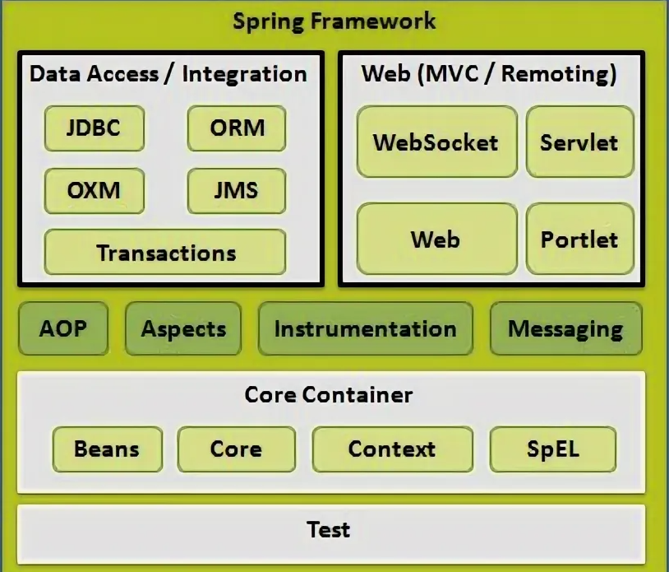
Рис. 1. Архитектура фреймворка Spring
Фреймворк состоит из набора независимых компонентов, которые могут использоваться как совместно, так и по отдельности. К основным модулям относятся:
- Spring Core - базовый модуль, реализующий IoC-контейнер;
- Spring Context - расширяет возможности Core, добавляя поддержку событий и ресурсов;
- Spring Data - упрощает взаимодействие с базами данных;
- Spring MVC - предназначен для разработки web-приложений;
- Spring Security - обеспечивает безопасность приложений (аутентификация и авторизация) [4].
Особое внимание в Spring уделяется работе с данными. Использование модуля Spring Data JPA позволяет значительно сократить объем кода за счет автоматической реализации стандартных операций (создание, чтение, обновление, удаление). Разработчику достаточно определить интерфейс репозитория, после чего фреймворк автоматически генерирует необходимую реализацию [3].
Еще одной важной особенностью является поддержка аспектно-ориентированного программирования (AOP). Данный подход позволяет выносить сквозную функциональность (например, логирование, управление транзакциями, обработку ошибок) в отдельные модули, что повышает читаемость и сопровождаемость кода [4].
Spring также предоставляет встроенную поддержку управления транзакциями, что особенно важно при работе с базами данных. Это позволяет обеспечить целостность данных и корректную обработку операций даже в сложных распределенных системах.
К основным преимуществам Spring Framework можно отнести:
- снижение связанности компонентов системы;
- упрощение тестирования за счет внедрения зависимостей;
- гибкость конфигурации;
- высокая масштабируемость;
- поддержка современных архитектурных подходов;
- активное сообщество разработчиков и регулярное обновление [2].
Таким образом, Spring Framework является мощной и универсальной платформой для разработки Java-приложений, позволяющей создавать надежные, масштабируемые и легко поддерживаемые системы. Благодаря своей архитектуре и богатому функционалу он стал де-факто стандартом в области корпоративной Java-разработки.
В разработанном приложении фреймворк Spring используется в качестве основы серверной части, обеспечивая реализацию бизнес-логики и взаимодействие с базой данных. Благодаря применению Spring Data JPA реализованы репозитории для работы с сущностями предметной области, такими как устройства, производители, типы устройств, типы подключения и отзывы. Это позволило минимизировать объем шаблонного кода и упростить выполнение стандартных операций (CRUD). Кроме того, использование механизма внедрения зависимостей (Dependency Injection) обеспечило слабую связанность компонентов системы, что повышает удобство сопровождения и масштабирования приложения.

2. Описание фреймворка Vaadin
Vaadin представляет собой открытый Java-фреймворк, предназначенный для разработки современных веб-приложений с богатым пользовательским интерфейсом. Он позволяет создавать полноценные enterprise-приложения преимущественно на Java, минимизируя или полностью исключая необходимость писать код на HTML, CSS и JavaScript. Фреймворк особенно востребован при разработке бизнес-систем, внутренних корпоративных порталов и приложений, где важны безопасность, масштабируемость и высокая скорость разработки. Vaadin предлагает единую среду разработки от бэкенда до фронтенда и хорошо интегрируется с популярными Java-стэками, такими как Spring Boot, Jakarta EE и Quarkus [5].
История Vaadin берёт начало в 2000 году в Финляндии, когда группа разработчиков во главе с Joonas Lehtinen создала проект под названием Millstone (позднее IT Mill Toolkit). Первая открытая версия появилась в 2002 году. В 2009 году фреймворк получил современное название Vaadin, что в переводе с финского означает «поток» и подчёркивает стремление к динамичным интерфейсам. За годы развития проект эволюционировал от серверного AJAX-решения на базе GWT к современной платформе на основе Web Components. Сегодня Vaadin Flow выступает основным серверным API, а платформа в целом предлагает долгосрочную поддержку (до 15 лет для коммерческих версий) и активно используется в крупных проектах по всему миру [6].
Vaadin работает по модели server-side development. Вся логика пользовательского интерфейса и бизнес-логика выполняется на сервере, а в браузер отправляется уже готовый HTML и JavaScript. Это позволяет разработчику мыслить категориями десктопных приложений (аналогично Swing или JavaFX), при этом фреймворк самостоятельно обрабатывает коммуникацию между клиентом и сервером, управление состоянием, сессиями и кросс-браузерные особенности. Архитектура включает серверный API, клиентский движок на базе Web Components, набор готовых компонентов, систему тем и мощный механизм привязки данных [5].
Среди ключевых возможностей фреймворка — обширная библиотека enterprise-компонентов (таблицы, формы, графики, диалоги и другие), автоматическая двусторонняя привязка данных, встроенная поддержка responsive-дизайна, accessibility (WAI-ARIA) и темизация через CSS. Vaadin обеспечивает высокий уровень безопасности, поскольку критическая логика остаётся на сервере и не подвергается клиентским атакам. Дополнительно платформа предлагает инструменты для быстрого старта, AI-ассистента Vaadin Copilot и средства автоматизированного тестирования [7].
Основными преимуществами Vaadin являются значительное ускорение разработки, низкий порог входа для Java-специалистов, единый язык программирования и готовые высококачественные компоненты. Фреймворк особенно эффективен для долгоживущих бизнес-приложений, где важны надёжность и минимальные затраты на поддержку интерфейса. При этом он сохраняет гибкость и позволяет при необходимости комбинировать Java-код с современными фронтенд-технологиями.
Фреймворк Vaadin используется для реализации пользовательского интерфейса web-приложения. Он позволяет создавать интерактивные страницы полностью на языке Java без необходимости использования JavaScript. В рамках проекта с помощью Vaadin реализованы таблицы для отображения данных, формы для добавления и редактирования записей, а также дэшборд для визуализации статистической информации. Использование компонентов Vaadin обеспечивает удобный и интуитивно понятный интерфейс, позволяющий пользователю эффективно взаимодействовать с системой учета устройств.

3. Описание Spring Boot
Spring Boot представляет собой расширение фреймворка Spring, предназначенное для упрощения процесса разработки, настройки и развертывания приложений на языке Java. Основной целью Spring Boot является минимизация необходимости ручной конфигурации и сокращение времени, требуемого для создания готового к работе приложения [8].
Проект Spring Boot был представлен компанией Pivotal в 2014 году как ответ на необходимость ускорения разработки приложений на базе Spring Framework. До его появления разработчикам приходилось выполнять значительный объем ручной настройки, включая конфигурацию контейнера сервлетов, подключение зависимостей и настройку инфраструктуры. Spring Boot автоматизирует большинство этих процессов, позволяя разработчику сосредоточиться на реализации бизнес-логики.
Одной из ключевых особенностей Spring Boot является механизм автоматической конфигурации (auto-configuration). Он анализирует подключенные зависимости и на их основе автоматически настраивает компоненты приложения. Например, при добавлении зависимости для работы с базой данных автоматически конфигурируются источники данных, менеджеры транзакций и другие необходимые элементы.
Важной составляющей Spring Boot являются так называемые «стартеры» (Spring Boot Starters) — наборы зависимостей, объединенные по функциональному признаку. Они позволяют быстро подключить необходимый функционал, например:
- spring-boot-starter-web — для создания web-приложений;
- spring-boot-starter-data-jpa — для работы с базами данных;
- spring-boot-starter-validation — для валидации данных.
Еще одной значимой особенностью является наличие встроенного web-сервера (например, Tomcat или Jetty). Это позволяет запускать приложение как обычную Java-программу без необходимости разворачивания его во внешнем сервере приложений. В результате упрощается процесс разработки, тестирования и развертывания.
Spring Boot также предоставляет инструменты для мониторинга и управления приложением. Модуль Spring Boot Actuator позволяет получать информацию о состоянии системы, метриках, конфигурации и других параметрах, что особенно важно при эксплуатации приложений в промышленной среде.
Дополнительным преимуществом является поддержка профилей конфигурации, позволяющих задавать различные параметры для разных сред (разработка, тестирование, эксплуатация). Это обеспечивает гибкость и удобство при развертывании приложения.
В рамках данной курсовой работы Spring Boot используется в качестве основной платформы для создания web-приложения. Благодаря механизму автоматической конфигурации и использованию стартеров значительно упрощена интеграция с базой данных PostgreSQL, а также реализация серверной логики. Использование Spring Boot позволило организовать структуру проекта, обеспечить обработку запросов, валидацию данных и управление зависимостями между компонентами системы.
Таким образом, Spring Boot является мощным инструментом, значительно упрощающим разработку современных Java-приложений. Он обеспечивает высокую скорость разработки, удобство конфигурации и готовность приложения к развертыванию, что делает его неотъемлемой частью современного технологического стека на базе Spring.

4. Разработка приложения
Разработка web-приложения представляет собой комплексный процесс, включающий проектирование базы данных, логическую и физическую структуру системы, создание пользовательского интерфейса и непосредственную программную реализацию. Каждый этап требует тщательного планирования и согласования с общими требованиями к системе.

4.1. Постановка задачи
В рамках данной курсовой работы необходимо разработать web-приложение для учета устройств, используемых для управления компьютером. К таким устройствам относятся клавиатуры, мыши, игровые контроллеры и другие периферийные средства, обеспечивающие взаимодействие пользователя с вычислительной системой.
Основной задачей разрабатываемой системы является хранение, обработка и предоставление информации о данных устройствах, включая сведения о производителях, типах устройств, способах подключения и пользовательских отзывах. Система должна обеспечивать удобный доступ к информации, а также возможность ее актуализации.
Разработка приложения должна осуществляться с использованием современных технологий Java, в частности фреймворков Spring Framework, Spring Boot и Vaadin. Фреймворк Spring обеспечивает реализацию серверной логики и взаимодействие с базой данных, Spring Boot упрощает конфигурацию и запуск приложения, а Vaadin используется для создания пользовательского интерфейса web-приложения.
Для реализации поставленной задачи необходимо спроектировать и создать реляционную базу данных, содержащую взаимосвязанные сущности предметной области. В частности, должны быть реализованы сущности «Производитель», «Устройство», «Тип устройства», «Тип подключения» и «Отзыв». Между сущностями должны быть установлены соответствующие связи, обеспечивающие целостность и непротиворечивость данных.
Функциональные возможности разрабатываемого приложения должны включать:
- просмотр списка записей по каждой сущности;
- добавление новых записей;
- редактирование существующих данных;
- удаление записей с учетом наличия связанных данных;
- поиск и фильтрацию информации по различным параметрам;
- отображение статистической информации в виде дэшборда.
Особое внимание должно быть уделено пользовательскому интерфейсу приложения. Он должен быть интуитивно понятным, обеспечивать удобную навигацию и эффективное взаимодействие пользователя с системой. Реализация интерфейса должна выполняться средствами фреймворка Vaadin с использованием современных UI-компонентов.
Кроме того, необходимо обеспечить корректную обработку ошибок, валидацию вводимых данных и устойчивость работы приложения при различных сценариях использования.
Таким образом, задачей курсовой работы является разработка полнофункционального web-приложения с использованием фреймворков Spring, Spring Boot и Vaadin, позволяющего эффективно управлять данными об устройствах для управления компьютером, обеспечивая их хранение, обработку и визуализацию.

4.2. Проектирование базы данных
Разрабатываемое приложение предназначено для учёта компьютерных устройств (мыши, клавиатуры, геймпады, джойстики, рули и т.п.), их производителей, типов подключения, а также отзывов пользователей. Приложение должно хранить информацию о каждом устройстве: модель, производитель, тип устройства, тип подключения, дата выпуска, описание. Для каждого производителя фиксируется название компании и описание. Типы устройств и типы подключения выделены в отдельные справочники, позволяющие классифицировать устройства. Отзывы содержат автора, текст комментария, рейтинг (1–5 звезд) и дату. Рейтинг используется для расчёта средней оценки устройства.
Для хранения данных в разрабатываемом приложении была выбрана система управления базами данных PostgreSQL. Данная СУБД является одной из наиболее популярных и надежных реляционных систем, обладающей высокой производительностью, поддержкой сложных запросов и расширенными возможностями работы с данными. PostgreSQL является свободно распространяемой системой с открытым исходным кодом, что делает её удобной для использования в учебных и коммерческих проектах.
Выбор PostgreSQL обусловлен следующими преимуществами:
- поддержка стандарта SQL и расширенных возможностей работы с данными;
- высокая надежность и обеспечение целостности данных;
- поддержка транзакций;
- хорошая интеграция с фреймворком Spring Data JPA;
- возможность масштабирования.
В рамках проектирования базы данных была разработана логическая модель, отражающая структуру предметной области. Основу модели составляют следующие сущности: «Производитель», «Устройство», «Тип устройства», «Тип подключения» и «Отзыв». Между сущностями установлены связи, обеспечивающие целостность данных и отражающие реальные зависимости объектов предметной области.
На рис. 2 представлена модель «сущность–связь» (ER-диаграмма) базы данных. Диаграмма отображает пять сущностей и связи между ними.
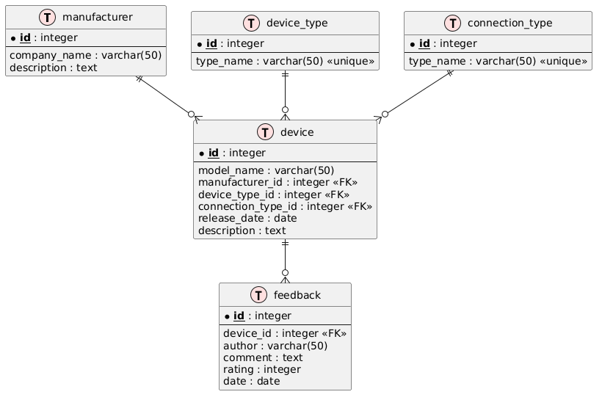
Рис. 2. ER-диаграмма предметной области
Сущность «Производитель» (Manufacturer)
Данная сущность предназначена для хранения информации о компаниях-производителях устройств. Она включает название компании и описание. Один производитель может выпускать несколько устройств, что реализует связь «один ко многим» с сущностью «Устройство».
Атрибуты:
- Идентификатор производителя – первичный ключ, целочисленный, уникальный;
- Название компании – строковый, обязательный;
- Описание – текстовый, необязательный;
Сущность «Устройство» (Device)
Является центральной сущностью базы данных и содержит информацию о конкретных устройствах управления компьютером. Включает название модели, дату выпуска и описание. Каждое устройство связано с производителем, типом устройства и типом подключения, а также может иметь множество отзывов.
Атрибуты:
- Идентификатор устройства – первичный ключ.
- Модель – строковый, обязательный.
- Идентификатор производителя – внешний ключ к сущности «Производитель».
- Идентификатор типа устройства – внешний ключ к сущности «Тип устройства».
- Идентификатор типа подключения – внешний ключ к сущности «Тип подключения».
- Дата выпуска – дата, необязательная.
- Описание – текст, необязательный.
Сущность «Тип устройства» (DeviceType)
Используется для классификации устройств (например, мышь, клавиатура, геймпад). Позволяет структурировать данные и упростить поиск и фильтрацию. Один тип устройства может соответствовать нескольким устройствам.
Атрибуты:
- Идентификатор типа – первичный ключ.
- Наименование типа – строковый, уникальный, обязательный (например, «Мышь», «Клавиатура»).
Сущность «Тип подключения» (ConnectionType)
Содержит информацию о способах подключения устройств (например, USB, Bluetooth, беспроводное соединение). Связана с сущностью «Устройство» отношением «один ко многим».
Атрибуты:
- Идентификатор типа подключения – первичный ключ.
- Наименование типа подключения – строковый, уникальный, обязательный (например, «USB», «Bluetooth»).
Сущность «Отзыв» (Feedback)
Предназначена для хранения пользовательских отзывов об устройствах. Включает имя автора, текст комментария, рейтинг и дату. Каждый отзыв связан с конкретным устройством, что реализует связь «многие к одному».
Атрибуты:
- Идентификатор отзыва – первичный ключ.
- Идентификатор устройства – внешний ключ к сущности «Устройство».
- Автор – строковый, обязательный.
- Комментарий – текст, обязательный.
- Рейтинг – целое число от 1 до 5, обязательный.
- Дата – дата, обязательная.
Физическая реализация базы данных выполнена с использованием PostgreSQL – мощной объектно-реляционной СУБД с открытым исходным кодом. Выбор PostgreSQL обусловлен его надёжностью, поддержкой расширенных типов данных, механизмом транзакций и полной совместимостью с JPA и Hibernate. База данных разворачивается на отдельном сервере (локально или удалённо), подключение к ней настраивается через application.yaml.

Для доступа к данным используется JPA (Java Persistence API) с провайдером Hibernate, который обеспечивает объектно-реляционное отображение между Java-классами (сущностями) и таблицами базы данных. Каждая сущность (Manufacturer, DeviceType, ConnectionType, Device, Feedback) аннотирована @Entity, а связи между ними заданы через @ManyToOne, @OneToMany с указанием каскадных операций и стратегий загрузки (FetchType.LAZY для оптимизации производительности). Первичные ключи генерируются автоматически с помощью стратегии GenerationType.IDENTITY, что соответствует типу BIGSERIAL в PostgreSQL.
Управление схемой данных выполняется через Liquibase – инструмент для версионирования и миграции базы данных. Все изменения структуры (создание таблиц, добавление внешних ключей, уникальных ограничений, начальное наполнение) описываются в YAML-файлах миграций, которые хранятся в src/main/resources/db/changelog. При запуске приложения Liquibase автоматически проверяет текущее состояние БД и применяет только недостающие изменения. Это гарантирует согласованность схемы на всех этапах жизненного цикла (разработка, тестирование, продуктив) и исключает ручное вмешательство в SQL.
Индексация первичных и внешних ключей выполняется автоматически благодаря стандартным механизмам PostgreSQL и определениям Liquibase. Для полей, по которым часто выполняется поиск (например, type_name в таблицах device_type и connection_type), созданы уникальные ограничения, которые автоматически генерируют индексы. Дополнительные индексы для ускорения запросов при необходимости могут быть добавлены через Liquibase-миграции.
Все строковые поля (VARCHAR, TEXT) используют кодировку UTF-8, что обеспечивает корректную работу с кириллическими символами (названия производителей, моделей устройств, комментарии к отзывам).
Таким образом, спроектированная база данных обеспечивает логическую целостность, масштабируемость и удобство сопровождения. Использование PostgreSQL в сочетании с JPA/Hibernate и Liquibase позволяет минимизировать низкоуровневую работу с SQL, автоматизировать развёртывание и поддержку схемы, а также сосредоточиться на разработке бизнес-логики приложения.

4.3. Логическое проектирование приложения
Приложение построено на основе трёхслойной архитектуры, которая обеспечивает чёткое разделение ответственности между компонентами, упрощает тестирование и сопровождение кода. Верхний уровень – слой представления – реализован с использованием фреймворка Vaadin Flow. Этот слой отвечает за визуальное отображение данных и взаимодействие с пользователем: формы ввода, таблицы (гриды), диалоги подтверждения, дашборд с графиками. Все компоненты UI создаются программно на Java, что полностью соответствует идеологии Vaadin – отсутствие необходимости в HTML, CSS или JavaScript для построения интерфейса.
Ниже располагается слой бизнес-логики, который представлен набором сервисных классов (например, ManufacturerService, DeviceService, FeedbackService). Каждый такой класс инкапсулирует правила обработки данных: валидацию уникальности полей, проверку существования связанных записей перед удалением, вычисление средней оценки устройства на основе отзывов. Сервисы также управляют транзакциями с помощью аннотации @Transactional. Все сервисы реализуют единый интерфейс CrudService<GRID, FORM, ID>, что позволяет унифицировать типовые операции создания, чтения, обновления и удаления.
Слой доступа к данным образуют репозитории – интерфейсы, расширяющие JpaRepository из Spring Data JPA. Они предоставляют готовые методы для работы с базой данных (save, findById, delete и др.), а также позволяют определять методы-запросы по именованным полям (например, findByTypeName). Для оптимизации загрузки связанных сущностей репозитории используют аннотацию @EntityGraph, которая решает проблему N+1 запроса при отображении коллекций.
Между слоями бизнес-логики и представления активно используются объекты передачи данных (DTO). В проекте определены два типа DTO для каждой сущности: *Form – для передачи данных из формы создания/редактирования (содержит только те поля, которые может заполнить пользователь) и *Grid – для отображения данных в таблице (включает вычисляемые поля, например, список названий устройств у производителя или средний рейтинг устройства). Такое разделение позволяет не раскрывать JPA-сущности на уровне UI, что повышает безопасность и гибкость системы.
Преобразование между сущностями и DTO выполняется с помощью мапперов – интерфейсов, сгенерированных библиотекой MapStruct. Мапперы автоматически генерируют реализацию для преобразования полей с одинаковыми именами, а также позволяют задать пользовательские правила для более сложных случаев (например, агрегация списка устройств в строку). Использование мапперов исключает шаблонный код и снижает риск ошибок при ручном копировании полей.
Диаграмма логической архитектуры (рис. 3) наглядно демонстрирует взаимодействие перечисленных слоёв. Стрелки показывают направление зависимостей: представление вызывает сервисы, сервисы обращаются к репозиториям и мапперам, репозитории взаимодействуют с базой данных. DTO служат для передачи данных между слоями, но не имеют зависимостей от нижележащих уровней.
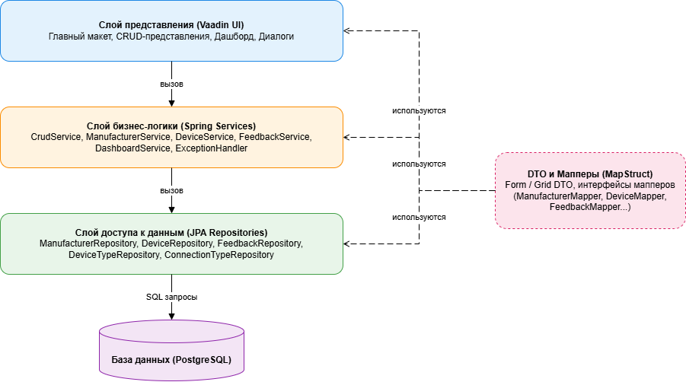
Рис. 3. Диаграмма логической архитектуры

Как видно из рисунка, слой представления обращается только к слою бизнес-логики, тот – к слою доступа к данным, а слой доступа к данным – к базе данных. Блок DTO и мапперов связан пунктирными стрелками со всеми слоями, поскольку DTO используются для передачи данных между ними. Такая организация соответствует принципам SOLID и обеспечивает возможность замены любого компонента (например, перехода на другую СУБД или изменения способа маппинга) без существенного влияния на остальной код.
Пакетная структура разработанного приложения организована в соответствии с архитектурным паттерном «Слоистая архитектура», где каждый слой выполняет определенную роль и имеет четко определенные зависимости. Основной пакет computer_devices служит корневым контейнером для всей системы и содержит точку входа приложения (ComputerDevicesApplication), а также все остальные пакеты. Диаграмма пакетов изображена на рис. 4.
Диаграмма пакетов изображена на рис. 4:
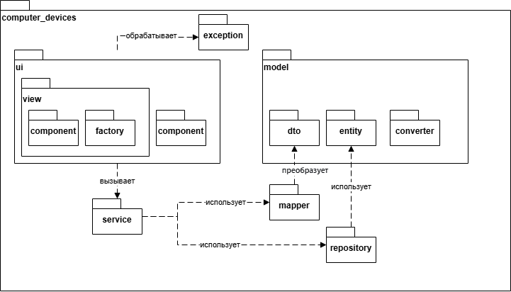
Рис. 4. Диаграмма пакетов
Описание пакетов приведено в табл. 1:

Таблица 1
Описание пакетов
Пакет | Описание
computer_devices | Корневой пакет. Содержит точку входа приложения (ComputerDevicesApplication) и общую конфигурацию Spring Boot.
ui | Корневой пакет пользовательского интерфейса на Vaadin.
ui.component | Общие компоненты, не привязанные к конкретным представлениям (например, ViewToolbar).
ui.view | Представления (CRUD-экраны, дашборд) и базовый абстрактный класс BaseCrudView.
ui.view.component | Вспомогательные компоненты для CRUD-операций: панель действий, менеджер диалогов, диалог удаления.
ui.view.factory | Фабрика для создания стандартизированных компонентов UI (текстовые поля, датапикеры, комбобоксы, поле поиска).
service | Бизнес-логика: сервисы сущностей и дашборда, реализующие CRUD, валидацию, проверку связей, управление транзакциями.
repository | Слой доступа к данным. Интерфейсы, расширяющие JpaRepository, с методами для работы с БД и аннотацией @EntityGraph.
model | Модели данных. Содержит подпакеты: entity (JPA-сущности), dto (объекты передачи данных), converter (конвертер рейтинга).
mapper | Преобразователи между сущностями и DTO. Интерфейсы с аннотацией @Mapper (MapStruct).
exception | Пользовательские исключения предметной области и централизованный обработчик ошибок.
model.entity | JPA-сущности.
model.dto | Объекты передачи данных (Form, Grid).
Такая организация кода обеспечивает четкое разделение ответственности между компонентами, упрощает навигацию по проекту и способствует поддержанию кодовой базы в актуальном состоянии. Каждый пакет содержит связанные по функциональности классы, что облегчает поиск и модификацию кода при необходимости внесения изменений в определенную часть системы.

4.4. Диаграмма классов
Диаграмма классов представляет собой визуальное отображение статической структуры системы, включая классы, их атрибуты, методы и взаимосвязи. В контексте разработанного приложения диаграмма классов отражает архитектуру, построенную на основе принципов объектно-ориентированного проектирования и паттернов проектирования, характерных для приложений Spring Boot.
Для улучшения читаемости и понимания архитектуры приложения, структура классов будет представлена по пакетам:
4.4.1. Пакет ui
Диаграмма классов пакета представлена на рис. 5:
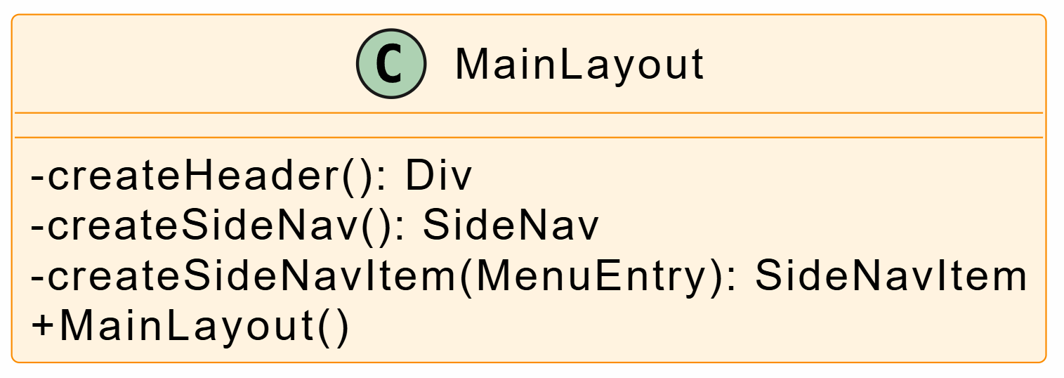
Рис. 5. Диаграмма классов пакета ui
Описание методов класса «MainLayout» представлено в табл. 2:
Таблица 2
Описание методов класса «MainLayout»
Название метода | Параметры | Возвращаемое значение | Описание
createHeader | – | Div | Создаёт заголовок приложения, содержащий иконку (VaadinIcon.DESKTOP) и название «Computer Devices». Возвращает Div с настройками отображения.
createSideNav | – | SideNav | Создаёт боковое навигационное меню. Получает список пунктов меню через MenuConfiguration.getMenuEntries() и для каждого создаёт элемент SideNavItem.
createSideNavItem | MenuEntry menuEntry | SideNavItem | Создаёт отдельный пункт меню. Если в MenuEntry задана иконка, добавляет её, иначе создаёт пункт без иконки.
Класс MainLayout определяет основной макет приложения с боковой панелью навигации и рабочей областью.
4.4.2. Пакет ui.view
Диаграмма классов пакета представлена на рис. 6:
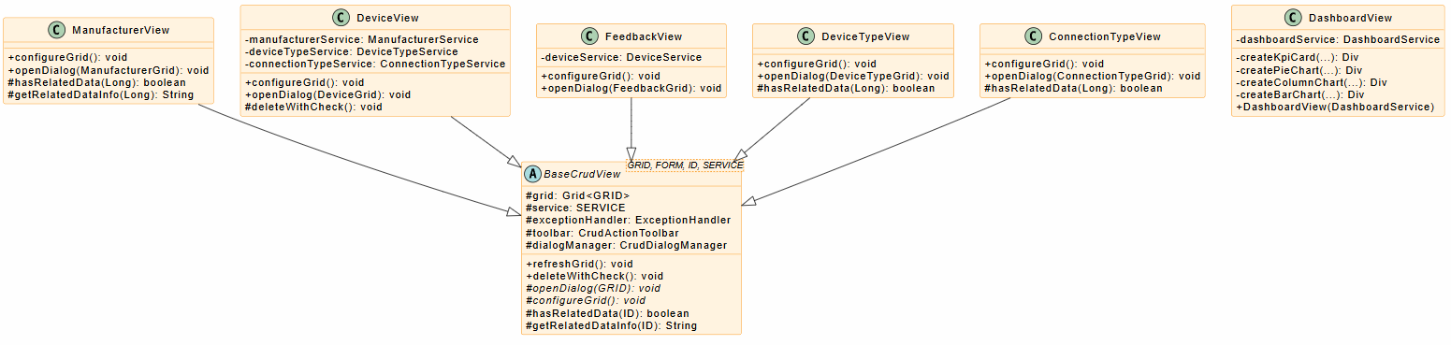
Рис. 6. Диаграмма классов пакета ui.view
Описание полей и методов классов представлено в табл. 3-13:
Таблица 3
Описание полей класса «BaseCrudView»
Название поля | Тип | Описание
grid | Grid<GRID> | Таблица для отображения данных в виде DTO типа GRID.
service | SERVICE | Сервис, реализующий CRUD‑операции.
exceptionHandler | ExceptionHandler | Обработчик исключений для отображения уведомлений.
toolbar | CrudActionToolbar | Панель инструментов (кнопки «Создать», «Изменить», «Удалить», поле поиска).
dialogManager | CrudDialogManager | Менеджер для открытия и закрытия диалогов.
Таблица 4
Описание методов класса «BaseCrudView»
Название метода | Параметры | Возвращаемое значение | Описание
refreshGrid | – | void | Обновляет данные таблицы из сервиса и применяет фильтр.
deleteWithCheck | – | void | Удаляет выбранный элемент после проверки связанных данных и подтверждения.
openDialog (abstract) | GRID selectedGrid | void | Открывает диалог создания (если selectedGrid == null) или редактирования.
configureGrid (abstract) | – | void | Настраивает колонки таблицы.
hasRelatedData | ID id | boolean | Проверяет наличие связанных записей (переопределяется в наследниках).
getRelatedDataInfo | ID id | String | Возвращает текстовое описание зависимостей (переопределяется в наследниках).

Таблица 5
Описание методов класса «ManufacturerView»
Название метода | Параметры | Возвращаемое значение | Описание
configureGrid | – | void | Настраивает колонки: ID, название компании, описание, список устройств.
openDialog | ManufacturerGrid existingGrid | void | Открывает диалог с полями «Название компании» и «Описание». При редактировании заполняет их.
hasRelatedData | Long id | boolean | Возвращает service.hasDevices(id).
getRelatedData Info | Long id | String | Возвращает список устройств производителя

Таблица 6
Описание полей класса «DeviceView»
Название поля | Тип | Описание
manufacturerService | ManufacturerService | Сервис для получения списка производителей (используется в диалоге).
deviceTypeService | DeviceTypeService | Сервис для получения списка типов устройств.
connectionTypeService | ConnectionTypeService | Сервис для получения списка типов подключения.
Таблица 7
Описание методов класса «DeviceView»
Название метода | Параметры | Возвращаемое значение | Описание
configureGrid | – | void | Настраивает колонки: ID, модель, производитель, тип устройства, тип подключения, дата выпуска, описание, средний рейтинг.
openDialog | DeviceGrid existingGrid | void | Открывает диалог с полями: модель, производитель (ComboBox), тип устройства, тип подключения, дата выпуска, описание.
deleteWithCheck | – | void | Проверяет наличие отзывов; при их наличии показывает диалог с предпросмотром отзывов, иначе – стандартное подтверждение.
Таблица 8
Описание полей класса «FeedbackView»
Название поля | Тип | Описание
deviceService | DeviceService | Сервис для получения списка устройств (используется в диалоге).
Таблица 9
Описание методов класса «FeedbackView»
Название метода | Параметры | Возвращаемое значение | Описание
configureGrid | – | void | Настраивает колонки: ID, устройство, автор, комментарий, рейтинг (звёздами), дата.
openDialog | FeedbackGrid existingGrid | void | Открывает диалог с полями: устройство (ComboBox), автор, комментарий (TextArea), рейтинг (ComboBox из Rating), дата.

Таблица 10
Описание методов класса «DeviceTypeView»
Название метода | Параметры | Возвращаемое значение | Описание
configureGrid | – | void | Настраивает колонки: ID, наименование типа, список устройств.
openDialog | *Grid existingGrid | void | Открывает диалог с текстовым полем для ввода названия типа.
hasRelatedData | Long id | boolean | Проверяет, есть ли устройства с данным типом.
getRelatedDataInfo | Long id | String | Возвращает список устройств.
Таблица 11
Описание методов класса «ConnectionTypeView»
Название метода | Параметры | Возвращаемое значение | Описание
configureGrid | – | void | Настраивает колонки: ID, наименование типа, список устройств.
openDialog | *Grid existingGrid | void | Открывает диалог с текстовым полем для ввода названия типа.
hasRelatedData | Long id | boolean | Проверяет, есть ли устройства с данным типом.
getRelatedDataInfo | Long id | String | Возвращает список устройств.
Таблица 12
Описание полей класса «DashboardView»
Название поля | Тип | Описание
dashboardService | DashboardService | Сервис для получения статистических данных.
Таблица 13
Описание методов класса «DashboardView»
Название метода | Параметры | Возвращаемое значение | Описание
DashboardView | DashboardService dashboardService | – | Конструктор, вызывает initializeUI().
initializeUI | – | void | Запрашивает статистику и создаёт дашборд с KPI‑карточками и графиками.
createKpiCard | String title, Object value, VaadinIcon icon | Div | Создаёт карточку для отображения ключевого показателя.
createPieChart | String title, Map<String, Long> data | Div | Генерирует круговую диаграмму.

Продолжение таблицы 13
createColumnChart | String title, Map<String, Long> data | Div | Генерирует столбчатую диаграмму.
createBarChart | String title, Map<Integer, Long> data | Div | Генерирует гистограмму для распределения отзывов по рейтингам.
Класс DashboardView реализует аналитический дашборд с визуализацией статистических данных: общее количество производителей, устройств, отзывов, средний рейтинг, а также распределение устройств по производителям, типам, типам подключения и распределение отзывов по звёздам. Для построения графиков используются компоненты Vaadin Charts.
Классы представлений сущностей (ManufacturerView, DeviceView, FeedbackView, DeviceTypeView, ConnectionTypeView) наследуются от абстрактного класса BaseCrudView и реализуют конкретную логику работы с соответствующими сущностями, переопределяя абстрактные методы configureGrid() и openDialog(), а при необходимости – методы hasRelatedData(), getRelatedDataInfo() и deleteWithCheck(). Каждое представление определяет состав колонок таблицы, набор полей в диалоге создания/редактирования и правила проверки зависимостей перед удалением.
4.4.3. Пакет ui.view.component
Пакет ui.view.component содержит вспомогательные классы, обеспечивающие типовые операции CRUD-интерфейса: панель инструментов (CrudActionToolbar), менеджер диалогов (CrudDialogManager) и диалог подтверждения удаления (DeleteDialog). Эти компоненты используются представлениями (*View) и не содержат бизнес-логики.
Диаграмма классов пакета представлена на рис. 7.
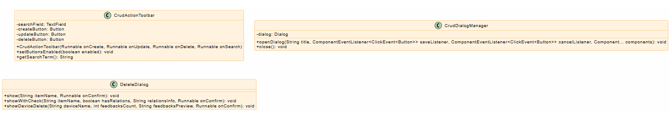
Рис. 7. Диаграмма классов пакета ui.view.component
Описание полей и методов классов представлено в табл.14-18:
Таблица 14
Описание полей класса «CrudActionToolbar»
Название поля | Тип | Описание
searchField | TextField | Поле ввода для текстового поиска по таблице.
createButton | Button | Кнопка «Создать» для открытия диалога добавления записи.
updateButton | Button | Кнопка «Изменить» для открытия диалога редактирования выбранной записи.
deleteButton | Button | Кнопка «Удалить» для удаления выбранной записи.
Таблица 15
Описание методов класса «CrudActionToolbar»
Название метода | Параметры | Возвращаемое значение | Описание
setButtonsEnabled | boolean enabled | void | Включает или отключает кнопки «Изменить» и «Удалить» (кнопка «Создать» всегда активна).
getSearchTerm | – | String | Возвращает введённый в поле поиска текст (обрезая пробелы).
Таблица 16
Описание полей класса «CrudDialogManager»
Название поля | Тип | Описание
dialog | Dialog | Текущий диалог
Таблица 17
Описание методов класса «CrudDialogManager»
Название метода | Параметры | Возвращаемое значение | Описание
openDialog | String title, ComponentEventListener saveListener, ComponentEventListener cancelListener, Component... components | void | Создаёт и открывает диалог с заголовком title, заданными компонентами и кнопками «Сохранить» / «Отмена».
close | - | void | Закрывает диалог

Таблица 18
Описание методов класса «DeleteDialog»
Название метода | Параметры | Возвращаемое значение | Описание
show | String itemName, Runnable onConfirm | void | Показывает стандартный диалог подтверждения удаления с сообщением «Вы уверены, что хотите удалить "itemName"?». При подтверждении выполняет onConfirm.run().
showWithCheck | String itemName, boolean hasRelations, String relationsInfo, Runnable onConfirm | void | Если hasRelations == false, вызывает show(). Иначе показывает расширенный диалог с предупреждением о связанных данных (relationsInfo) и запросом подтверждения.
showDeviceDelete | String deviceName, int feedbacksCount, String feedbacksPreview, Runnable onConfirm | void | Специализированный диалог для удаления устройства: отображает количество отзывов и их предпросмотр (первые 5), предупреждает о каскадном удалении отзывов.
Классы пакета ui.view.component являются переиспользуемыми и независимыми, что соответствует принципу единственной ответственности. CrudActionToolbar управляет панелью действий, CrudDialogManager централизует создание и закрытие модальных окон, DeleteDialog унифицирует подтверждение удаления с учётом зависимостей.
4.4.4. Пакет ui.view.factory
Пакет ui.view.factory содержит единственный класс ComponentFactory, который предоставляет статические методы для создания стандартизированных UI-компонентов с предустановленными настройками. Это позволяет унифицировать внешний вид полей ввода, датапикеров, комбобоксов и поля поиска по всему приложению, а также сократить дублирование кода.
Диаграмма классов пакета представлена на рис. 8:
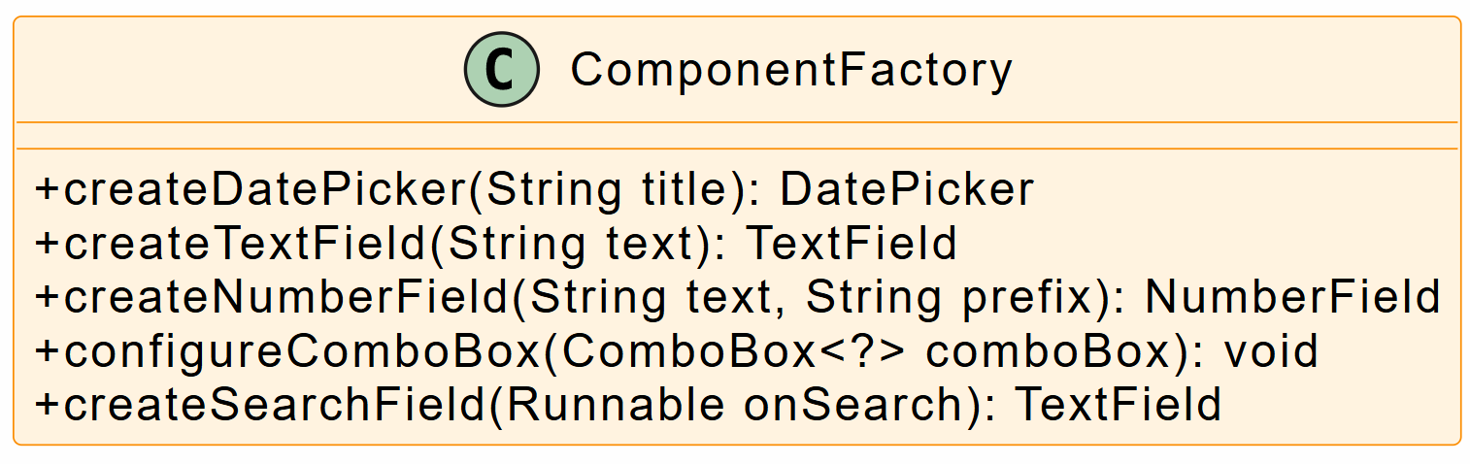
Рис. 8. Диаграмма классов пакета ui.view.factory
Описание методов класса «ComponentFactory» представлено в табл.19:
Таблица 19
Описание методов класса «ComponentFactory»
Название метода | Параметры | Возвращаемое значение | Описание
createDatePicker | String title | DatePicker | Создаёт датапикер с заголовком title. Устанавливает обязательность, максимальную дату – текущий день, локализованные сообщения об ошибках.
createTextField | String text | TextField | Создаёт текстовое поле с заголовком text. Устанавливает обязательность, сообщение «Обязательное поле», плейсхолдер «Введите [text]...».
createNumber Field | String text, String prefix | NumberField | Создаёт числовое поле для рейтинга (1–5) с заголовком text и префиксом (например, звёздочка). Устанавливает шаг 1, минимальное и максимальное значение, кнопки увеличения/уменьшения.
Configure ComboBox | ComboBox<?> comboBox | void | Настраивает переданный комбобокс: делает его обязательным, устанавливает сообщение об ошибке, плейсхолдер «Выберите...» и вызывает фокус.
createSearchField | Runnable onSearch | TextField | Создаёт поле поиска с иконкой лупы, кнопкой очистки, режимом обновления EAGER. При изменении значения вызывает переданный onSearch.
Использование фабричного класса снижает связанность кода представлений с конкретными настройками компонентов и упрощает внесение изменений в стили всего приложения.
4.4.5. Пакет ui.component
Диаграмма классов пакета представлена на рис. 9:
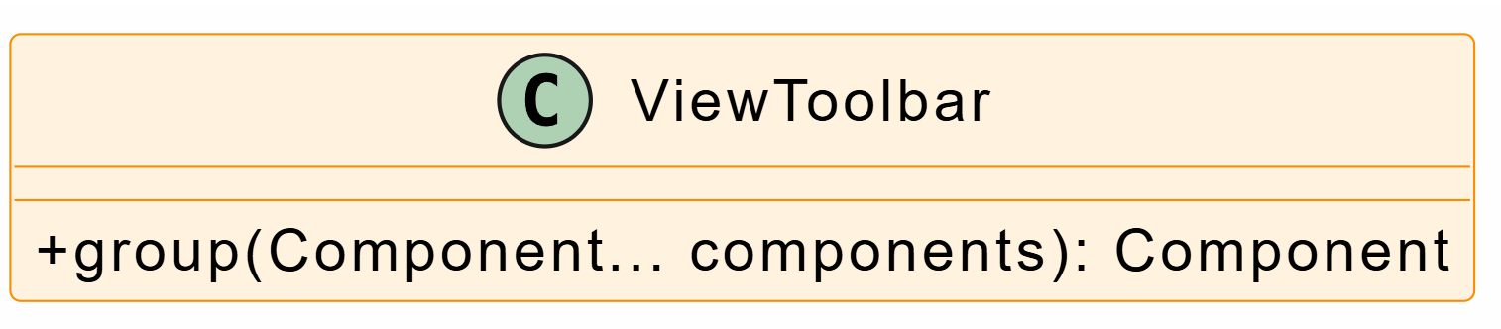
Рис. 9. Диаграмма классов пакета ui.component
Описание методов класса «ViewToolbar» представлено в табл.20:
Таблица 20
Описание методов класса «ViewToolbar»
Название метода | Параметры | Возвращаемое значение | Описание
group | Component... components | Component | Группирует компоненты
Класс ViewToolbar реализует верхнюю панель инструментов с заголовком раздела и компонентами управления.
4.4.6. Пакет service
Пакет service реализует слой бизнес-логики приложения. Он содержит интерфейс CrudService, задающий единый контракт для CRUD-операций, и конкретные сервисы для каждой сущности: ManufacturerService, DeviceService, FeedbackService, DeviceTypeService, ConnectionTypeService, а также DashboardService для аналитики. Сервисы управляют транзакциями (аннотация @Transactional), выполняют валидацию уникальности полей, проверку существования связанных записей перед удалением, вычисление средней оценки устройств и другие бизнес-правила.
Диаграмма классов пакета представлена на рис. 10.

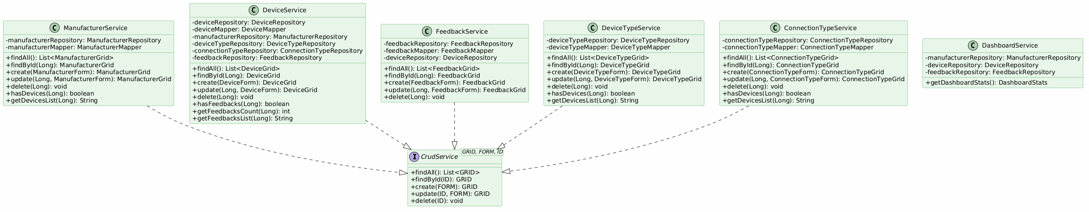
Рис. 10. Диаграмма классов пакета service
Описание полей и методов классов представлено в табл.21-32:
Таблица 21
Описание методов интерфейса «CrudService»
Название метода | Параметры | Возвращаемое значение | Описание
findAll | - | List<GRID> | Получает все записи
findById | ID id | GRID | Находит по ID
create | FORM form | GRID | Создает запись
update | ID id, FORM form | GRID | Обновляет запись
delete | ID id | void | Удаляет запись

Таблица 22
Описание полей класса «ManufacturerService»
Название поля | Тип | Описание
manufacturerRepository | ManufacturerRepository | Репозиторий для доступа к сущностям Manufacturer.
manufacturerMapper | ManufacturerMapper | Маппер для преобразования между Manufacturer, ManufacturerForm и ManufacturerGrid.
Таблица 23
Описание методов класса «ManufacturerService»
Название метода | Параметры | Возвращаемое значение | Описание
findAll, findById, create, update, delete | согласно интерфейсу | – | Реализация CRUD-операций с проверкой уникальности названия компании.
hasDevices | Long id | boolean | Проверяет, есть ли у производителя хотя бы одно устройство.
getDevicesList | Long id | String | Возвращает строку с перечислением моделей устройств производителя (через «,») или «Нет устройств».
Таблица 24
Описание полей класса «DeviceService»
Название поля | Тип | Описание
deviceRepository | DeviceRepository | Репозиторий устройств.
deviceMapper | DeviceMapper | Маппер для Device, DeviceForm, DeviceGrid.
Manufacturer Repository | ManufacturerRepository | Используется для поиска производителя по имени.
deviceType Repository | DeviceTypeRepository | Используется для поиска типа устройства по имени.
connectionType Repository | ConnectionTypeRepository | Используется для поиска типа подключения по имени.
Feedback Repository | FeedbackRepository | Используется для вычисления среднего рейтинга и получения отзывов.

Таблица 25
Описание методов класса «DeviceService»
Название метода | Параметры | Возвращаемое значение | Описание
hasFeedbacks | Long id | boolean | Проверяет, есть ли у устройства отзывы.
getFeedbacksCount | Long id | int | Возвращает количество отзывов об устройстве.
getFeedbacksList | Long id | String | Возвращает строку с первыми 5 отзывами (автор и начало комментария).
Таблица 26
Описание полей класса «FeedbackService»
Название поля | Тип | Описание
feedbackRepository | FeedbackRepository | Репозиторий отзывов.
feedbackMapper | FeedbackMapper | Маппер для Feedback, FeedbackForm, FeedbackGrid.
deviceRepository | DeviceRepository | Используется для поиска устройства по названию.
Методы класса FeedbackService – реализует CrudService без дополнительных публичных методов (все проверки выполняются внутри методов create и update).
Таблица 27
Описание полей класса «DeviceTypeService»
Название поля | Тип | Описание
deviceTypeRepository | DeviceTypeRepository | Репозиторий для доступа к сущностям DeviceType.
deviceTypeMapper | DeviceTypeMapper | Маппер для преобразования между DeviceType, DeviceTypeForm и DeviceTypeGrid.
Таблица 28
Описание методов класса «DeviceTypeService»
Название метода | Параметры | Возвращаемое значение |  | Описание
findAll | – | List<DeviceTypeGrid> |  | Возвращает список всех типов устройств в виде DTO для отображения.
findById | Long id | DeviceTypeGrid |  | Возвращает тип устройства по идентификатору. Если не найден – генерирует ReferenceNotFoundException.
create | DeviceTypeForm form | DeviceTypeGrid |  | Создаёт новый тип устройства. Перед сохранением проверяет уникальность typeName; если уже существует – генерирует ReferenceExistException.
 |  | Продолжение таблицы 28
update | Long id, DeviceTypeForm form | DeviceTypeGrid | Обновляет существующий тип. При изменении названия проверяет уникальность нового значения.
delete | Long id | void | Удаляет тип устройства. Перед удалением проверяет существование записи.
hasDevices | Long id | boolean | Возвращает true, если существуют устройства, относящиеся к данному типу.
getDevicesList | Long id | String | Возвращает строку с перечислением моделей устройств, использующих данный тип. Если устройств нет – возвращает «Нет устройств».
Таблица 29
Описание полей класса «ConnectionTypeService»
Название поля | Тип | Описание
connectionTypeRepository | ConnectionTypeRepository | Репозиторий для доступа к сущностям ConnectionType.
connectionTypeMapper | ConnectionTypeMapper | Маппер для преобразования между ConnectionType, ConnectionTypeForm и ConnectionTypeGrid.
Таблица 30
Описание методов класса «ConnectionTypeService»
Название метода | Параметры | Возвращаемое значение | Описание
findAll | – | List<Connection Type Grid > | Возвращает список всех типов подключения в виде DTO для отображения.
findById | Long id | ConnectionType Grid | Возвращает тип подключения по идентификатору. Если не найден – генерирует ReferenceNotFoundException.
create | ConnectionType Form form | ConnectionType Grid | Создаёт новый тип подключения. Проверяет уникальность typeName; при дублировании – ReferenceExistException.
update | Long id, Connection TypeForm form | ConnectionType Grid | Обновляет существующий тип подключения. При изменении имени проверяет уникальность.
delete | Long id | void | Удаляет тип подключения. Предварительно проверяет существование записи.
hasDevices | Long id | boolean | Возвращает true, если существуют устройства, использующие данный тип подключения.
getDevices List | Long id | String | Возвращает строку с перечислением моделей устройств для данного типа подключения. Если устройств нет – возвращает «Нет устройств».

Таблица 31
Описание полей класса «DashboardService»
Название поля | Тип | Описание
manufacturerRepository | ManufacturerRepository | Для подсчёта количества производителей.
deviceRepository | DeviceRepository | Для подсчёта устройств и группировок.
feedbackRepository | FeedbackRepository | Для подсчёта отзывов и среднего рейтинга.
Таблица 32
Описание методов класса «DashboardService»
Название метода | Параметры | Возвращаемое значение | Описание
getDashboardStats | – | DashboardStats | Публичный метод. Формирует полный объект статистики: общее количество производителей, устройств, отзывов; средний рейтинг; вызывает приватные методы для группировки.
getDevices ByManufacturer | – | Map<String, Long> | Приватный метод. Группирует устройства по названию производителя.
getDevicesByType | – | Map<String, Long> | Приватный метод. Группирует устройства по типу (мышь, клавиатура и т.д.).
getDevicesBy ConnectionType | – | Map<String, Long> | Приватный метод. Группирует устройства по типу подключения (USB, Bluetooth и т.д.).
getFeedbacks ByRating | – | Map<Integer, Long> | Приватный метод. Группирует отзывы по числовому рейтингу (1–5).
validateProductName | String productName | SoftwareProduct | Проверяет существование продукта

4.4.7. Пакет repository
Пакет repository содержит интерфейсы доступа к данным, расширяющие JpaRepository из Spring Data JPA. Каждый интерфейс соответствует одной сущности и предоставляет набор методов для выполнения CRUD-операций, а также дополнительные методы поиска по уникальным полям. Для оптимизации производительности интерфейсы используют аннотацию @EntityGraph, которая подгружает связанные сущности в одном запросе, избегая проблемы N+1.
Диаграмма классов пакета представлена на рис. 11:
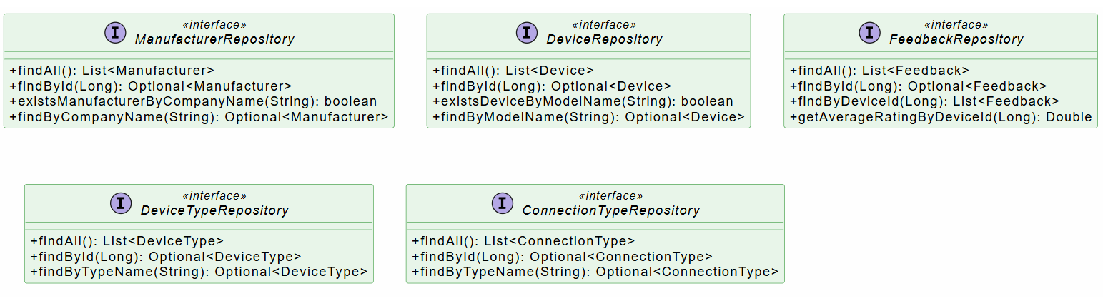
Рис. 11. Диаграмма классов пакета repository
Описание методов классов представлено в табл.33-37:
Таблица 33
Описание методов интерфейса «ManufacturerRepository»
Название метода | Параметры | Возвращаемое значение | Описание
findAll | – | List<Manufacturer> | Возвращает всех производителей с загрузкой их устройств (@EntityGraph).
findById | Long id | Optional<Manufacturer> | Ищет производителя по ID с загрузкой устройств.
existsManufacturerByCompanyName | String companyName | boolean | Проверяет существование производителя с указанным названием компании.
findByCompanyName | String companyName | Optional<Manufacturer> | Ищет производителя по совпадению названия компании.
Таблица 34
Описание методов интерфейса «DeviceRepository»
Название метода | Параметры | Возвращаемое значение | Описание
findAll | – | List<Device> | Возвращает все устройства с загрузкой производителя, типа устройства, типа подключения и отзывов (@EntityGraph).
findById | Long id | Optional<Device> | Ищет устройство по ID с аналогичной загрузкой связанных сущностей.
existsDeviceByModelName | String modelName | boolean | Проверяет существование устройства с указанной моделью.
findByModelName | String modelName | Optional<Device> | Ищет устройство по точному совпадению названия модели.

Таблица 35
Описание методов интерфейса «FeedbackRepository»
Название метода | Параметры | Возвращаемое значение | Описание
findAll | – | List<Feedback> | Возвращает все отзывы с загрузкой связанного устройства (@EntityGraph).
findById | Long id | Optional<Feedback> | Ищет отзыв по ID с загрузкой устройства.
findByDeviceId | Long deviceId | List<Feedback> | Возвращает все отзывы для заданного устройства.
getAverageRatingByDeviceId | Long deviceId | Double | Вычисляет средний рейтинг устройства (JPQL-запрос).
Таблица 36
Описание методов интерфейса «DeviceTypeRepository»
Название метода | Параметры | Возвращаемое значение | Описание
findAll | – | List<DeviceType> | Возвращает все типы устройств с загрузкой связанных устройств (@EntityGraph).
findById | Long id | Optional<DeviceType> | Ищет тип устройства по ID с загрузкой устройств.
findByTypeName | String typeName | Optional<DeviceType> | Ищет тип устройства по совпадению имени.
Таблица 37
Описание методов интерфейса «ConnectionTypeRepository»
Название метода | Параметры | Возвращаемое значение | Описание
findAll | – | List<ConnectionType> | Возвращает все типы подключения с загрузкой связанных устройств (@EntityGraph).
findById | Long id | Optional<ConnectionType> | Ищет тип подключения по ID с загрузкой устройств.
findByTypeName | String typeName | Optional<ConnectionType> | Ищет тип подключения по точному совпадению имени.
Все методы, возвращающие коллекции, используют жадную загрузку (@EntityGraph) для предотвращения ленивых исключений вне транзакционного контекста. Интерфейсы наследуют стандартные методы save(), deleteById(), existsById(), count() и др. от JpaRepository.

4.4.8. Пакет model
Пакет model является корневым для всех моделей данных. Он содержит перечисление Rating, а также три подпакета: entity (JPA-сущности), dto (объекты передачи данных) и converter (конвертер рейтинга). На рис. 12 представлена диаграмма классов пакета model с перечислением Rating.
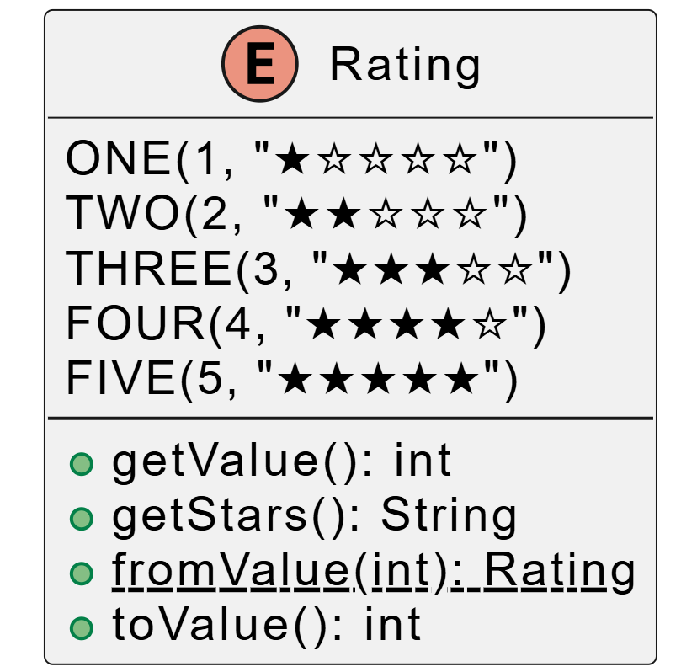
Рис. 12. Диаграмма классов пакета model
Перечисление Rating определяет пять возможных значений рейтинга (от 1 до 5 звёзд). Каждое значение содержит числовой код и строковое представление в виде звёздочек. Методы обеспечивают преобразование между числовым значением и элементом перечисления.
Описание методов классов представлено в табл.38,39:
Таблица 38
Описание полей класса «Rating»
Значение | Отображение | Описание
value | int | Числовое значение рейтинга (1–5).
stars | String | Строковое представление звёздами (например, «★★★★★»).
Таблица 39
Описание методов класса «RequirementType»
Название метода | Параметры | Возвращаемое значение | Описание
getValue | – | int | Возвращает числовое значение рейтинга.
getStars | – | String | Возвращает строку из звёздочек.
fromValue | int value | Rating | Статический метод. Преобразует число (1–5) в соответствующий элемент перечисления. При неверном значении возвращает FIVE.
toValue | – | int | Возвращает числовое значение (аналогично getValue).
4.4.9. Пакет model.dto
Пакет model.dto содержит объекты передачи данных (DTO), используемые для обмена информацией между слоем представления и слоем бизнес-логики. Все DTO разделены на два типа: *Form – для передачи данных из форм создания/редактирования, и *Grid – для отображения данных в таблицах. DTO типов *Grid реализуют интерфейс GridAPI<ID>, который обеспечивает унифицированный поиск по всем полям записи.
Диаграмма классов пакета model.dto представлена на рис. 13.
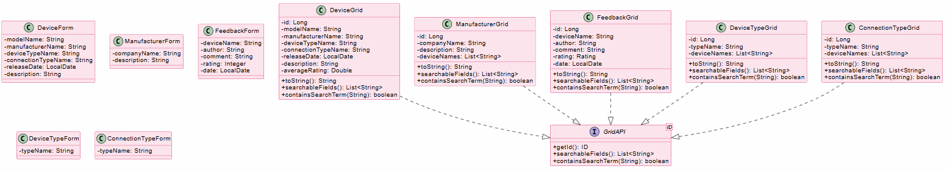
Рис. 13. Диаграмма классов пакета model.dto
Описание полей и методов классов представлено в табл. 40-42:
Таблица 40
Описание методов интерфейса «GridAPI»
Название метода | Параметры | Возвращаемое значение | Описание
getId | - | ID | Получает ID
searchableFields | - | List<String> | Получает поля для поиска
containsSearchTerm | String searchTerm | boolean | Проверяет соответствие поисковому запросу
Таблица 41
Описание полей классов «*Form»
Класс | Название поля | Тип | Описание
DeviceForm | modelName | String | Название модели устройства.
DeviceForm | manufacturerName | String | Название производителя (передаётся строкой, затем преобразуется в сущность).
DeviceForm | deviceTypeName | String | Название типа устройства.
DeviceForm | connectionTypeName | String | Название типа подключения.
DeviceForm | releaseDate | LocalDate | Дата выпуска устройства.
DeviceForm | description | String | Описание устройства.
ManufacturerForm | companyName | String | Название компании.
ManufacturerForm | description | String | Описание производителя.
FeedbackForm | deviceName | String | Название устройства, к которому относится отзыв.
FeedbackForm | author | String | Имя автора отзыва.
FeedbackForm | comment | String | Текст комментария.
FeedbackForm | rating | Integer | Рейтинг (число 1–5).
FeedbackForm | date | LocalDate | Дата публикации отзыва.
DeviceTypeForm | typeName | String | Название типа устройства.
ConnectionTypeForm | typeName | String | Название типа подключения.
Таблица 42
Описание полей классов «*Grid»
Класс | Название поля | Тип | Описание
DeviceGrid | id | Long | Идентификатор устройства.
DeviceGrid | modelName | String | Модель устройства.
DeviceGrid | manufacturerName | String | Название производителя.
DeviceGrid | deviceTypeName | String | Тип устройства.
DeviceGrid | connectionTypeName | String | Тип подключения.
DeviceGrid | releaseDate | LocalDate | Дата выпуска.
DeviceGrid | description | String | Описание.
DeviceGrid | averageRating | Double | Средний рейтинг (вычисляется на основе отзывов).
ManufacturerGrid | id | Long | Идентификатор производителя.
ManufacturerGrid | companyName | String | Название компании.
ManufacturerGrid | description | String | Описание.
ManufacturerGrid | deviceNames | List<String> | Список названий моделей устройств этого производителя.
FeedbackGrid | id | Long | Идентификатор отзыва.
FeedbackGrid | deviceName | String | Название устройства.
FeedbackGrid | author | String | Автор отзыва.
FeedbackGrid | comment | String | Текст отзыва.
FeedbackGrid | rating | Rating | Рейтинг (перечисление со звёздами).
FeedbackGrid | date | LocalDate | Дата отзыва.
DeviceTypeGrid | id | Long | Идентификатор типа устройства.
DeviceTypeGrid | typeName | String | Название типа.
DeviceTypeGrid | deviceNames | List<String> | Список моделей устройств данного типа.
ConnectionTypeGrid | id | Long | Идентификатор типа подключения.
ConnectionTypeGrid | typeName | String | Название типа.
ConnectionTypeGrid | deviceNames | List<String> | Список моделей устройств, использующих данное подключение.
Все DTO‑классы содержат стандартные геттеры и сеттеры (генерируются Lombok), а также переопределяют toString() для отображения в ComboBox и других компонентах. DTO типов *Grid дополнительно реализуют метод searchableFields(), объединяющий все значимые поля для текстового поиска, и containsSearchTerm(), выполняющий фильтрацию.
Пакет model.dto обеспечивает чёткое разделение между сущностями JPA и представлением, предотвращая «засорение» бизнес-модели UI-специфичными данными (например, списком устройств для производителя или средним рейтингом).
4.4.10. Пакет model.entity
Пакет model.entity содержит JPA-сущности, которые отображаются на таблицы базы данных. Каждая сущность представляет объект предметной области: производитель, тип устройства, тип подключения, устройство и отзыв. Сущности содержат поля, соответствующие столбцам таблиц, связи между собой (аннотации @ManyToOne, @OneToMany), а также переопределённые методы equals() и hashCode() (с использованием Hibernate-прокси для корректной работы в ленивых загрузках). Первичные ключи генерируются автоматически с помощью стратегии GenerationType.IDENTITY.
Диаграмма классов пакета model.entity представлена на рис. 14.
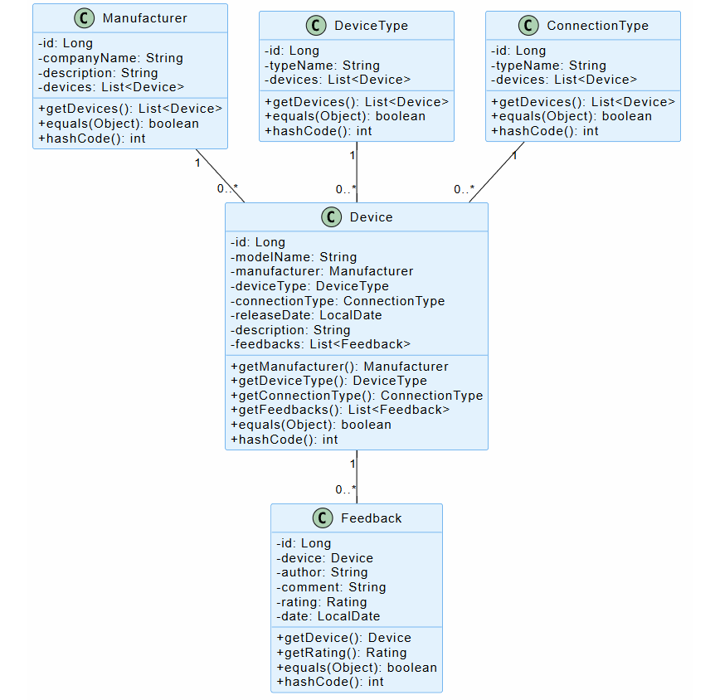
Рис. 14. Диаграмма классов пакета model.entity
Описание полей классов представлено в табл. 43-47:
Таблица 43
Описание полей класса «Manufacturer»
Название поля | Тип | Описание
id | Long | Первичный ключ, генерируется автоматически.
companyName | String | Название компании-производителя (макс. 50 символов).
description | String | Описание производителя (TEXT).
devices | List<Device> | Список устройств, выпущенных данным производителем

Таблица 44
Описание полей класса «DeviceType»
Название поля | Тип | Описание
id | Long | Первичный ключ.
typeName | String | Название типа устройства (уникальное, макс. 50 символов).
devices | List<Device> | Список устройств, относящихся к данному
Таблица 45
Описание полей класса «ConnectionType»
Название поля | Тип | Описание
id | Long | Первичный ключ.
typeName | String | Название типа подключения (уникальное, макс. 50 символов).
devices | List<Device> | Список устройств, использующих данный тип подключения
Таблица 46
Описание полей класса «Device»
Название поля | Тип | Описание
id | Long | Первичный ключ.
modelName | String | Название модели устройства (макс. 50 символов).
manufacturer | Manufacturer | Производитель (связь @ManyToOne, каскад CASCADE).
deviceType | DeviceType | Тип устройства (@ManyToOne).
connectionType | ConnectionType | Тип подключения (@ManyToOne).
releaseDate | LocalDate | Дата выпуска.
description | String | Описание устройства (TEXT).
feedbacks | List<Feedback> | Список отзывов об устройстве
Таблица 47
Описание полей класса «Feedback»
Название поля | Тип | Описание
id | Long | Первичный ключ.
device | Device | Устройство, к которому относится отзыв (@ManyToOne, каскад CASCADE).
author | String | Имя автора отзыва (макс. 50 символов).
comment | String | Текст комментария (TEXT).
rating | Rating | Рейтинг (конвертируется в целое число с помощью RatingConverter).
date | LocalDate | Дата публикации отзыва.

Все сущности содержат стандартные геттеры и сеттеры для каждого поля (Lombok @Getter / @Setter). Кроме того, переопределены методы equals() и hashCode() с использованием Hibernate-прокси для корректного сравнения объектов при ленивой загрузке.
4.4.11. Пакет model.converter
Пакет model.converter содержит единственный класс RatingConverter, который реализует интерфейс AttributeConverter<Rating, Integer> из JPA. Этот конвертер обеспечивает прозрачное преобразование перечисления Rating (бизнес-модель) в целочисленное значение (1–5) для хранения в базе данных и обратно. Благодаря аннотации @Converter(autoApply = true), конвертер автоматически применяется ко всем полям типа Rating без необходимости явно указывать его в каждом месте.
Описание методов класса представлено в табл.48
Таблица 48
Описание методов класса «RequirementType»
Название метода | Параметры | Возвращаемое значение | Описание
convertToDatabaseColumn | Rating rating | Integer | Преобразует перечисление Rating в целое число (1–5). Если передан null, возвращает null.
convertToEntityAttribute | Integer dbData | Rating | Преобразует целое число из базы данных в соответствующий элемент перечисления Rating с помощью метода Rating.fromValue(). Если передан null, возвращает null.
Класс не содержит полей и использует только статические методы перечисления Rating для преобразования. Благодаря @Converter(autoApply = true) все сущности, имеющие поле типа Rating (например, Feedback.rating), автоматически сохраняют рейтинг как число, а при загрузке получают типизированный объект с возможностью отображать звёзды. Это устраняет необходимость вручную писать код преобразования в каждом запросе.
4.4.12. Пакет mapper
Пакет mapper содержит интерфейсы мапперов, реализованные с помощью библиотеки MapStruct. Каждый маппер отвечает за преобразование между JPA-сущностью, DTO для форм (*Form) и DTO для таблиц (*Grid). Мапперы аннотированы @Mapper(componentModel = "spring"), что позволяет Spring автоматически создавать и внедрять их реализации. Методы toEntityForm() преобразуют данные из формы в новую сущность (поля, связанные с другими сущностями, игнорируются и заполняются в сервисе). Методы toGrid() преобразуют сущность в DTO для отображения (включая вычисляемые поля, например, deviceNames). Методы updateFromForm() обновляют существующую сущность данными из формы.
Диаграмма классов пакета представлена на рис. 15:
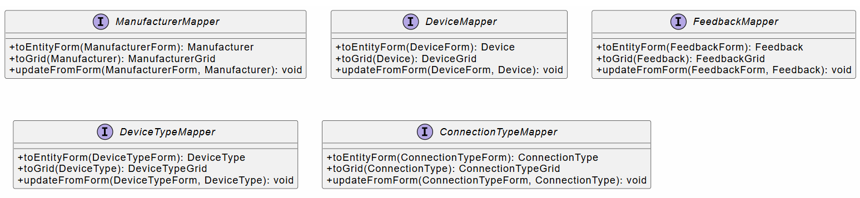
Рис. 15. Диаграмма классов пакета mapper
Описание методов классов представлено в табл. 49-53:
Таблица 49
Описание методов интерфейса «ManufacturerMapper»
Название метода | Параметры | Возвращаемое значение | Описание
toEntityForm | ManufacturerForm form | Manufacturer | Преобразует форму в сущность. Игнорирует поля id и devices (заполняются позже в сервисе).
toGrid | Manufacturer entity | ManufacturerGrid | Преобразует сущность в DTO для таблицы. Поле deviceNames заполняется через default метод mapToDeviceNames().
updateFromForm | ManufacturerForm form, @MappingTarget Manufacturer entity | void | Обновляет существующую сущность данными из формы (без изменения id и devices).
Таблица 50
Описание методов интерфейса «DeviceMapper»
Название метода | Параметры | Возвращаемое значение | Описание
toEntityForm | DeviceForm form | Device | Создаёт сущность из формы. Игнорирует id, feedbacks, manufacturer, deviceType, connectionType
toGrid | Device entity | DeviceGrid | Преобразует сущность в DTO. Поля manufacturerName, deviceTypeName, connectionTypeName извлекаются из связанных сущностей.
updateFromForm | DeviceForm form, @MappingTarget Device entity | void | Обновляет сущность (модель, дату, описание) без изменения связей и идентификатора.
Таблица 51
Описание методов интерфейса «FeedbackMapper»
Название метода | Параметры | Возвращаемое значение | Описание
toEntityForm | FeedbackForm form | Feedback | Создаёт отзыв из формы. Игнорирует id и device (устройство устанавливается в сервисе).
toGrid | Feedback entity | FeedbackGrid | Преобразует отзыв в DTO. Поле deviceName извлекается из связанного устройства.
updateFromForm | FeedbackForm form, @MappingTarget Feedback entity | void | Обновляет поля author, comment, date, rating сущности.
Таблица 52
Описание методов интерфейса «DeviceTypeMapper»
Название метода | Параметры | Возвращаемое значение | Описание
toEntityForm | DeviceTypeForm form | DeviceType | Создаёт сущность типа устройства. Игнорирует id и devices.
toGrid | DeviceType entity | DeviceTypeGrid | Преобразует сущность в DTO. Поле deviceNames формируется через default метод mapToDeviceNames().
updateFromForm | DeviceTypeForm form, @MappingTarget DeviceType entity | void | Обновляет typeName сущности.
Таблица 53
Описание методов интерфейса «ConnectionTypeMapper»
Название метода | Параметры | Возвращаемое значение | Описание
toEntityForm | ConnectionTypeForm form | ConnectionType | Создаёт сущность типа подключения. Игнорирует id и devices.
toGrid | ConnectionType entity | ConnectionTypeGrid | Преобразует сущность в DTO. Поле deviceNames формируется через default метод mapToDeviceNames().
updateFromForm | ConnectionTypeForm form, @MappingTarget ConnectionType entity | void | Обновляет typeName сущности.
Пакет мапперов содержит интерфейсы для преобразования данных между сущностями и DTO с использованием MapStruct.
4.4.13. Пакет exception
Пакет exception содержит пользовательские классы исключений, специфичные для предметной области, а также централизованный обработчик исключений ExceptionHandler. Все исключения наследуются от RuntimeException (непроверяемые), что позволяет при необходимости перехватывать их на уровне представления без загромождения сигнатур методов. ExceptionHandler отвечает за отображение пользовательских уведомлений (Vaadin Notification) при возникновении ошибок в любом слое приложения.
Диаграмма классов пакета представлена на рис. 16:
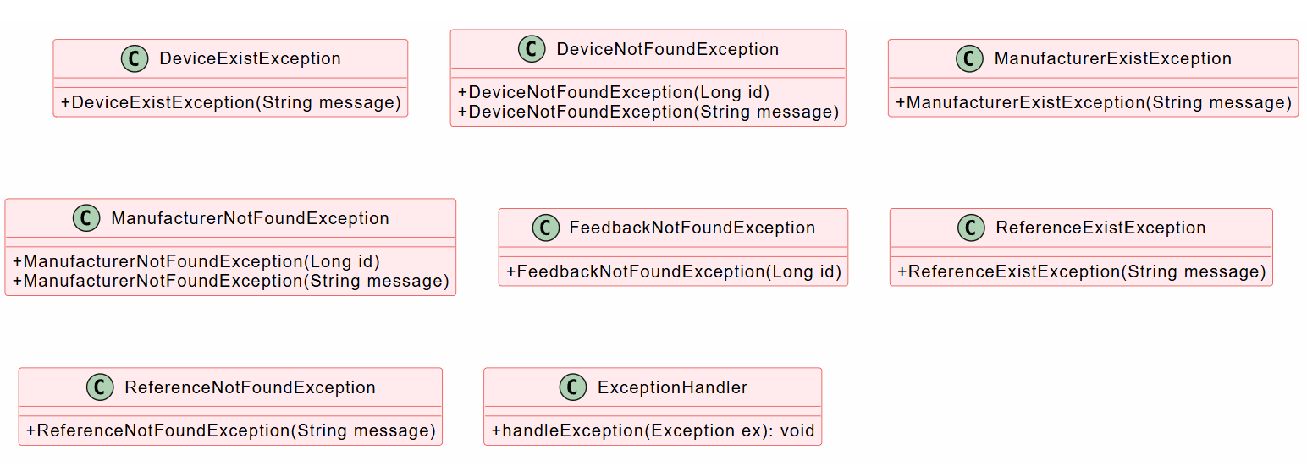
Рис. 16. Диаграмма классов пакета exception
Описание методов и конструкторов классов представлено в табл. 54,55:
Таблица 54
Описание методов класса «ExceptionHandler»
Название метода | Параметры | Возвращаемое значение | Описание
handleException | Exception ex | void | Обрабатывает исключения UI

Таблица 55
Описание конструкторов классов-исключений
Класс исключения | Конструктор | Описание
DeviceExistException | DeviceExistException(String message) | Выбрасывается при попытке создать устройство с уже существующим названием модели.
DeviceNotFoundException | DeviceNotFoundException(Long id)  DeviceNotFoundException(String message) | Выбрасывается при обращении к несуществующему устройству (по ID или по имени).
ManufacturerExistException | ManufacturerExistException(String message) | Выбрасывается при попытке создать производителя с дублирующимся названием компании.
ManufacturerNotFoundException | ManufacturerNotFoundException(Long id)  ManufacturerNotFoundException(String message) | Выбрасывается при обращении к несуществующему производителю.
FeedbackNotFoundException | FeedbackNotFoundException(Long id) | Выбрасывается при обращении к несуществующему отзыву.
ReferenceExistException | ReferenceExistException(String message) | Базовое исключение для случая дублирования справочных данных (тип устройства, тип подключения).
ReferenceNotFoundException | ReferenceNotFoundException(String message) | Базовое исключение для случая, когда справочная сущность не найдена.
Класс ExceptionHandler реализует централизованную обработку исключений и их преобразование в понятные сообщения для пользователя.
В завершение раздела 4.4 следует отметить, что взаимодействие между пакетами организовано по принципу однонаправленных зависимостей, что соответствует архитектурным лучшим практикам и обеспечивает поддержание слабой связанности системы. Пакет ui зависит от пакетов service и exception, поскольку представления вызывают сервисы для выполнения бизнес-логики и используют обработчик исключений для отображения ошибок. Пакет service, в свою очередь, зависит от пакетов repository, mapper, model и exception: сервисы обращаются к репозиториям для доступа к данным, используют мапперы для преобразования сущностей в DTO и обратно, оперируют моделями данных и могут выбрасывать или обрабатывать пользовательские исключения. Пакет repository зависит только от пакета model.entity, поскольку репозитории работают непосредственно с JPA-сущностями. Пакет mapper зависит от пакета model, так как мапперы преобразуют сущности и DTO. Пакет exception не имеет зависимостей от других пакетов и используется всеми вышележащими слоями. Такая структура классов обеспечивает чёткое разделение ответственности между компонентами приложения, поддерживает принципы повторного использования кода и упрощает дальнейшее развитие системы.

4.5. Физическое проектирование
Физическое проектирование приложения представляет собой этап, на котором определяется конкретная реализация системы с учётом выбранных технологий, платформ и инструментальных средств разработки. На данном этапе логическая архитектура преобразуется в физическую структуру программных компонентов, определяются способы их взаимодействия, а также формируется окончательная структура проекта [9].
4.5.1. Физическая архитектура системы
Физическая архитектура системы отражает реальное размещение компонентов приложения на оборудовании и способы их взаимодействия с использованием сетевых протоколов и технологических стеках. Разработанное приложение представляет собой веб-приложение, функционирующее по модели «тонкий клиент – толстый сервер». Вся бизнес-логика, генерация пользовательского интерфейса и доступ к базе данных выполняются на серверной стороне. Клиент (браузер) получает уже готовый HTML/CSS/JavaScript, сформированный Vaadin, и передаёт события обратно на сервер через HTTP‑запросы.
На рис. 17 представлена диаграмма физической архитектуры системы.
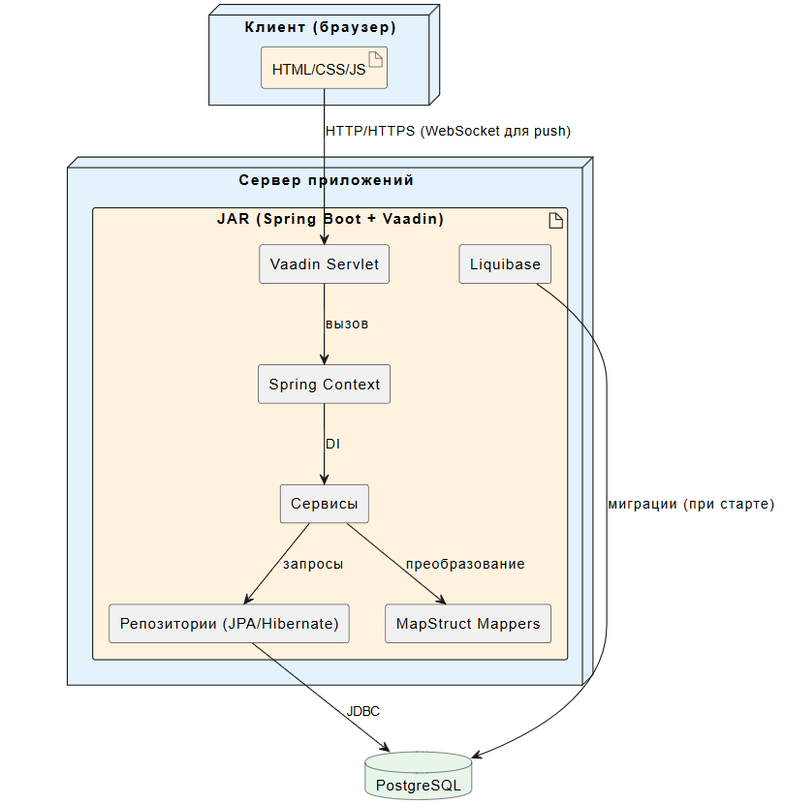
Рис. 17. Физическая архитектура системы
Клиент (веб-браузер) – пользователь обращается к приложению по адресу http://localhost:8080. Браузер загружает HTML-страницу, которая содержит необходимые JavaScript‑скрипты Vaadin. Далее взаимодействие идёт через комбинацию HTTP‑запросов (для навигации и отправки форм) и WebSocket (для активной передачи событий с сервера на клиент без перезагрузки).
Сервер приложений – физически представляет собой исполняемый JAR‑файл, запущенный на компьютере (или в контейнере). Внутри JAR работают следующие логические компоненты:
Встроенный контейнер сервлетов (Tomcat) – принимает входящие HTTP‑запросы и направляет их в Vaadin Servlet.

Vaadin Servlet – обрабатывает запросы к UI, восстанавливает состояние сессии, рендерит компоненты и возвращает обновления.
Spring Context – управляет всеми бинами (сервисы, репозитории, мапперы, конфигурации).
Сервисы – реализуют бизнес-логику.
Репозитории (JPA / Hibernate) – обеспечивают объектно-реляционное отображение.
MapStruct Mappers – преобразуют сущности в DTO и обратно.
Liquibase – выполняет миграции базы данных при запуске.
База данных PostgreSQL – выделенный сервер (может располагаться на той же машине, что и приложение, или на отдельном узле). Подключение осуществляется через JDBC с использованием пула соединений.
Связи между компонентами:
- Браузер общается с сервером по протоколу HTTP/HTTPS; для режима push используется WebSocket.
- Vaadin Servlet вызывает методы Spring‑сервисов через внедрение зависимостей.
- Сервисы обращаются к репозиториям, которые через Hibernate генерируют SQL‑запросы и отправляют их в PostgreSQL.
- Liquibase подключается к БД независимо при старте приложения и применяет миграции.
Такая физическая архитектура характерна для микросервисных и монолитных приложений на Spring Boot с использованием Vaadin. Она позволяет развернуть приложение на любом сервере с Java 21, требует лишь установленной PostgreSQL и возможности доступа к порту 8080.
4.5.2. Конфигурация приложения
Конфигурация приложения задаётся в файле application.yaml, расположенном в директории src/main/resources. В этом файле определяются настройки подключения к базе данных, параметры JPA, порт сервера, а также специфические для Vaadin свойства. Основные параметры конфигурации включают:
- Серверные настройки: порт 8080, что позволяет доступ к веб-приложению по адресу http://localhost:8080. Vaadin настроен на автоматический запуск браузера после старта приложения (vaadin.launch-browser: true).
- Подключение к базе данных: используется драйвер PostgreSQL, URL подключения jdbc:postgresql://localhost:5432/devices, имя пользователя и пароль. Пул соединений управляется Spring Boot.
- JPA и Hibernate: режим ddl-auto установлен в none, так как управление схемой полностью делегировано Liquibase. Параметр show-sql: true позволяет видеть генерируемые запросы в консоли для отладки.
- Liquibase: указывается путь к мастер-файлу изменений: classpath:/db/changelog/db.changelog-master.yaml.
Для разных сред (разработка, тестирование, продуктив) могут использоваться различные профили, но в рамках курсовой работы используется единый профиль по умолчанию с настройками для локальной разработки.

4.6. Проектирование интерфейса
Проектирование пользовательского интерфейса осуществлялось на основе требований технического задания. Были выделены ключевые критерии для создания эффективного интерфейса, который должен обеспечивать интуитивную понятность, функциональную полноту, лаконичность представления информации и удобную навигацию между разделами системы.
Интерфейс разработанного приложения построен на основе фреймворка Vaadin Flow, который позволяет создавать веб-интерфейс полностью на языке Java без необходимости вручную писать HTML, CSS или JavaScript. Все экраны приложения (представления) наследуются от MainLayout, который обеспечивает единую навигационную структуру: боковое меню (SideNav) и область содержимого.
Главное окно содержит боковое меню с пунктами: «Дашборд», «Производители», «Устройства», «Отзывы», «Типы устройств», «Типы подключения». В верхней панели отображается название текущего представления и кнопка-гамбургер для сворачивания меню. Область содержимого заполняется выбранным представлением.
Дашборд (рис. 18) является стартовой страницей и содержит KPI-карточки с ключевыми показателями: количество производителей, устройств, отзывов; средний рейтинг. Ниже расположены графики: распределение устройств по производителям (круговая диаграмма), по типам устройств (круговая диаграмма), по типам подключения (столбчатая диаграмма), а также распределение отзывов по рейтингу (гистограмма). Графики строятся с использованием vaadin-charts-flow.
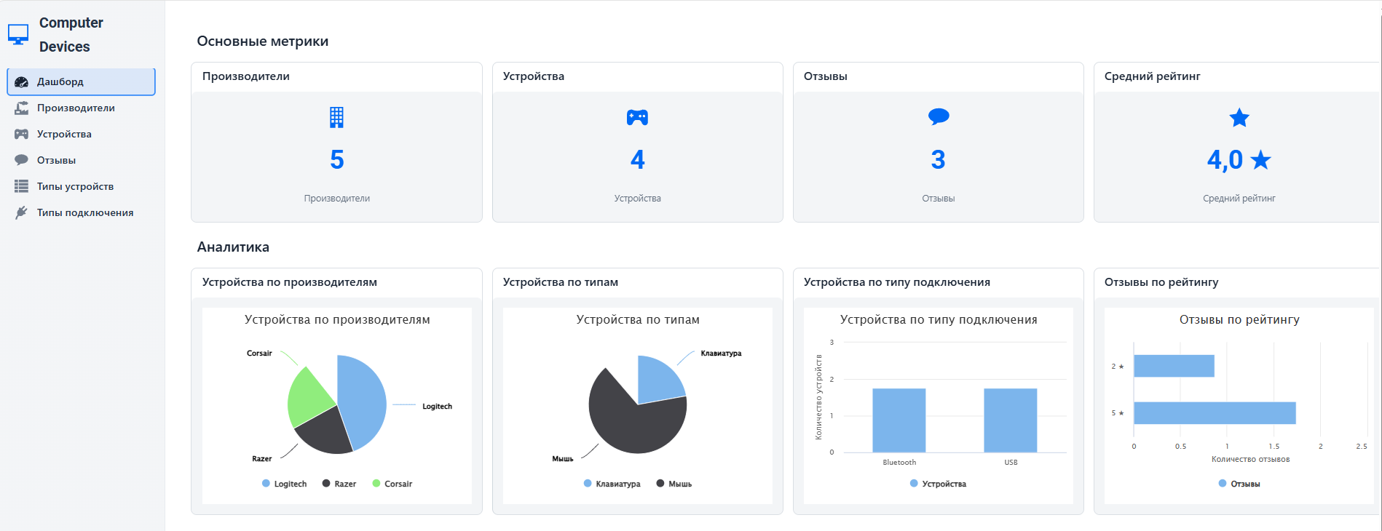
Рис. 18. Дашборд с аналитикой
Каждое CRUD-представление (например, «Производители», «Устройства», «Отзывы» и т.д.) имеет единообразную структуру (рис. 19), унаследованную от BaseCrudView. Верхняя панель содержит поле поиска и кнопки «Создать», «Изменить», «Удалить». Основную площадь занимает таблица (Grid) с данными. Поддерживается сортировка по любому столбцу, а также фильтрация по всем текстовым полям через поле поиска.

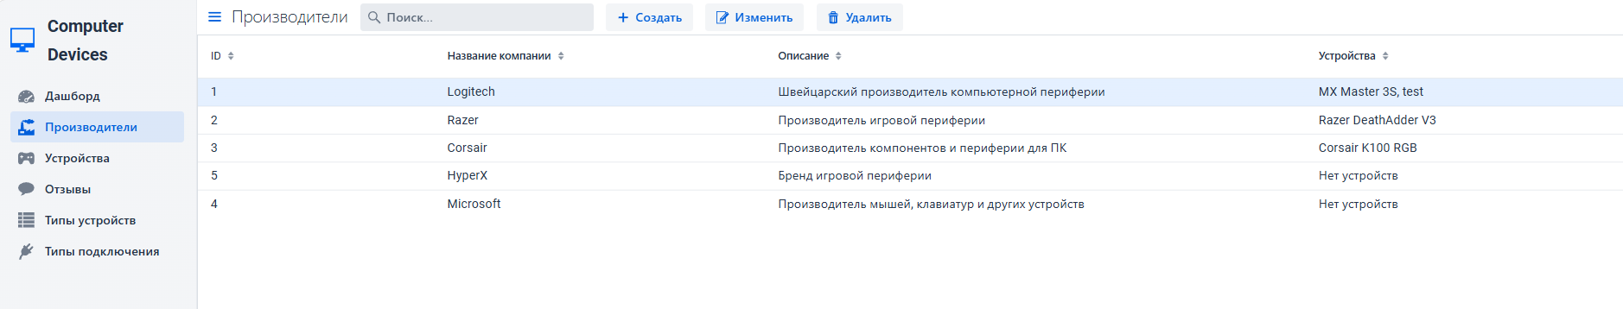
Рис. 19. Таблица производителей с возможностью поиска и действий
При нажатии на кнопку «Создать» или «Изменить» открывается модальное окно (диалог) с формой, содержащей поля, соответствующие сущности (рис. 20). Для справочных полей (производитель, тип устройства, тип подключения) используются выпадающие списки (ComboBox), загружающие данные из соответствующих сервисов. Для рейтинга в отзывах используется выпадающий список с отображением звёздочек. Для комментария – многострочное поле TextArea. Все поля снабжены валидацией (обязательность, диапазон рейтинга, уникальность названий). Кнопки «Сохранить» и «Отмена» управляют отправкой данных на сервер.
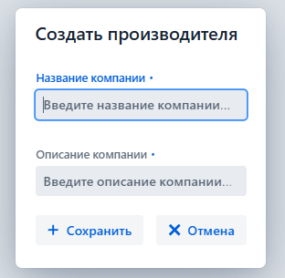
Рис. 20. Диалог создания
При удалении записи, имеющей зависимости (например, производитель с устройствами), отображается предупреждающее окно с перечислением связанных объектов (рис. 21). Пользователь должен подтвердить удаление, иначе операция отменяется.

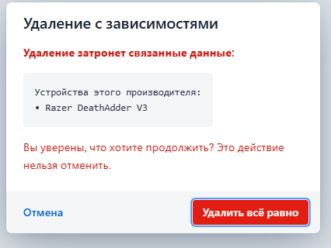
Рис. 21. Диалог подтверждения удаления с предупреждением о зависимостях
При возникновении исключений (дублирование уникального поля, отсутствие записи, ошибка валидации) в правом нижнем углу экрана появляется всплывающее уведомление (Notification) соответствующего стиля: предупреждение (жёлтое) для бизнес-ошибок, ошибка (красное) для системных ошибок.
Все элементы интерфейса используют встроенную тему Lumo, которая обеспечивает адаптивный дизайн, поддержку светлой и тёмной темы, а также удобочитаемые шрифты и отступы. Иконки для пунктов меню и кнопок взяты из набора Vaadin Icons.
Таким образом, спроектированный интерфейс является интуитивно понятным, единообразным и соответствует современным требованиям к веб-приложениям. Все функции, предусмотренные заданием (просмотр таблиц, добавление, удаление, поиск, фильтрация, дашборд), реализованы и доступны пользователю через указанные интерфейсные элементы.

4.7. Тестирование
Тестирование разработанного веб-приложения проводилось по различным аспектам его функциональности для обеспечения корректной работы всех компонентов системы. Тестирование включало проверку пользовательского интерфейса, бизнес-логики, взаимодействия с базой данных и интеграции между различными модулями приложения.
Методология тестирования основывалась на комбинации модульного, интеграционного и системного тестирования. Модульные тесты проверяли корректность работы отдельных компонентов системы, таких как сервисы и мапперы. Интеграционные тесты оценивали взаимодействие между различными слоями приложения, включая взаимодействие с базой данных. Системные тесты проверяли работу приложения в целом с точки зрения конечного пользователя.
Среда тестирования включала локальную среду с использованием PostgreSQL. Для автоматизации тестирования использовался фреймворк JUnit 5 в сочетании с Mockito для создания мок-объектов зависимостей.
Результаты тестирования представлены в табл. 56.
Таблица 56
Результаты тестирования
Тестируемый класс | Тестируемая функция | Кто проводил тестирование | Описание теста | Результаты тестирования
ComputerDevicesApplication | main | Воронин И.Е. | Запуск приложения Spring Boot | Успех
Manufacturer | Manufacturer() | Воронин И.Е. | Создание объекта производителя через конструктор по умолчанию | Успех
Manufacturer | getId / setId | Воронин И.Е. | Получение и установка идентификатора производителя | Успех
Manufacturer | getCompanyName / setCompanyName | Воронин И.Е. | Получение и установка названия компании | Успех
Manufacturer | getDescription / setDescription | Воронин И.Е. | Получение и установка описания производителя | Успех
Manufacturer | getDevices / setDevices | Воронин И.Е. | Получение и установка списка устройств | Успех
DeviceType | DeviceType() | Воронин И.Е. | Создание объекта типа устройства | Успех
DeviceType | getTypeName / setTypeName | Воронин И.Е. | Получение и установка названия типа | Успех
ConnectionType | ConnectionType() | Воронин И.Е. | Создание объекта типа подключения | Успех
ConnectionType | getTypeName / setTypeName | Воронин И.Е. | Получение и установка названия типа подключения | Успех
Device | Device() | Воронин И.Е. | Создание объекта устройства | Успех
Device | getModelName / setModelName | Воронин И.Е. | Получение и установка названия модели | Успех
Device | getManufacturer / setManufacturer | Воронин И.Е. | Получение и установка производителя | Успех
Device | getDeviceType / setDeviceType | Воронин И.Е. | Получение и установка типа устройства | Успех
Device | getConnectionType / setConnectionType | Воронин И.Е. | Получение и установка типа подключения | Успех
Device | getReleaseDate / setReleaseDate | Воронин И.Е. | Получение и установка даты выпуска | Успех
Device | getDescription / setDescription | Воронин И.Е. | Получение и установка описания | Успех
Feedback | Feedback() | Воронин И.Е. | Создание объекта отзыва | Успех
Feedback | getAuthor / setAuthor | Воронин И.Е. | Получение и установка автора | Успех
Feedback | getComment / setComment | Воронин И.Е. | Получение и установка комментария | Успех
Feedback | getRating / setRating | Воронин И.Е. | Получение и установка рейтинга | Успех
Feedback | getDate / setDate | Воронин И.Е. | Получение и установка даты отзыва | Успех
Rating | getValue | Воронин И.Е. | Получение числового значения рейтинга | Успех
Rating | getStars | Воронин И.Е. | Получение строкового представления звёздами | Успех
Rating | fromValue | Воронин И.Е. | Преобразование числа в элемент перечисления | Успех
ManufacturerRepository | findAll | Воронин И.Е. | Получение всех производителей из БД | Успех
ManufacturerRepository | findById | Воронин И.Е. | Поиск производителя по ID | Успех
ManufacturerRepository | findByCompanyName | Воронин И.Е. | Поиск производителя по названию | Успех
DeviceRepository | findAll | Воронин И.Е. | Получение всех устройств | Успех
DeviceRepository | findById | Воронин И.Е. | Поиск устройства по ID | Успех
DeviceRepository | findByModelName | Воронин И.Е. | Поиск устройства по названию модели | Успех
FeedbackRepository | getAverageRatingByDeviceId | Воронин И.Е. | Вычисление среднего рейтинга устройства | Успех
FeedbackRepository | findByDeviceId | Воронин И.Е. | Поиск отзывов по устройству | Успех
ManufacturerService | findAll | Воронин И.Е. | Получение всех производителей в виде ManufacturerGrid | Успех
ManufacturerService | create | Воронин И.Е. | Создание нового производителя | Успех
ManufacturerService | update | Воронин И.Е. | Обновление данных производителя | Успех
ManufacturerService | delete | Воронин И.Е. | Удаление производителя | Успех
ManufacturerService | hasDevices | Воронин И.Е. | Проверка наличия устройств у производителя | Успех
DeviceService | findAll | Воронин И.Е. | Получение всех устройств | Успех
DeviceService | create | Воронин И.Е. | Создание нового устройства | Успех
DeviceService | update | Воронин И.Е. | Обновление устройства | Успех
DeviceService | delete | Воронин И.Е. | Удаление устройства | Успех
DeviceService | getAverageRating | Воронин И.Е. | Получение среднего рейтинга устройства | Успех
FeedbackService | create | Воронин И.Е. | Создание нового отзыва | Успех
FeedbackService | update | Воронин И.Е. | Обновление отзыва | Успех
FeedbackService | delete | Воронин И.Е. | Удаление отзыва | Успех
DashboardService | getDashboardStats | Воронин И.Е. | Получение статистики для дашборда | Успех
DashboardService | getDevicesByManufacturer | Воронин И.Е. | Группировка устройств по производителям | Успех
DashboardService | getDevicesByType | Воронин И.Е. | Группировка устройств по типам | Успех
DashboardService | getFeedbacksByRating | Воронин И.Е. | Группировка отзывов по рейтингу | Успех
ExceptionHandler | handleException | Воронин И.Е. | Обработка DeviceNotFoundException | Успех
ExceptionHandler | handleException | Воронин И.Е. | Обработка MethodArgumentNotValidException | Успех
MainLayout | MainLayout | Воронин И.Е. | Создание главного макета приложения | Успех
MainLayout | createHeader | Воронин И.Е. | Создание заголовка приложения | Успех
MainLayout | createSideNav | Воронин И.Е. | Создание боковой панели навигации | Успех
DashboardView | DashboardView | Воронин И.Е. | Создание представления дашборда | Успех
DashboardView | createKpiCard | Воронин И.Е. | Создание карточки KPI | Успех
DashboardView | createPieChart | Воронин И.Е. | Создание круговой диаграммы | Успех
ManufacturerView | ManufacturerView | Воронин И.Е. | Создание представления производителей | Успех
ManufacturerView | configureGrid | Воронин И.Е. | Настройка таблицы производителей | Успех
ManufacturerView | openDialog | Воронин И.Е. | Открытие диалога создания/редактирования | Успех
DeviceView | DeviceView | Воронин И.Е. | Создание представления устройств | Успех
DeviceView | configureGrid | Воронин И.Е. | Настройка таблицы устройств | Успех
DeviceView | deleteWithCheck | Воронин И.Е. | Удаление устройства с проверкой отзывов | Успех
BaseCrudView | refreshGrid | Воронин И.Е. | Обновление данных таблицы | Успех
BaseCrudView | deleteWithCheck | Воронин И.Е. | Удаление записи с проверкой зависимостей | Успех
CrudActionToolbar | setButtonsEnabled | Воронин И.Е. | Включение/отключение кнопок в зависимости от выбора | Успех
CrudDialogManager | openDialog | Воронин И.Е. | Открытие диалогового окна | Успех
CrudDialogManager | close | Воронин И.Е. | Закрытие диалогового окна | Успех
DeleteDialog | show | Воронин И.Е. | Отображение стандартного диалога подтверждения | Успех
DeleteDialog | showWithCheck | Воронин И.Е. | Отображение диалога с предупреждением о зависимостях | Успех
DeleteDialog | showDeviceDelete | Воронин И.Е. | Отображение диалога удаления устройства с отзывами | Успех
ComponentFactory | createTextField | Воронин И.Е. | Создание текстового поля с валидацией | Успех
ComponentFactory | createDatePicker | Воронин И.Е. | Создание датапикера с ограничением дат | Успех
Таблица 57
Сводная таблица тестирования
Категория | Количество тестов
Model классы (сущности, enum) | 18
Repository интерфейсы | 16
Service классы | 25
Exception классы | 3
UI View классы (включая MainLayout, Dashboard) | 17
UI Component (диалоги, фабрика, утилиты) | 12
Всего | 91

Анализ результатов тестирования показал, что все основные функции приложения работают корректно. Модульные тесты сервисов подтвердили правильность реализации бизнес-логики, включая обработку исключительных ситуаций и валидацию данных. Тесты пользовательского интерфейса продемонстрировали корректное отображение данных и работоспособность всех элементов управления.

Заключение
В ходе выполнения курсовой работы было разработано web-приложение для учёта компьютерных устройств с использованием современных Java-технологий. Приложение реализует полный цикл управления данными о производителях, типах устройств, типах подключения, самих устройствах и отзывах пользователей, включая возможность просмотра, добавления, редактирования, удаления, поиска и фильтрации данных, а также аналитический дашборд с визуализацией ключевых показателей.
Технологической основой системы стали фреймворки Spring Boot и Vaadin, которые в сочетании образуют мощный инструментарий для создания корпоративных web-приложений. Spring Boot обеспечил упрощённую конфигурацию и быстрый старт проекта, автоматически настраивая все необходимые компоненты и предоставляя встроенный web-сервер. Vaadin позволил создать современный пользовательский интерфейс исключительно средствами Java, что существенно сократило время разработки и упростило интеграцию между фронтендом и бэкендом.
В процессе работы была спроектирована и реализована реляционная база данных PostgreSQL, содержащая пять взаимосвязанных таблиц (производители, типы устройств, типы подключения, устройства, отзывы), отражающих структуру предметной области. Использование Liquibase для управления миграциями схемы базы данных обеспечило согласованность структуры данных между различными средами развёртывания и упростило процесс внесения изменений.
Архитектура приложения построена по принципу многоуровневой организации с чётким разделением ответственности между компонентами. Слой представления реализован через Vaadin-компоненты (CRUD-представления, диалоги, дашборд), обеспечивающие интуитивно понятный интерфейс для выполнения всех необходимых операций с данными. Слой бизнес-логики инкапсулирован в сервисных классах, которые выполняют валидацию данных (уникальность названий, проверка существования связанных записей), расчёт среднего рейтинга устройств и координацию операций. Слой доступа к данным основан на Spring Data JPA и предоставляет удобный абстрактный интерфейс для работы с базой данных с использованием @EntityGraph для оптимизации запросов.
Функциональность приложения охватывает все требования технического задания: полный набор CRUD-операций для каждой сущности, расширенные возможности поиска и фильтрации данных (по всем текстовым полям), поддержку многоуровневой сортировки таблиц и комплексный аналитический дашборд с визуализацией ключевых показателей (распределение устройств по производителям, типам и типам подключения, распределение отзывов по рейтингам). Особое внимание было уделено обеспечению целостности данных через систему валидации на нескольких уровнях (аннотации @Valid, ручная проверка в сервисах) и обработке исключительных ситуаций с предоставлением понятных сообщений об ошибках пользователю через централизованный ExceptionHandler.
В процессе разработки были освоены практические навыки работы с современными инструментами Java-экосистемы: IntelliJ IDEA как основной средой разработки, PostgreSQL в качестве системы управления базами данных, Maven для управления сборкой проекта. Также были применены инструменты проектирования для создания схем базы данных (ER-диаграммы), диаграмм классов и модульной структуры приложения.
Тестирование разработанной системы подтвердило корректность работы всех компонентов и соответствие функциональности заявленным требованиям. Модульные тесты сервисов, интеграционные тесты взаимодействия с базой данных и системные тесты пользовательского интерфейса продемонстрировали стабильность и надёжность приложения в различных сценариях использования. Все тесты, включая проверку исключительных ситуаций (попытка создания дублирующего производителя или устройства, удаление записи с зависимостями), были успешно пройдены.

Список литературы
- «Методика и организация самостоятельной работы студентов» Е.В. Ершов, Л.Н. Виноградова, В.В. Селивановских, О.Л. Селяничев, О.В. Юдина, Е.В. Майтама, Н.Е. Сивков - Череповец: ФГБОУ ВПО «Череповецкий государственный университет», 2012 - 208 c.
- Spring Framework [Электронный ресурс] // Spring.io. - URL: https://spring.io/projects/spring-framework (дата обращения: 25.12.2025).
- Spring Guides [Электронный ресурс] // Spring.io. - URL: https://spring.io/guides (дата обращения: 25.12.2025).
- Spring Framework Documentation [Электронный ресурс] // Spring.io. - URL: https://docs.spring.io/spring-framework/reference/ (дата обращения: 25.12.2025).
- Vaadin: Java Framework for Enterprise Web Applications [Электронный ресурс] // Vaadin.com. - URL: https://vaadin.com/ (дата обращения: 25.12.2025).
- Vaadin - Wikipedia [Электронный ресурс] // Wikipedia. - URL: https://en.wikipedia.org/wiki/Vaadin (дата обращения: 25.12.2025).
- Introduction to Vaadin - A Java Framework [Электронный ресурс] // GeeksforGeeks. - URL: https://www.geeksforgeeks.org/blogs/what-is-vaadin/ (дата обращения: 25.12.2025).
- Spring Boot [Электронный ресурс] // Spring.io. - URL: https://spring.io/projects/spring-boot (дата обращения: 25.12.2025).
- Руководство по языку программирования Java [Электронный ресурс]. URL: https://metanit.com/java/tutorial/ (Дата обращения 25.12.2025).

Приложение 1.
МИНОБРНАУКИ РОССИИ
Федеральное государственное бюджетное
образовательное учреждение высшего образования
«ЧЕРЕПОВЕЦКИЙ ГОСУДАРСТВЕННЫЙ УНИВЕРСИТЕТ»

Институт информационных технологий
наименование института (факультета)
Математическое и программное обеспечение ЭВМ
^{наименование кафедры}
Java-программирование
наименование дисциплины в соответствии с учебным планом

УТВЕРЖДАЮ
Зав. кафедрой МПО ЭВМ,
д. т. н., профессор Ершов Е. В.
« » 2024 г.

ПРОГРАММИРОВАНИЕ НА ЯЗЫКЕ JAVA

Техническое задание на курсовую работу
Листов 8

Руководитель | Пышницкий К.М.
 | ФИО преподавателя
Исполнитель
студент | 1ПИб-02-2оп-22
 | группа
 | Воронин И.Е.
 | Фамилия, имя, отчество

Череповец, 2025
Введение
Разрабатываемая база данных и программное обеспечение предназначены для учёта и управления данными о компьютерных устройствах (мыши, клавиатуры, геймпады, джойстики, рули и т.п.), их производителях, типах подключения, а также отзывах пользователей в организации. Система позволит автоматизировать процессы ведения каталога устройств, контроля отзывов и рейтингов, а также анализа распределения устройств по различным классификаторам.
Задачи программного обеспечения: упростить управление перечнем компьютерных устройств через веб-интерфейс, обеспечить целостность данных (уникальность названий моделей и производителей, корректное удаление записей с зависимостями), предоставить аналитические инструменты (дашборд с графиками) для принятия управленческих решений.
1. Основания для разработки
Основанием для разработки является задание на курсовую работу по дисциплине «Java-программирование», выданное на кафедре МПО ЭВМ ИИТ ЧГУ.
Тема разработки: «Программирование на языке Java».
2. Назначение разработки
Данная программа позволит осуществлять комплексный учет устройств управления компьютером через web-интерфейс, включая управление данными о разработчиках, лицензиях, обновлениях и системных требованиях.
3. Требования к программе
3.1. Требования к функциональным характеристикам
Разрабатываемое приложение должно обеспечивать полный цикл управления данными о компьютерных устройствах и связанных с ними сущностях:
- Управление производителями – учёт компаний-производителей устройств (название, описание).
- Управление типами устройств – классификация устройств (мышь, клавиатура, геймпад и т.д.).
- Управление типами подключения – классификация способов подключения (USB, Bluetooth, 2.4 GHz и т.д.).
- Управление устройствами – регистрация моделей устройств с привязкой к производителю, типу устройства и типу подключения, указанием даты выпуска и описания.
- Управление отзывами – сбор отзывов пользователей с рейтингом (1–5 звёзд), комментарием, автором и датой.
- Аналитический дашборд – визуализация ключевых показателей (общее количество производителей, устройств, отзывов, средний рейтинг) и распределений (устройства по производителям, по типам, по типам подключения, отзывы по рейтингам).
К функциональным характеристикам программы предъявляются следующие требования:
- Иметь отдельные страницы для отображения производителей, типов устройств, типов подключения, устройств, отзывов и дашборда.
- Предоставлять возможность добавления, редактирования и удаления записей для всех сущностей системы.
- Предоставлять возможность поиска записей по текстовым полям таблиц (поиск работает по всем видимым колонкам).
- Предоставлять возможность выполнения одиночной и множественной сортировки данных (по любому столбцу таблицы).
- Предоставлять возможность фильтрации данных через глобальное поле поиска, а также (при необходимости) выпадающие списки для справочных полей.
- Визуализировать статистические данные через дашборд с графиками (круговые диаграммы, столбчатая диаграмма, гистограмма) и карточками ключевых показателей.
Входными данными являются строки и значения, содержащие информацию для создания и редактирования записей: название производителя, описание, название модели устройства, дата выпуска, автор отзыва, текст комментария, рейтинг и т.д. Выходными данными являются записи таблиц базы данных, а также графические представления статистики на дашборде.
3.2. Требования к надежности
Программное обеспечение должно обеспечивать:
- Корректность ввода данных через валидацию полей форм.
- Целостность данных при выполнении транзакционных операций.
- Уведомление пользователя об ошибках ввода, нарушениях уникальности данных и проблемах подключения к базе данных.
- Сохранение контекста работы пользователя при навигации между разделами.
3.3. Условия эксплуатации
Для взаимодействия с программой достаточно одного оператора, владеющего базовыми навыками работы за компьютером.
3.4. Требования к составу и параметрам технических средств
Для корректной работы программы требуется персональный компьютер, оборудованный процессором монитором и устройствами ввода: клавиатура и мышь. Процессор с тактовой частотой не менее 1,2 ГГц, с объёмом оперативной памяти не менее 4 Гб. Доступ в локальную сеть или интернет для работы с web-интерфейсом.
3.5. Требования к информационной и программной совместимости
Необходимы следующие требования:
- Операционная система Windows версией не ниже Windows 10 или Linux-дистрибутивы.
- Java Runtime Environment версии 21 или выше.
- Web-браузер Chrome версии 90+, Firefox 88+, Edge 90+ с поддержкой JavaScript.
- Система управления базами данных PostgreSQL версии 16 или выше.
3.6. Требования к маркировке и упаковке
Требования к маркировке и упаковке программы, как правило, не являются применимыми, так как программа представляет собой цифровой продукт, который распространяется в электронном формате.
3.7. Требования к транспортированию и хранению
Файлы, требуемые для корректной работы программы, необходимо расположить на флеш-носителе либо памяти компьютера.
3.8. Специальные требования
Не предъявляются.

4. Требования к программной документации
Предъявляются требования к содержанию расчетно-пояснительной записки, а также требования к оформлению документа.
4.1 Содержание расчётно-пояснительной записки:
Программная документация должна содержать расчётно-пояснительную записку с содержанием:
- Титульный лист
- Оглавление
- Введение
- Описание фреймворка Spring
- Описание фреймворка Vaadin.
- Описание Spring Boot.
- Описание созданного приложения: постановка задачи, проектирование базы данных, логическое проектирование приложения, диаграмма классов, физическое проектирование, проектирование интерфейса, тестирование, результаты работы.
- Заключение
- Список литературы
- Приложения
  - Техническое задание
  - Руководство пользователя
  - Текст программы
4.2. Требования к оформлению
Текстовые документы оформляются на белых листах формата А4, графический материал допускается представлять на листах формата A3. В соответствии с общими требованиями поля листа определяются следующим образом: левое – 30 мм, правое – 10 мм, верхнее – 20 мм, нижнее – 20 мм. Формат текста: Word for Windows, через полтора интервала (около тридцати строк на листе), шрифт – Times New Roman Cyr, размер шрифта – 14, отступ первой строки абзаца – 0,75 см. Количество знаков в строке, считая пробелы, – 60. Текст программы может быть расположен в две колонки, шрифт – Times New Roman Cyr, размер шрифта – 8. Нумерация всех страниц (в том числе и приложений) сквозная. Номер проставляется в середине верхнего поля страницы арабской цифрой. Номера страниц на титульном листе, аннотации и оглавлении не проставляются.
Наименование разделов, подразделов, пунктов должно быть кратким и соответствовать содержанию. Каждая новая глава печатается с новой страницы. Это же правило относится и к другим основным структурным частям работы: аннотации, оглавлению, введению, заключению, списку литературы, приложениям. Наименование разделов (основных частей) пишется прописными буквами по центру строки. Расстояние между заголовками и текстом, а также между заголовками разделов и подразделов должно быть равно двум интервалам. Наименования подразделов и пунктов размещаются с абзацного отступа (0,75 см) и печатаются с прописной буквы, без подчеркивания и без точки в конце. Расстояние между последней строкой текста предыдущего раздела и последующим заголовком при расположении их на одной странице должно быть равно трем интервалам. Разделы и подразделы нумеруются арабскими цифрами с точкой. Разделы имеют порядковые номера 1, 2 и т.д. Номер подраздела состоит из номера раздела и порядкового номера подраздела, входящего в данный раздел, разделенных точкой (например: 1.1, 2.5). При использовании ссылок на пункты, разделы и подразделы указывается порядковый номер раздела или пункта (например: «в разд. 2», «в п. 2.3.1»). Перечисления нумеруются арабскими цифрами со скобкой (например: 2), 3) и т. д.) с абзацного отступа. Для этого используются нумерованные списки. Допускается также применение маркированных списков одного вида. Таблицы в основном применяются для оформления цифрового материала. Шрифт – Times New Roman Cyr, размер шрифта – 14.
5. Технико-экономические показатели
Требования не предъявляются.

6. Стадии и этапы разработки
Стадии и этапы разработки представлены в табл. П1.1.
Таблица П1.1
Стадии и этапы разработки
Наименование этапа разработки ПО | Сроки разработки | Результат выполнения | Отметка о выполнении
Разработка ТЗ | 12.10.2025 | Разработанное техническое задание
Изучение предметной области | 20.10.2025 | Определение структуры данных программного обеспечения
Проектирование БД | 25.10.2025 | Спроектированная структура базы данных PostgreSQL
Логическое проектирование | 27.10.2025 | Определение пакетной структуры и диаграмма пакетов
Построение диаграмм классов | 07.11.2025 | Диаграмма классов системы с описанием методов
Физическое проектирование | 09.11.2025 | Модульная структура и диаграмма компонентов
Проектирование интерфейса | 13.11.2025 | Прототипы страниц пользовательского интерфейса
Разработка и тестирование | 03.12.2025 | Рабочее приложение с протестированным функционалом
Оформление документации | 20.12.2025 | Полный комплект документации по проекту
7. Порядок контроля и приемки
Порядок контроля и приема представлены в табл. П1.2.
Таблица П1.2
Порядок контроля и приема
Наименование контрольного этапа выполнения курсовой работы | Сроки контроля | Результат выполнения | Отметка о приемке результата контрольного этапа
Сдача технического задания | 19.10.2025 | Согласованное техническое задания
Сдача расчетно-пояснительной записки | 25.12.2025 | Согласованная расчетно-пояснительная записка
Сдача курсовой работы | 25.12.2025 | Получение оценки за выполненную работу

Приложение 2.
Руководство пользователя
- Общие сведения о программе
«Компьютерные устройства» – это веб-приложение, предназначенное для учёта и управления данными о компьютерной периферии (мыши, клавиатуры, геймпады, джойстики, рули и т.п.), производителях, типах устройств, типах подключения, а также отзывах пользователей. Приложение предоставляет интерфейс для выполнения операций CRUD (создание, чтение, редактирование, удаление), поиска, сортировки и фильтрации данных, а также аналитический дашборд с графиками и ключевыми показателями.
- Установка программы
Установка не требуется - запуск осуществляется напрямую.
Для работы с приложением необходимы:
- Компьютер с операционной системой Windows 10/11 или Linux.
- Установленная Java Runtime Environment версии 21 или выше.
- Web-браузер Chrome, Firefox, Edge, Яндекс последних версий.
- Доступ в локальную сеть или интернет.
- Запуск программы
Запуск программы производится путем локального запуска JAR-файла:
- Убедитесь, что на компьютере установлена Java версии 21 или выше (проверить можно командой java -version в терминале).
- Поместите файл computer-devices-0.0.1-SNAPSHOT.jar в удобную директорию.
- Откройте терминал (командную строку) в этой директории.
- Выполните команду: java -jar computer-devices -0.0.1-SNAPSHOT.jar.
- Дождитесь сообщения о успешном запуске приложения (обычно 10-30 секунд).
- Откройте браузер и перейдите по адресу: http://localhost:8080.

- Описание интерфейса и инструкции по работе
4.1. Главное окно и навигация
После успешного запуска приложения и перехода по адресу http://localhost:8080 откроется главная страница системы (рис. П2. 1).
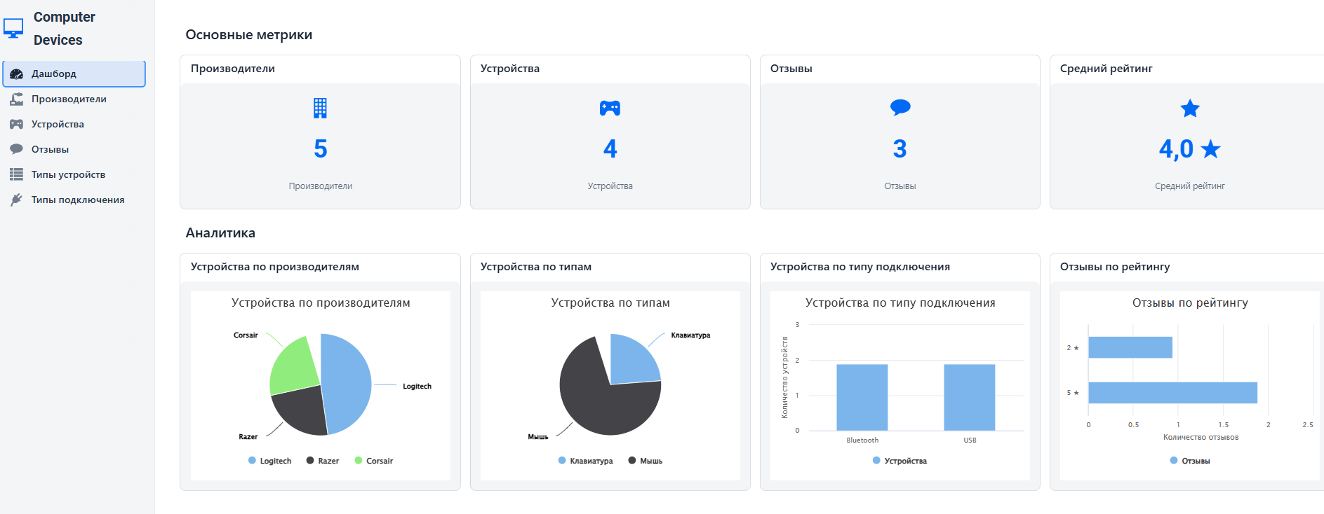
Рис. П2. 1. Главное окно приложения
Интерфейс разделен на две основные области:
Левая панель навигации - содержит логотип приложения и меню для перехода между разделами.
Основная рабочая область - отображает содержимое выбранного раздела.
Слева расположено боковое меню с пунктами: «Дашборд», «Производители», «Устройства», «Отзывы», «Типы устройств», «Типы подключения».

4.2. Работа с разделом «Дашборд»
При выборе раздела «Дашборд» открывается аналитическая панель (рис. П2. 2).
Рис. П2. 2. Дашборд системы
Дашборд (Рис. П2.2) является стартовой страницей. На нём отображаются карточки ключевых показателей: общее количество производителей, устройств, отзывов, а также средний рейтинг всех устройств. Ниже расположены графики:
- Круговая диаграмма «Устройства по производителям»;
- Круговая диаграмма «Устройства по типам»;
- Столбчатая диаграмма «Устройства по типу подключения»;
- Гистограмма «Отзывы по рейтингу» (распределение по звёздам).

4.3. Работа с разделом «Производтели»
При переходе в раздел «Производтели» открывается страница управления компаниями-производителями (рис. П2. 3).
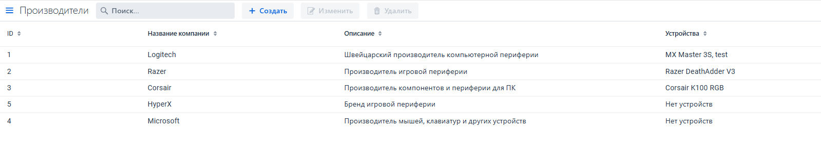
Рис. П2.3. Страница производителей
На странице отображается таблица со списком производителей. В таблице показываются: идентификационный номер, название компании, описание и перечень устройств, выпускаемых этим производителем.
В верхней части страницы находится строка поиска (с иконкой лупы). При вводе текста таблица автоматически фильтруется – остаются только те производители, у которых введённое слово встречается в названии, описании или названиях устройств рис.П2.4.
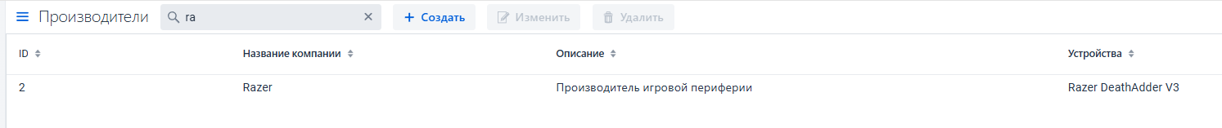
Рис. П2.4. Поиск по названию производителя
Рядом с поиском расположены три кнопки:
«Создать» – для добавления нового производителя;
«Изменить» – для редактирования выбранного производителя (кнопка становится активной только после выбора строки в таблице);
«Удалить» – для удаления выбранного производителя (также активна только при выборе строки).
Добавление производителя
- Нажать кнопку «Создать».
- В открывшемся окне (рис. П.2.5) заполнить поля «Название компании» и «Описание». Поле «Название компании» обязательно для заполнения.
- Нажать «Сохранить». Новый производитель появится в таблице. Если передумали – нажать «Отмена», окно закроется без сохранения.
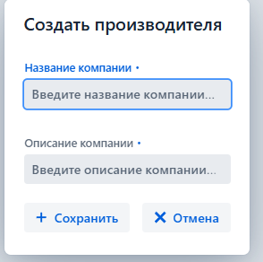
Рис. П2.5. Заполнение данных

При успешном создании снизу появится уведомление о том, что производитель создан рис.П2.6:
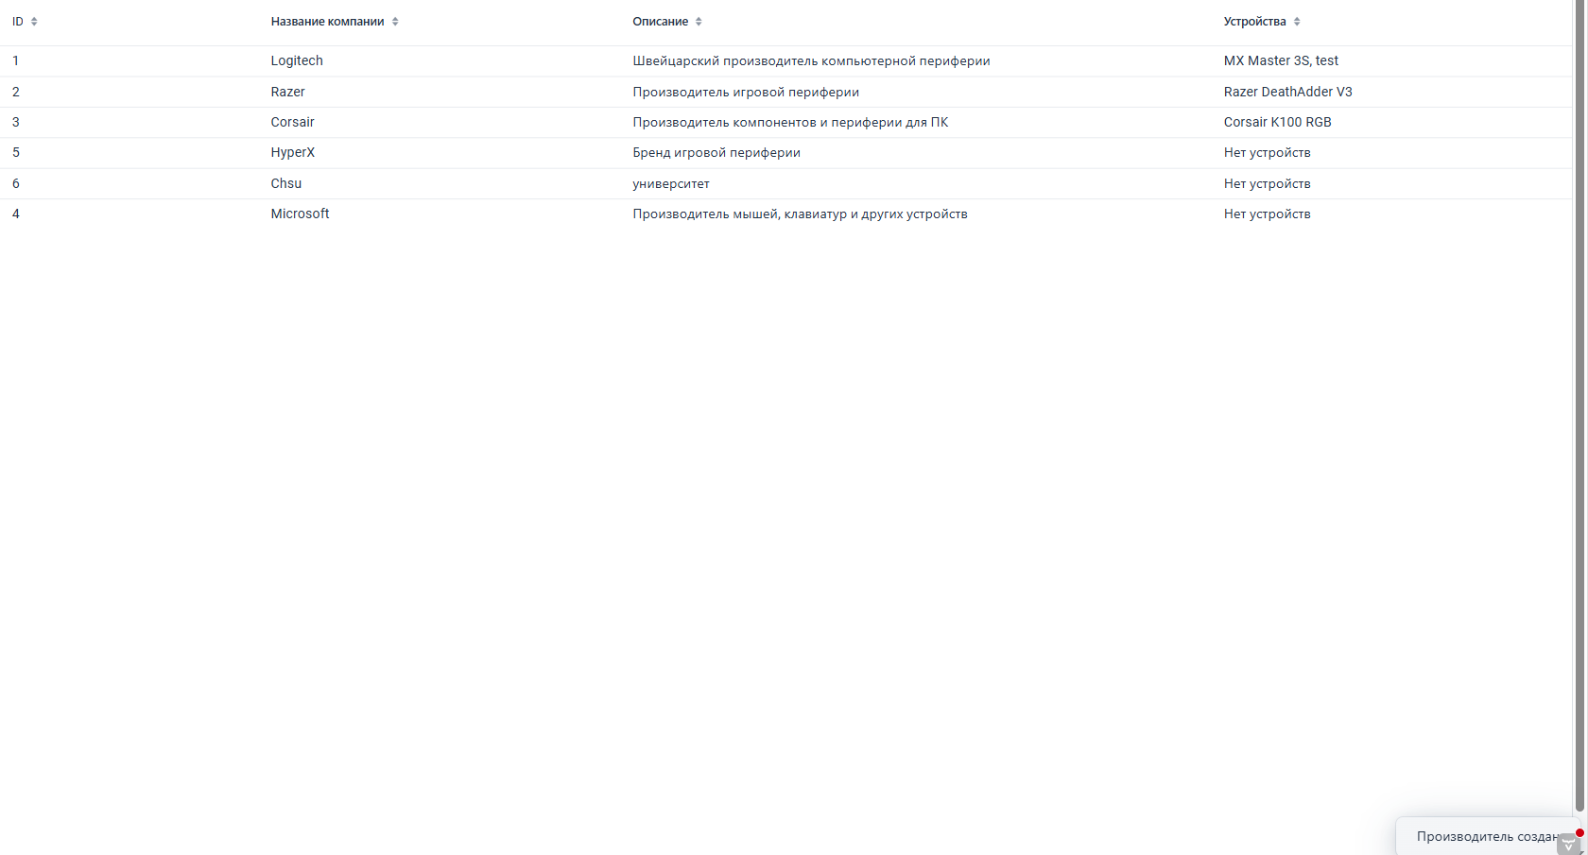
Рис. П2.5. Добавление и уведомление

Редактирование производителя
- Выделить строку с нужным производителем (щёлкнуть по ней мышью).
- Нажать кнопку «Изменить».
- В появившемся окне (рис.П.2.6) исправить необходимые данные.
- Нажать «Сохранить». Изменения отобразятся в таблице.
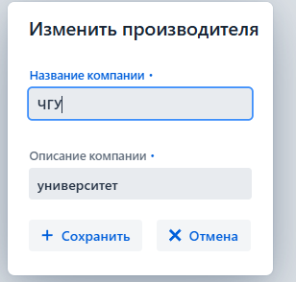
Рис. П2.6. Изменение данных
При успешном обновлении появится уведомление «Производитель изменен» рис.П.2.7.
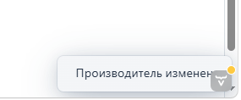
Рис. П2.7. Изменение и уведомление
Удаление производителя
- Выделить строку с производителем.
- Нажать кнопку «Удалить».
- Появится окно подтверждения (рис.П2.8).
  - Если у производителя нет устройств, достаточно нажать «Удалить».
  - Если у производителя есть устройства, программа покажет их список и предупредит, что устройства будут удалены вместе с производителем. В этом случае нужно нажать «Удалить всё равно».
- После подтверждения производитель и все связанные с ним устройства исчезают из таблицы.
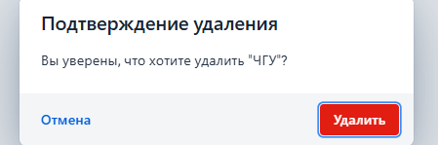
Рис. П2.8. Диалог удаления
При успешном удалении появится уведомление «Удалено».
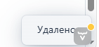
Рис. П2.9. Уведомление об удалении
4.4. Работа с разделом «Устройства»
При переходе в раздел «Устройства» открывается страница управления моделями компьютерных устройств (рис. П2.10).
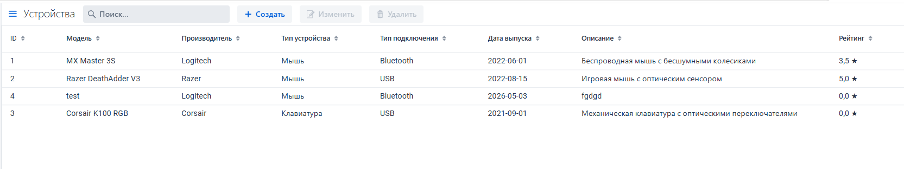
Рис. П2.10. Страница программного обеспечения
На странице отображается таблица со списком устройств. В таблице показываются: идентификационный номер, модель, производитель, тип устройства, тип подключения, дата выпуска, описание и средний рейтинг (рассчитывается на основе отзывов).
В верхней части страницы находится строка поиска (с иконкой лупы). Поиск работает аналогично разделу «Производители» – при вводе текста таблица фильтруется по всем текстовым полям (модель, производитель, описание и т.д.).
Рядом с поиском расположены три кнопки: «Создать», «Изменить», «Удалить». Кнопки «Изменить» и «Удалить» становятся активными только после выбора строки в таблице.
Добавление устройства
- Нажать кнопку «Создать».
- В открывшемся окне (рис. П2.11) заполнить поля:
  - «Название модели» – обязательно;
  - «Производитель» – выбрать из выпадающего списка;
  - «Тип устройства» – выбрать из выпадающего списка;
  - «Тип подключения» – выбрать из выпадающего списка;
  - «Дата выпуска» – выбрать дату из календаря (нельзя выбрать будущую дату);
  - «Описание» – текст по желанию.
- Нажать «Сохранить». Новое устройство появится в таблице. При необходимости отменить – нажать «Отмена».
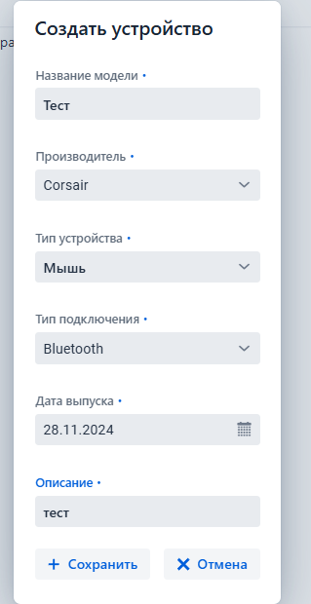
Рис. П2.11. Диалог добавления устройства
При успешном создании в нижней части экрана появляется уведомление «Устройство создано» (рис. П2.12).
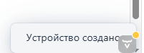
Рис. П2.12. Уведомление о создании устройства
Редактирование устройства
- Выделить строку с нужным устройством.
- Нажать кнопку «Изменить».
- В появившемся окне (рис. П2.13) исправить необходимые данные.
- Нажать «Сохранить». Изменения отобразятся в таблице.
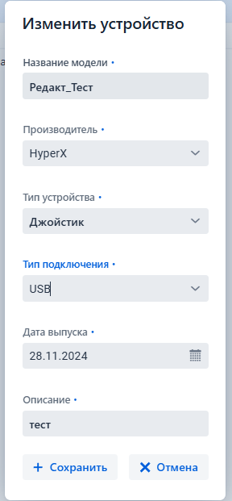
Рис. П2.13. Диалог редактирования устройства
При успешном обновлении появляется уведомление «Устройство изменено» (рис. П2.14).
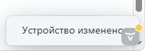
Рис. П2.14. Уведомление об изменении устройства
Удаление устройства
- Выделить строку с устройством.
- Нажать кнопку «Удалить».
- Появится окно подтверждения (рис. П2.15).
  - Если у устройства нет отзывов, достаточно нажать «Удалить».
  - Если у устройства есть отзывы, программа покажет их количество и первые несколько строк, а также предупредит, что все отзывы будут удалены вместе с устройством. В этом случае нужно нажать «Удалить устройство и отзывы».
- После подтверждения устройство и все связанные с ним отзывы исчезают из таблицы.
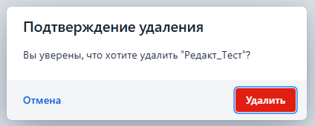
Рис. П2.15. Диалог удаления устройства с отзывами
При успешном удалении появляется уведомление «Удалено».
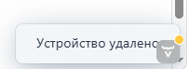
Рис. П2.16. Уведомление об удалении

4.5. Работа с разделом «Отзывы»
При переходе в раздел «Отзывы» открывается страница управления отзывами об устройствах (рис. П2.17).
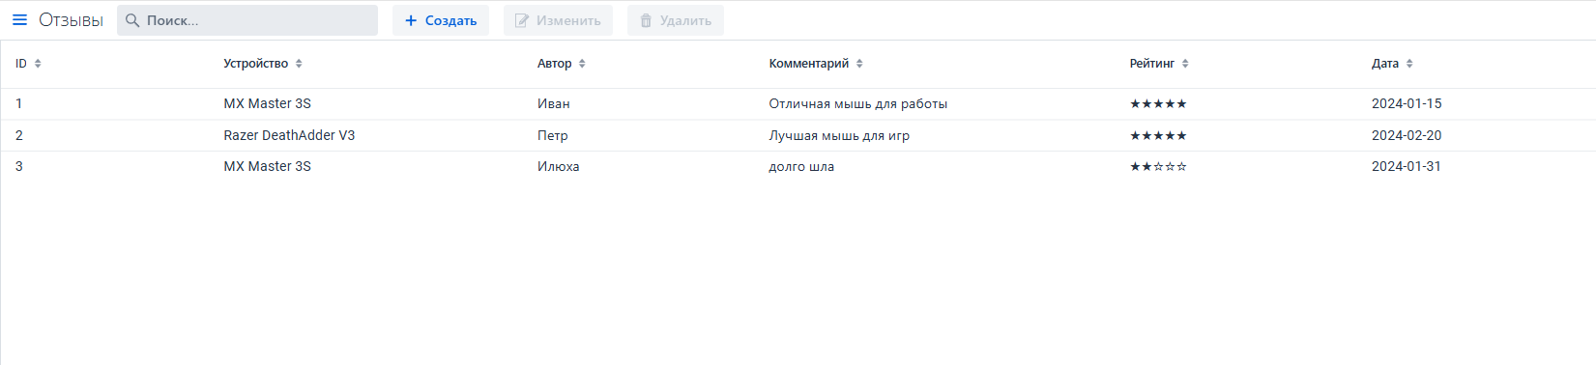
Рис. П2.13. Страница Отзывы
На странице отображается таблица со списком отзывов. В таблице показываются: идентификационный номер, устройство, автор, текст комментария, рейтинг (в виде звёзд) и дата публикации.
Особенности страницы
В таблице отображаются: идентификатор, устройство, автор, комментарий, рейтинг (звёздами) и дата.
Поле «Рейтинг» в таблице показывается в виде звёзд (от одной до пяти). В диалоге добавления и редактирования рейтинг выбирается из выпадающего списка с такими же звёздами.
При создании или редактировании отзыва устройство выбирается из выпадающего списка, в который загружаются все существующие устройства. Если нужного устройства нет в списке, его необходимо сначала добавить в разделе «Устройства».
Поле «Дата» задаётся через календарь; можно выбрать любую дату (в том числе прошлую или будущую – ограничений нет).
Отзывы не имеют зависимых объектов, поэтому удаление происходит без предупреждения о связанных данных – только стандартное подтверждение «Удалить?».
Поиск работает по всем текстовым полям таблицы: устройству, автору, комментарию. Например, можно найти все отзывы, оставленные пользователем «Иван», или все отзывы, содержащие слово «клавиатура».
Сортировка доступна по любому столбцу: по дате (чтобы видеть свежие отзывы первыми), по рейтингу (сначала лучшие или худшие), по устройству и т.д.

4.6. Работа с разделом «Типы устройств»
Страница «Типы устройств» (рис. П2.14) служит для ведения справочника возможных типов компьютерных устройств: мышь, клавиатура, геймпад, джойстик, руль и т.д.
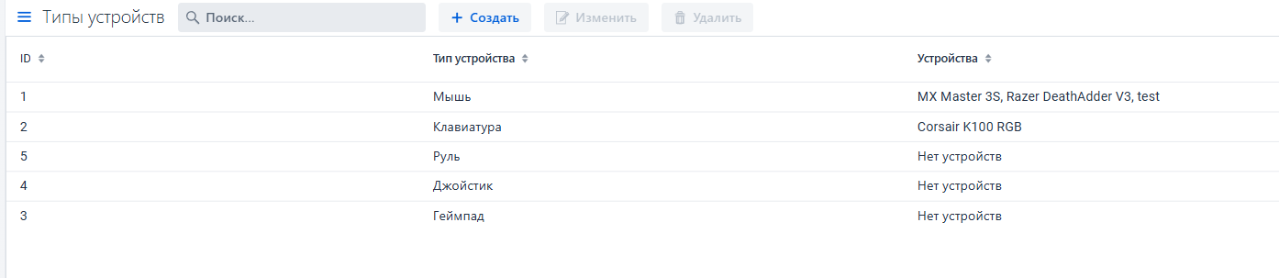
Рис. П2.14. Страница типов устройств
Особенности страницы
В таблице отображаются: идентификатор, название типа и список моделей устройств, которые относятся к данному типу.
Название типа должно быть уникальным. При попытке создать уже существующий тип (например, «Мышь») программа выдаст предупреждение и не позволит сохранить запись.
При удалении типа необходимо учитывать, что если к нему привязаны устройства, то программа покажет список этих устройств и предупредит, что все они будут удалены вместе с типом (каскадное удаление). Пользователь может подтвердить удаление или отменить его.
Если тип не используется ни в одном устройстве, удаление происходит без предупреждения о зависимостях – только стандартное подтверждение.
Диалог создания и редактирования содержит одно поле – «Название типа устройства» (обязательное). Никаких дополнительных настроек не требуется.
Поиск работает по названию типа, а также по названиям устройств, которые к нему относятся. Например, можно найти тип, в который входит конкретное устройство.
Сортировка доступна по идентификатору, названию типа и (виртуально) по списку устройств.

4.7. Работа с разделом «Типы подключения»
Страница «Типы подключения» (рис. П2.15) предназначена для ведения справочника способов подключения устройств к компьютеру: USB, Bluetooth, 2.4 GHz, PS/2, USB-C и т.д.
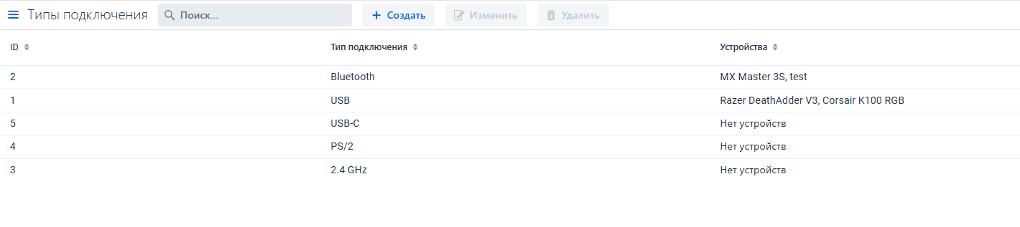
Рис. П2.15. Страница типов подключения
Особенности страницы
В таблице отображаются: идентификатор, название типа подключения и список моделей устройств, использующих данный тип.
Название типа подключения должно быть уникальным. При попытке создать уже существующий тип (например, «USB») программа выдаст предупреждение и запретит сохранение.
При удалении типа, к которому привязаны устройства, программа покажет список этих устройств и предупредит, что все они будут удалены вместе с типом. Пользователь может подтвердить удаление или отменить его.
Если тип не используется ни в одном устройстве, удаление происходит без предупреждения о зависимостях – только стандартное подтверждение.
Диалог создания и редактирования содержит одно поле – «Название типа подключения» (обязательное).
Поиск работает по названию типа, а также по названиям устройств, которые его используют. Например, можно найти все типы подключения, которые применяются для конкретной модели.
Сортировка доступна по идентификатору, названию типа и списку устройств.
4.8. Сортировка данных
Для сортировки данных необходимо нажать на заголовок колонки, при повторном нажатии сортировка будет производится в обратном порядке; при нажатии на заголовок другой колонки будет производится мультисортировка
(рис. П2. 17).
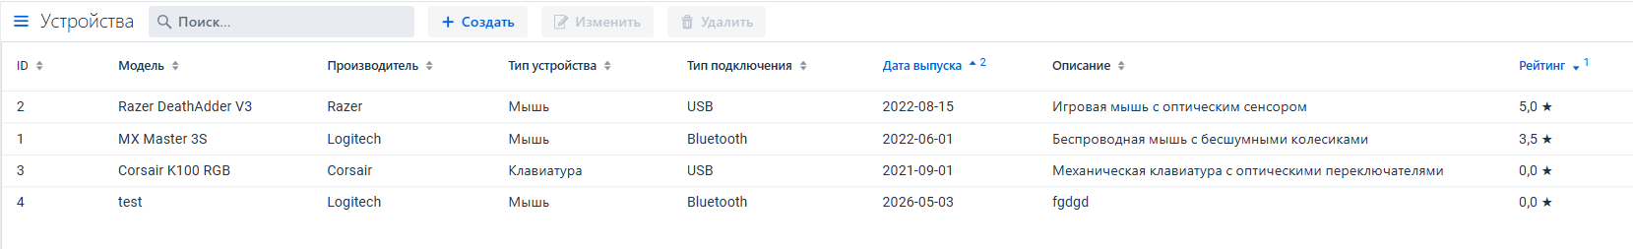
Рис. П2.17. Сортировка
4.9. Типы уведомлений
Система использует три типа уведомлений (рис. П2.18 - П2.20.):
- Успешные операции - серые уведомления в нижней части.
- Предупреждения - желтые уведомления при нарушениях бизнес-правил (например: «Производитель с таким названием уже существует»).
- Ошибки - красные уведомления при критических проблемах (например: «Невозможно подключиться к базе данных»).
Рис. П2.18. Успешная операция
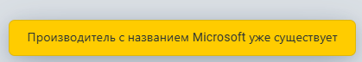
Рис. П2.19. Предупреждение
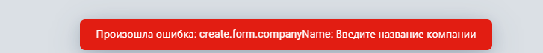
Рис. П2.20. Ошибка
5. Завершение работы программы
Для завершения работы с программой достаточно закрыть вкладку или окно браузера. Сервер продолжает работать, чтобы другие пользователи могли зайти в систему.

Приложение 3. Программный код

Файл pom.xml:
<?xml version="1.0" encoding="UTF-8"?>
<project xmlns="http://maven.apache.org/POM/4.0.0"
xmlns:xsi="http://www.w3.org/2001/XMLSchema-instance"
xsi:schemaLocation="http://maven.apache.org/POM/4.0.0 https://maven.apache.org/xsd/maven-4.0.0.xsd">
<modelVersion>4.0.0</modelVersion>
<parent>
<groupId>org.springframework.boot</groupId>
<artifactId>spring-boot-starter-parent</artifactId>
<version>3.5.8</version>
<relativePath />
</parent>
<groupId>ru.chsu</groupId>
<artifactId>computer-devices</artifactId>
<version>0.0.1-SNAPSHOT</version>
<packaging>jar</packaging>
<name>Computer Devices</name>
<description>Устройства для управления компьютером</description>
<properties>
<java.version>21</java.version>
<vaadin.version>24.9.4</vaadin.version>
</properties>
<dependencies>
<dependency>
<groupId>org.springframework.boot</groupId>
<artifactId>spring-boot-starter-data-jpa</artifactId>
</dependency>
<dependency>
<groupId>org.springframework.boot</groupId>
<artifactId>spring-boot-starter-validation</artifactId>
</dependency>
<dependency>
<groupId>com.vaadin</groupId>
<artifactId>vaadin-spring-boot-starter</artifactId>
</dependency>
<dependency>
<groupId>org.liquibase</groupId>
<artifactId>liquibase-core</artifactId>
</dependency>
<dependency>
<groupId>org.springframework.boot</groupId>
<artifactId>spring-boot-devtools</artifactId>
<scope>runtime</scope>
<optional>true</optional>
</dependency>
<dependency>
<groupId>org.postgresql</groupId>
<artifactId>postgresql</artifactId>
<scope>runtime</scope>
</dependency>
<dependency>
<groupId>org.projectlombok</groupId>
<artifactId>lombok</artifactId>
<optional>true</optional>
</dependency>
<dependency>
<groupId>org.mapstruct</groupId>
<artifactId>mapstruct</artifactId>
<version>1.6.3</version>
</dependency>
<dependency>
<groupId>org.springframework.boot</groupId>
<artifactId>spring-boot-starter-test</artifactId>
<scope>test</scope>
</dependency>
<dependency>
<groupId>com.vaadin</groupId>
<artifactId>vaadin-dashboard-flow</artifactId>
</dependency>
<dependency>
<groupId>com.vaadin</groupId>
<artifactId>vaadin-charts-flow</artifactId>
</dependency>
</dependencies>
<dependencyManagement>
<dependencies>
<dependency>
<groupId>com.vaadin</groupId>
<artifactId>vaadin-bom</artifactId>
<version>${vaadin.version}</version>
<type>pom</type>
<scope>import</scope>
</dependency>
</dependencies>
</dependencyManagement>
<build>
<plugins>
<plugin>
<groupId>org.apache.maven.plugins</groupId>
<artifactId>maven-compiler-plugin</artifactId>
<configuration>
<annotationProcessorPaths>
<path>
<groupId>org.projectlombok</groupId>
<artifactId>lombok</artifactId>
</path>
<path>
<groupId>org.mapstruct</groupId>
<artifactId>mapstruct-processor</artifactId>
<version>1.6.3</version>
</path>
<path>
<groupId>org.projectlombok</groupId>
<artifactId>lombok-mapstruct-binding</artifactId>
<version>0.2.0</version>
</path>
</annotationProcessorPaths>
</configuration>
</plugin>
<plugin>
<groupId>org.springframework.boot</groupId>
<artifactId>spring-boot-maven-plugin</artifactId>
<configuration>
<excludes>
<exclude>
<groupId>org.projectlombok</groupId>
<artifactId>lombok</artifactId>
</exclude>
</excludes>
</configuration>
</plugin>
</plugins>
</build>
<profiles>
<profile>
<id>production</id>
<dependencies>
<dependency>
<groupId>com.vaadin</groupId>
<artifactId>vaadin-core</artifactId>
<exclusions>
<exclusion>
<groupId>com.vaadin</groupId>
<artifactId>vaadin-dev</artifactId>
</exclusion>
</exclusions>
</dependency>
</dependencies>
<build>
<plugins>
<plugin>
<groupId>com.vaadin</groupId>
<artifactId>vaadin-maven-plugin</artifactId>
<version>${vaadin.version}</version>
<executions>
<execution>
<id>frontend</id>
<phase>compile</phase>
<goals>
<goal>prepare-frontend</goal>
<goal>build-frontend</goal>
</goals>
</execution>
</executions>
</plugin>
</plugins>
</build>
</profile>
</profiles>
<repositories>
<repository>
<id>central</id>
<url>https://repo.maven.apache.org/maven2</url>
<snapshots>
<enabled>false</enabled>
</snapshots>
</repository>
<repository>
<id>vaadin-directory</id>
<url>https://maven.vaadin.com/vaadin-addons</url>
</repository>
</repositories>
</project>

Файл db.changelog-master.yaml:
databaseChangeLog:
- includeAll:
path: db/changelog/2026/03/create
- includeAll:
path: db/changelog/2026/03/constraints
- include:
file: db/changelog/2026/03/insert/insert_manufacturer.yml
- include:
file: db/changelog/2026/03/insert/insert_device_type.yml
- include:
file: db/changelog/2026/03/insert/insert_connection_type.yml
- include:
file: db/changelog/2026/03/insert/insert_device.yml
- include:
file: db/changelog/2026/03/insert/insert_feedback.yml

Файл ComputerDevicesApplication.java:
package ru.chsu.software_product;

import org.springframework.boot.SpringApplication;
import org.springframework.boot.autoconfigure.SpringBootApplication;
import com.vaadin.flow.theme.Theme;
import com.vaadin.flow.component.page.AppShellConfigurator;

@SpringBootApplication
@Theme("default")
public class SoftwareProductApplication implements AppShellConfigurator {

public static void main(String[] args) {
SpringApplication.run(SoftwareProductApplication.class, args);
}
}

Файл MainLayout.java:
package ru.chsu.computer_devices.ui;

import com.vaadin.flow.component.applayout.AppLayout;
import com.vaadin.flow.component.html.Div;
import com.vaadin.flow.component.html.Span;
import com.vaadin.flow.component.icon.Icon;
import com.vaadin.flow.component.icon.VaadinIcon;
import com.vaadin.flow.component.orderedlayout.Scroller;
import com.vaadin.flow.component.sidenav.SideNav;
import com.vaadin.flow.component.sidenav.SideNavItem;
import com.vaadin.flow.router.Layout;
import com.vaadin.flow.server.menu.MenuConfiguration;
import com.vaadin.flow.server.menu.MenuEntry;

@Layout
public final class MainLayout extends AppLayout {

MainLayout() {
setPrimarySection(Section.DRAWER);
addToDrawer(createHeader(), new Scroller(createSideNav()));
}

private Div createHeader() {
var appLogo = VaadinIcon.DESKTOP.create();
appLogo.getStyle().set("color", "var(--lumo-primary-color)");
appLogo.getStyle().set("width", "32px");
appLogo.getStyle().set("height", "32px");

var appName = new Span("Computer Devices");
appName.getStyle().set("font-weight", "600");
appName.getStyle().set("font-size", "var(--lumo-font-size-xl)");

var header = new Div(appLogo, appName);
header.getStyle()
.set("display", "flex")
.set("padding", "var(--lumo-space-m)")
.set("gap", "var(--lumo-space-m)")
.set("align-items", "center");
return header;
}

private SideNav createSideNav() {
var nav = new SideNav();
nav.getStyle().set("margin", "0 var(--lumo-space-m)");
MenuConfiguration.getMenuEntries().forEach(entry -> nav.addItem(createSideNavItem(entry)));
return nav;
}

private SideNavItem createSideNavItem(MenuEntry menuEntry) {
if (menuEntry.icon() != null) {
return new SideNavItem(menuEntry.title(), menuEntry.path(), new Icon(menuEntry.icon()));
} else {
return new SideNavItem(menuEntry.title(), menuEntry.path());
}
}
}

ComputerDevicesApplication.java

package ru.chsu.computer_devices;

import org.springframework.boot.SpringApplication;
import org.springframework.boot.autoconfigure.SpringBootApplication;
import com.vaadin.flow.theme.Theme;
import com.vaadin.flow.component.page.AppShellConfigurator;

@SpringBootApplication
@Theme("default")
public class ComputerDevicesApplication implements AppShellConfigurator {

public static void main(String[] args) {
SpringApplication.run(ComputerDevicesApplication.class, args);
}
}

DeviceExistException.java

package ru.chsu.computer_devices.exception;

public class DeviceExistException extends RuntimeException {
public DeviceExistException(String message) {
super(message);
}
}

DeviceNotFoundException.java

package ru.chsu.computer_devices.exception;

public class DeviceNotFoundException extends RuntimeException {
public DeviceNotFoundException(Long id) {
super("Устройство с id: " + id + " не найдено");
}

public DeviceNotFoundException(String message) {
super(message);
}
}

ExceptionHandler.java

package ru.chsu.computer_devices.exception;

import com.vaadin.flow.component.UI;
import com.vaadin.flow.component.notification.Notification;
import com.vaadin.flow.component.notification.NotificationVariant;
import org.springframework.stereotype.Component;
import org.springframework.web.bind.MethodArgumentNotValidException;

@Component
public class ExceptionHandler {

public void handleException(Exception ex) {
if (UI.getCurrent() == null) return;
UI.getCurrent().access(() -> {
String message = ex.getMessage();

if (ex instanceof ManufacturerExistException ||
ex instanceof DeviceExistException ||
ex instanceof ReferenceExistException) {
Notification.show(message, 5000, Notification.Position.BOTTOM_CENTER)
.addThemeVariants(NotificationVariant.LUMO_WARNING);

} else if (ex instanceof ManufacturerNotFoundException ||
ex instanceof DeviceNotFoundException ||
ex instanceof FeedbackNotFoundException ||
ex instanceof ReferenceNotFoundException) {
Notification.show(message, 5000, Notification.Position.BOTTOM_CENTER)
.addThemeVariants(NotificationVariant.LUMO_WARNING);

} else if (ex instanceof MethodArgumentNotValidException) {
Notification.show("Ошибка валидации: " + message, 5000, Notification.Position.BOTTOM_CENTER)
.addThemeVariants(NotificationVariant.LUMO_ERROR);

} else {
Notification.show("Произошла ошибка: " + message, 5000, Notification.Position.BOTTOM_CENTER)
.addThemeVariants(NotificationVariant.LUMO_ERROR);
}
});
}
}

FeedbackNotFoundException.java

package ru.chsu.computer_devices.exception;

public class FeedbackNotFoundException extends RuntimeException {
public FeedbackNotFoundException(Long id) {
super("Отзыв с id: " + id + " не найден");
}
}

ManufacturerExistException.java

package ru.chsu.computer_devices.exception;

public class ManufacturerExistException extends RuntimeException {
public ManufacturerExistException(String message) {
super(message);
}
}

ManufacturerNotFoundException.java

package ru.chsu.computer_devices.exception;

public class ManufacturerNotFoundException extends RuntimeException {
public ManufacturerNotFoundException(Long id) {
super("Производитель с id: " + id + " не найден");
}

public ManufacturerNotFoundException(String message) {
super(message);
}
}

ReferenceExistException.java

package ru.chsu.computer_devices.exception;

public class ReferenceExistException extends RuntimeException {
public ReferenceExistException(String message) {
super(message);
}
}

ReferenceNotFoundException.java

package ru.chsu.computer_devices.exception;

public class ReferenceNotFoundException extends RuntimeException {
public ReferenceNotFoundException(String message) {
super(message);
}
}

ConnectionTypeMapper.java

package ru.chsu.computer_devices.mapper;

import org.mapstruct.Mapper;
import org.mapstruct.Mapping;
import org.mapstruct.MappingTarget;
import ru.chsu.computer_devices.model.dto.ConnectionTypeForm;
import ru.chsu.computer_devices.model.dto.ConnectionTypeGrid;
import ru.chsu.computer_devices.model.entity.ConnectionType;
import ru.chsu.computer_devices.model.entity.Device;

import java.util.List;

@Mapper(componentModel = "spring")
public interface ConnectionTypeMapper {

@Mapping(target = "devices", ignore = true)
@Mapping(target = "id", ignore = true)
ConnectionType toEntityForm(ConnectionTypeForm form);

@Mapping(target = "devices", ignore = true)
@Mapping(target = "id", ignore = true)
void updateFromForm(ConnectionTypeForm form, @MappingTarget ConnectionType entity);

@Mapping(target = "deviceNames", expression = "java(mapToDeviceNames(entity.getDevices()))")
ConnectionTypeGrid toGrid(ConnectionType entity);

default List<String> mapToDeviceNames(List<Device> devices) {
if (devices == null) {
return List.of();
}
return devices.stream()
.map(Device::getModelName)
.filter(name -> name != null && !name.isEmpty())
.toList();
}
}

DeviceMapper.java

package ru.chsu.computer_devices.mapper;

import org.mapstruct.Mapper;
import org.mapstruct.Mapping;
import org.mapstruct.MappingTarget;
import ru.chsu.computer_devices.model.dto.DeviceForm;
import ru.chsu.computer_devices.model.dto.DeviceGrid;
import ru.chsu.computer_devices.model.entity.Device;

@Mapper(componentModel = "spring")
public interface DeviceMapper {

@Mapping(target = "feedbacks", ignore = true)
@Mapping(target = "id", ignore = true)
@Mapping(target = "manufacturer", ignore = true)
@Mapping(target = "deviceType", ignore = true)
@Mapping(target = "connectionType", ignore = true)
Device toEntityForm(DeviceForm form);

@Mapping(target = "manufacturerName", source = "manufacturer.companyName")
@Mapping(target = "deviceTypeName", source = "deviceType.typeName")
@Mapping(target = "connectionTypeName", source = "connectionType.typeName")
@Mapping(target = "averageRating", ignore = true)
DeviceGrid toGrid(Device device);

@Mapping(target = "feedbacks", ignore = true)
@Mapping(target = "id", ignore = true)
@Mapping(target = "manufacturer", ignore = true)
@Mapping(target = "deviceType", ignore = true)
@Mapping(target = "connectionType", ignore = true)
void updateFromForm(DeviceForm form, @MappingTarget Device device);
}

DeviceTypeMapper.java

package ru.chsu.computer_devices.mapper;

import org.mapstruct.Mapper;
import org.mapstruct.Mapping;
import org.mapstruct.MappingTarget;
import ru.chsu.computer_devices.model.dto.DeviceTypeForm;
import ru.chsu.computer_devices.model.dto.DeviceTypeGrid;
import ru.chsu.computer_devices.model.entity.Device;
import ru.chsu.computer_devices.model.entity.DeviceType;

import java.util.List;

@Mapper(componentModel = "spring")
public interface DeviceTypeMapper {

@Mapping(target = "devices", ignore = true)
@Mapping(target = "id", ignore = true)
DeviceType toEntityForm(DeviceTypeForm form);

@Mapping(target = "devices", ignore = true)
@Mapping(target = "id", ignore = true)
void updateFromForm(DeviceTypeForm form, @MappingTarget DeviceType entity);

@Mapping(target = "deviceNames", expression = "java(mapToDeviceNames(entity.getDevices()))")
DeviceTypeGrid toGrid(DeviceType entity);

default List<String> mapToDeviceNames(List<Device> devices) {
if (devices == null) {
return List.of();
}
return devices.stream()
.map(Device::getModelName)
.filter(name -> name != null && !name.isEmpty())
.toList();
}
}

FeedbackMapper.java

package ru.chsu.computer_devices.mapper;

import org.mapstruct.Mapper;
import org.mapstruct.Mapping;
import org.mapstruct.MappingTarget;
import ru.chsu.computer_devices.model.dto.FeedbackForm;
import ru.chsu.computer_devices.model.dto.FeedbackGrid;
import ru.chsu.computer_devices.model.entity.Feedback;

@Mapper(componentModel = "spring")
public interface FeedbackMapper {
@Mapping(target = "device", ignore = true)
@Mapping(target = "id", ignore = true)
Feedback toEntityForm(FeedbackForm feedbackForm);

@Mapping(target = "deviceName", source = "device.modelName")
FeedbackGrid toGrid(Feedback feedback);

@Mapping(target = "device", ignore = true)
@Mapping(target = "id", ignore = true)
void updateFromForm(FeedbackForm feedbackForm, @MappingTarget Feedback feedback);
}

ManufacturerMapper.java

package ru.chsu.computer_devices.mapper;

import org.mapstruct.Mapper;
import org.mapstruct.Mapping;
import org.mapstruct.MappingTarget;
import ru.chsu.computer_devices.model.dto.ManufacturerForm;
import ru.chsu.computer_devices.model.dto.ManufacturerGrid;
import ru.chsu.computer_devices.model.entity.Device;
import ru.chsu.computer_devices.model.entity.Manufacturer;

import java.util.List;

@Mapper(componentModel = "spring")
public interface ManufacturerMapper {

ManufacturerForm toForm(Manufacturer manufacturer);

@Mapping(target = "devices", ignore = true)
@Mapping(target = "id", ignore = true)
Manufacturer toEntityForm(ManufacturerForm manufacturerForm);

@Mapping(target = "devices", ignore = true)
@Mapping(target = "id", ignore = true)
void updateFromForm(ManufacturerForm manufacturerForm, @MappingTarget Manufacturer manufacturer);

@Mapping(target = "deviceNames", expression = "java(mapToDeviceNames(entity.getDevices()))")
ManufacturerGrid toGrid(Manufacturer entity);

default List<String> mapToDeviceNames(List<Device> devices) {
if (devices == null) {
return List.of();
}
return devices.stream()
.map(Device::getModelName)
.filter(name -> name != null && !name.isEmpty())
.toList();
}
}

Rating.java

package ru.chsu.computer_devices.model;

public enum Rating {
ONE(1, "★☆☆☆☆"),
TWO(2, "★★☆☆☆"),
THREE(3, "★★★☆☆"),
FOUR(4, "★★★★☆"),
FIVE(5, "★★★★★");

private final int value;
private final String stars;

Rating(int value, String stars) {
this.value = value;
this.stars = stars;
}

public int getValue() {
return value;
}

public String getStars() {
return stars;
}

public static Rating fromValue(int value) {
for (Rating r : values()) {
if (r.value == value) {
return r;
}
}
return FIVE;
}

public int toValue() {
return value;
}
}

RatingConverter.java

package ru.chsu.computer_devices.model.converter;

import jakarta.persistence.AttributeConverter;
import jakarta.persistence.Converter;
import ru.chsu.computer_devices.model.Rating;

@Converter(autoApply = true)
public class RatingConverter implements AttributeConverter<Rating, Integer> {

@Override
public Integer convertToDatabaseColumn(Rating rating) {
if (rating == null) {
return null;
}
return rating.getValue();
}

@Override
public Rating convertToEntityAttribute(Integer dbData) {
if (dbData == null) {
return null;
}
return Rating.fromValue(dbData);
}
}

ConnectionTypeForm.java

package ru.chsu.computer_devices.model.dto;

import jakarta.validation.constraints.NotBlank;
import lombok.Data;

@Data
public class ConnectionTypeForm {
@NotBlank(message = "Введите название типа подключения")
private String typeName;
}

ConnectionTypeGrid.java

package ru.chsu.computer_devices.model.dto;

import jakarta.validation.constraints.NotNull;
import lombok.Data;

import java.util.List;

@Data
public class ConnectionTypeGrid implements GridAPI<Long> {
@NotNull
private Long id;
private String typeName;
private List<String> deviceNames;

@Override
public String toString() {
return typeName;
}

@Override
public List<String> searchableFields() {
return List.of(
id == null ? "" : id.toString(),
typeName == null ? "" : typeName,
deviceNames == null ? "" : String.join(", ", deviceNames)
);
}
}

DashboardStats.java

package ru.chsu.computer_devices.model.dto;

import lombok.Data;

import java.util.Map;

@Data
public class DashboardStats {
private Long totalManufacturers;
private Long totalDevices;
private Long totalFeedbacks;
private Double averageRating;

private Map<String, Long> devicesByManufacturer;
private Map<String, Long> devicesByType;
private Map<String, Long> devicesByConnectionType;
private Map<Integer, Long> feedbacksByRating;
}

DeviceForm.java

package ru.chsu.computer_devices.model.dto;

import jakarta.validation.constraints.NotBlank;
import jakarta.validation.constraints.NotNull;
import lombok.Data;

import java.time.LocalDate;

@Data
public class DeviceForm {
@NotBlank(message = "Введите название модели")
private String modelName;
@NotBlank(message = "Введите название производителя")
private String manufacturerName;
@NotBlank(message = "Введите тип устройства")
private String deviceTypeName;
@NotBlank(message = "Введите тип подключения")
private String connectionTypeName;
@NotNull(message = "Введите дату выпуска")
private LocalDate releaseDate;
@NotBlank(message = "Введите описание")
private String description;
}

DeviceGrid.java

package ru.chsu.computer_devices.model.dto;

import jakarta.validation.constraints.NotNull;
import lombok.Data;

import java.time.LocalDate;
import java.util.List;

@Data
public class DeviceGrid implements GridAPI<Long> {
@NotNull
private Long id;
private String modelName;
private String manufacturerName;
private String deviceTypeName;
private String connectionTypeName;
private LocalDate releaseDate;
private String description;
private Double averageRating;

@Override
public String toString() {
return modelName;
}

@Override
public List<String> searchableFields() {
return List.of(
id == null ? "" : id.toString(),
modelName == null ? "" : modelName,
manufacturerName == null ? "" : manufacturerName,
deviceTypeName == null ? "" : deviceTypeName,
connectionTypeName == null ? "" : connectionTypeName,
releaseDate == null ? "" : releaseDate.toString(),
description == null ? "" : description
);
}
}

DeviceTypeForm.java

package ru.chsu.computer_devices.model.dto;

import jakarta.validation.constraints.NotBlank;
import lombok.Data;

@Data
public class DeviceTypeForm {
@NotBlank(message = "Введите название типа устройства")
private String typeName;
}

DeviceTypeGrid.java

package ru.chsu.computer_devices.model.dto;

import jakarta.validation.constraints.NotNull;
import lombok.Data;

import java.util.List;

@Data
public class DeviceTypeGrid implements GridAPI<Long> {
@NotNull
private Long id;
private String typeName;
private List<String> deviceNames;

@Override
public String toString() {
return typeName;
}

@Override
public List<String> searchableFields() {
return List.of(
id == null ? "" : id.toString(),
typeName == null ? "" : typeName,
deviceNames == null ? "" : String.join(", ", deviceNames)
);
}
}

FeedbackForm.java

package ru.chsu.computer_devices.model.dto;

import jakarta.validation.constraints.Max;
import jakarta.validation.constraints.Min;
import jakarta.validation.constraints.NotBlank;
import jakarta.validation.constraints.NotNull;
import lombok.Data;

import java.time.LocalDate;

@Data
public class FeedbackForm {
@NotBlank(message = "Введите название устройства")
private String deviceName;
@NotBlank(message = "Введите ваше имя")
private String author;
@NotBlank(message = "Введите комментарий")
private String comment;
@NotNull(message = "Введите рейтинг")
@Min(value = 1, message = "Рейтинг должен быть от 1 до 5")
@Max(value = 5, message = "Рейтинг должен быть от 1 до 5")
private Integer rating;
@NotNull(message = "Введите дату")
private LocalDate date;
}

FeedbackGrid.java

package ru.chsu.computer_devices.model.dto;

import jakarta.validation.constraints.NotNull;
import lombok.Data;
import ru.chsu.computer_devices.model.Rating;

import java.time.LocalDate;
import java.util.List;

@Data
public class FeedbackGrid implements GridAPI<Long> {
@NotNull
private Long id;
private String deviceName;
private String author;
private String comment;
private Rating rating;
private LocalDate date;

@Override
public String toString() {
return author + " - " + deviceName;
}

@Override
public List<String> searchableFields() {
return List.of(
id == null ? "" : id.toString(),
deviceName == null ? "" : deviceName,
author == null ? "" : author,
comment == null ? "" : comment,
rating == null ? "" : rating.getStars(),
date == null ? "" : date.toString()
);
}
}

================== FILE: C:\Users\Iluha\Desktop\devices_no_docker\src\main\java\ru\chsu\computer_devices\model\dto\GridAPI.java ==================

package ru.chsu.computer_devices.model.dto;

import java.util.List;
import java.util.Objects;

public interface GridAPI<ID> {
ID getId();

List<String> searchableFields();

default boolean containsSearchTerm(String searchTerm) {
if (searchTerm == null || searchTerm.trim().isEmpty()) {
return true;
}
String lowerTerm = searchTerm.toLowerCase();
return searchableFields().stream()
.filter(Objects::nonNull)
.map(String::toLowerCase)
.anyMatch(field -> field.contains(lowerTerm));
}
}

ManufacturerForm.java

package ru.chsu.computer_devices.model.dto;

import jakarta.validation.constraints.NotBlank;
import lombok.Data;

@Data
public class ManufacturerForm {
@NotBlank(message = "Введите название компании")
private String companyName;
@NotBlank(message = "Введите описание компании")
private String description;
}

ManufacturerGrid.java

package ru.chsu.computer_devices.model.dto;

import jakarta.validation.constraints.NotNull;
import lombok.Data;

import java.util.List;

@Data
public class ManufacturerGrid implements GridAPI<Long> {
@NotNull
private Long id;
private String companyName;
private String description;
private List<String> deviceNames;

@Override
public String toString() {
return companyName;
}

@Override
public List<String> searchableFields() {
return List.of(
id == null ? "" : id.toString(),
companyName == null ? "" : companyName,
description == null ? "" : description,
deviceNames == null ? "" : String.join(", ", deviceNames)
);
}
}

ConnectionType.java

package ru.chsu.computer_devices.model.entity;

import jakarta.persistence.*;
import lombok.Getter;
import lombok.Setter;
import org.hibernate.proxy.HibernateProxy;

import java.util.ArrayList;
import java.util.List;
import java.util.Objects;

@Getter
@Setter
@Entity
@Table(name = "connection_type")
public class ConnectionType {
@Id
@GeneratedValue(strategy = GenerationType.IDENTITY)
private Long id;

@Column(name = "type_name", length = 50, unique = true)
private String typeName;

@OneToMany(mappedBy = "connectionType", cascade = CascadeType.ALL, orphanRemoval = true)
private List<Device> devices = new ArrayList<>();

@Override
public final boolean equals(Object o) {
if (this == o) return true;
if (o == null) return false;
Class<?> oEffectiveClass = (o instanceof HibernateProxy proxy) ? proxy.getHibernateLazyInitializer().getPersistentClass() : o.getClass();
Class<?> thisEffectiveClass = (this instanceof HibernateProxy proxy) ? proxy.getHibernateLazyInitializer().getPersistentClass() : this.getClass();
if (thisEffectiveClass != oEffectiveClass) return false;
ConnectionType that = (ConnectionType) o;
return getId() != null && Objects.equals(getId(), that.getId());
}

@Override
public final int hashCode() {
return (getId() != null) ? getId().hashCode() : getClass().hashCode();
}
}

Device.java

package ru.chsu.computer_devices.model.entity;

import jakarta.persistence.*;
import lombok.Getter;
import lombok.Setter;
import org.hibernate.annotations.OnDelete;
import org.hibernate.annotations.OnDeleteAction;
import org.hibernate.proxy.HibernateProxy;

import java.time.LocalDate;
import java.util.ArrayList;
import java.util.List;
import java.util.Objects;

@Getter
@Setter
@Entity
@Table(name = "device")
public class Device {
@Id
@GeneratedValue(strategy = GenerationType.IDENTITY)
private Long id;

@Column(name = "model_name", length = 50)
private String modelName;

@ManyToOne(fetch = FetchType.LAZY)
@OnDelete(action = OnDeleteAction.CASCADE)
@JoinColumn(name = "manufacturer_id")
private Manufacturer manufacturer;

@ManyToOne(fetch = FetchType.LAZY)
@OnDelete(action = OnDeleteAction.CASCADE)
@JoinColumn(name = "device_type_id")
private DeviceType deviceType;

@ManyToOne(fetch = FetchType.LAZY)
@OnDelete(action = OnDeleteAction.CASCADE)
@JoinColumn(name = "connection_type_id")
private ConnectionType connectionType;

@Column(name = "release_date")
private LocalDate releaseDate;

@Column(name = "description", columnDefinition = "TEXT")
private String description;

@OneToMany(mappedBy = "device", cascade = CascadeType.ALL, orphanRemoval = true)
private List<Feedback> feedbacks = new ArrayList<>();

@Override
public final boolean equals(Object o) {
if (this == o) return true;
if (o == null) return false;
Class<?> oEffectiveClass = (o instanceof HibernateProxy proxy) ? proxy.getHibernateLazyInitializer().getPersistentClass() : o.getClass();
Class<?> thisEffectiveClass = (this instanceof HibernateProxy proxy) ? proxy.getHibernateLazyInitializer().getPersistentClass() : this.getClass();
if (thisEffectiveClass != oEffectiveClass) return false;
Device that = (Device) o;
return getId() != null && Objects.equals(getId(), that.getId());
}

@Override
public final int hashCode() {
return (getId() != null) ? getId().hashCode() : getClass().hashCode();
}
}

DeviceType.java

package ru.chsu.computer_devices.model.entity;

import jakarta.persistence.*;
import lombok.Getter;
import lombok.Setter;
import org.hibernate.proxy.HibernateProxy;

import java.util.ArrayList;
import java.util.List;
import java.util.Objects;

@Getter
@Setter
@Entity
@Table(name = "device_type")
public class DeviceType {
@Id
@GeneratedValue(strategy = GenerationType.IDENTITY)
private Long id;

@Column(name = "type_name", length = 50, unique = true)
private String typeName;

@OneToMany(mappedBy = "deviceType", cascade = CascadeType.ALL, orphanRemoval = true)
private List<Device> devices = new ArrayList<>();

@Override
public final boolean equals(Object o) {
if (this == o) return true;
if (o == null) return false;
Class<?> oEffectiveClass = (o instanceof HibernateProxy proxy) ? proxy.getHibernateLazyInitializer().getPersistentClass() : o.getClass();
Class<?> thisEffectiveClass = (this instanceof HibernateProxy proxy) ? proxy.getHibernateLazyInitializer().getPersistentClass() : this.getClass();
if (thisEffectiveClass != oEffectiveClass) return false;
DeviceType that = (DeviceType) o;
return getId() != null && Objects.equals(getId(), that.getId());
}

@Override
public final int hashCode() {
return (getId() != null) ? getId().hashCode() : getClass().hashCode();
}
}

Feedback.java

package ru.chsu.computer_devices.model.entity;

import jakarta.persistence.*;
import lombok.Getter;
import lombok.Setter;
import org.hibernate.annotations.OnDelete;
import org.hibernate.annotations.OnDeleteAction;
import org.hibernate.proxy.HibernateProxy;
import ru.chsu.computer_devices.model.Rating;
import ru.chsu.computer_devices.model.converter.RatingConverter;

import java.time.LocalDate;
import java.util.Objects;

@Getter
@Setter
@Entity
@Table(name = "feedback")
public class Feedback {
@Id
@GeneratedValue(strategy = GenerationType.IDENTITY)
private Long id;

@ManyToOne(fetch = FetchType.LAZY)
@OnDelete(action = OnDeleteAction.CASCADE)
@JoinColumn(name = "device_id")
private Device device;

@Column(name = "author", length = 50)
private String author;

@Column(name = "comment", columnDefinition = "TEXT")
private String comment;

@Convert(converter = RatingConverter.class)
@Column(name = "rating")
private Rating rating;

@Column(name = "date")
private LocalDate date;

@Override
public final boolean equals(Object o) {
if (this == o) return true;
if (o == null) return false;
Class<?> oEffectiveClass = (o instanceof HibernateProxy proxy) ? proxy.getHibernateLazyInitializer().getPersistentClass() : o.getClass();
Class<?> thisEffectiveClass = (this instanceof HibernateProxy proxy) ? proxy.getHibernateLazyInitializer().getPersistentClass() : this.getClass();
if (thisEffectiveClass != oEffectiveClass) return false;
Feedback that = (Feedback) o;
return getId() != null && Objects.equals(getId(), that.getId());
}

@Override
public final int hashCode() {
return (getId() != null) ? getId().hashCode() : getClass().hashCode();
}
}

Manufacturer.java

package ru.chsu.computer_devices.model.entity;

import jakarta.persistence.*;
import lombok.Getter;
import lombok.Setter;
import org.hibernate.proxy.HibernateProxy;

import java.util.ArrayList;
import java.util.List;
import java.util.Objects;

@Getter
@Setter
@Entity
@Table(name = "manufacturer")
public class Manufacturer {
@Id
@GeneratedValue(strategy = GenerationType.IDENTITY)
private Long id;

@Column(name = "company_name", length = 50)
private String companyName;

@Column(name = "description", columnDefinition = "TEXT")
private String description;

@OneToMany(mappedBy = "manufacturer", cascade = CascadeType.ALL, orphanRemoval = true)
private List<Device> devices = new ArrayList<>();

@Override
public final boolean equals(Object o) {
if (this == o) return true;
if (o == null) return false;
Class<?> oEffectiveClass = (o instanceof HibernateProxy proxy) ? proxy.getHibernateLazyInitializer().getPersistentClass() : o.getClass();
Class<?> thisEffectiveClass = (this instanceof HibernateProxy proxy) ? proxy.getHibernateLazyInitializer().getPersistentClass() : this.getClass();
if (thisEffectiveClass != oEffectiveClass) return false;
Manufacturer that = (Manufacturer) o;
return getId() != null && Objects.equals(getId(), that.getId());
}

@Override
public final int hashCode() {
return (getId() != null) ? getId().hashCode() : getClass().hashCode();
}
}

ConnectionTypeRepository.java
package ru.chsu.computer_devices.repository;

import org.jetbrains.annotations.NotNull;
import org.springframework.data.jpa.repository.EntityGraph;
import org.springframework.data.jpa.repository.JpaRepository;
import ru.chsu.computer_devices.model.entity.ConnectionType;

import java.util.List;
import java.util.Optional;

public interface ConnectionTypeRepository extends JpaRepository<ConnectionType, Long> {

@NotNull
@EntityGraph(attributePaths = {"devices"})
List<ConnectionType> findAll();

@EntityGraph(attributePaths = {"devices"})
@NotNull Optional<ConnectionType> findById(@NotNull Long id);

Optional<ConnectionType> findByTypeName(String typeName);
}

DeviceRepository.java
package ru.chsu.computer_devices.repository;

import org.jetbrains.annotations.NotNull;
import org.springframework.data.jpa.repository.EntityGraph;
import org.springframework.data.jpa.repository.JpaRepository;
import ru.chsu.computer_devices.model.entity.Device;

import java.util.List;
import java.util.Optional;

public interface DeviceRepository extends JpaRepository<Device, Long> {
@NotNull
@EntityGraph(attributePaths = {"manufacturer", "deviceType", "connectionType", "feedbacks"})
List<Device> findAll();

@EntityGraph(attributePaths = {"manufacturer", "deviceType", "connectionType", "feedbacks"})
@NotNull Optional<Device> findById(@NotNull Long id);

boolean existsDeviceByModelName(String modelName);

Optional<Device> findByModelName(@NotNull String modelName);
}

DeviceTypeRepository.java

package ru.chsu.computer_devices.repository;

import org.jetbrains.annotations.NotNull;
import org.springframework.data.jpa.repository.EntityGraph;
import org.springframework.data.jpa.repository.JpaRepository;
import ru.chsu.computer_devices.model.entity.DeviceType;

import java.util.List;
import java.util.Optional;

public interface DeviceTypeRepository extends JpaRepository<DeviceType, Long> {

@NotNull
@EntityGraph(attributePaths = {"devices"})
List<DeviceType> findAll();

@EntityGraph(attributePaths = {"devices"})
@NotNull Optional<DeviceType> findById(@NotNull Long id);

Optional<DeviceType> findByTypeName(String typeName);
}

FeedbackRepository.java

package ru.chsu.computer_devices.repository;

import org.jetbrains.annotations.NotNull;
import org.springframework.data.jpa.repository.EntityGraph;
import org.springframework.data.jpa.repository.JpaRepository;
import org.springframework.data.jpa.repository.Query;
import ru.chsu.computer_devices.model.entity.Feedback;

import java.util.List;
import java.util.Optional;

public interface FeedbackRepository extends JpaRepository<Feedback, Long> {
@NotNull
@EntityGraph(attributePaths = {"device"})
List<Feedback> findAll();

@EntityGraph(attributePaths = {"device"})
@NotNull Optional<Feedback> findById(@NotNull Long id);

List<Feedback> findByDeviceId(Long deviceId);

@Query("SELECT AVG(f.rating) FROM Feedback f WHERE f.device.id = :deviceId")
Double getAverageRatingByDeviceId(Long deviceId);
}

ManufacturerRepository.java

package ru.chsu.computer_devices.repository;

import org.jetbrains.annotations.NotNull;
import org.springframework.data.jpa.repository.EntityGraph;
import org.springframework.data.jpa.repository.JpaRepository;
import ru.chsu.computer_devices.model.entity.Manufacturer;

import java.util.List;
import java.util.Optional;

public interface ManufacturerRepository extends JpaRepository<Manufacturer, Long> {
@EntityGraph(attributePaths = {"devices"})
@NotNull List<Manufacturer> findAll();

@EntityGraph(attributePaths = {"devices"})
@NotNull Optional<Manufacturer> findById(@NotNull Long id);

boolean existsManufacturerByCompanyName(String companyName);

Optional<Manufacturer> findByCompanyName(@NotNull String companyName);
}

ConnectionTypeService.java

package ru.chsu.computer_devices.service;

import jakarta.transaction.Transactional;
import jakarta.validation.Valid;
import jakarta.validation.constraints.NotNull;
import lombok.RequiredArgsConstructor;
import org.springframework.beans.factory.annotation.Autowired;
import org.springframework.stereotype.Service;
import org.springframework.validation.annotation.Validated;
import ru.chsu.computer_devices.exception.ReferenceExistException;
import ru.chsu.computer_devices.exception.ReferenceNotFoundException;
import ru.chsu.computer_devices.mapper.ConnectionTypeMapper;
import ru.chsu.computer_devices.model.dto.ConnectionTypeForm;
import ru.chsu.computer_devices.model.dto.ConnectionTypeGrid;
import ru.chsu.computer_devices.model.entity.ConnectionType;
import ru.chsu.computer_devices.model.entity.Device;
import ru.chsu.computer_devices.repository.ConnectionTypeRepository;

import java.util.List;
import java.util.stream.Collectors;

@Service
@RequiredArgsConstructor
@Validated
public class ConnectionTypeService implements CrudService<ConnectionTypeGrid, ConnectionTypeForm, Long> {
private final ConnectionTypeRepository connectionTypeRepository;
private final ConnectionTypeMapper connectionTypeMapper;

@Override
public List<ConnectionTypeGrid> findAll() {
return connectionTypeRepository.findAll().stream()
.map(connectionTypeMapper::toGrid)
.toList();
}

@Override
public ConnectionTypeGrid findById(@NotNull Long id) {
return connectionTypeRepository.findById(id)
.map(connectionTypeMapper::toGrid)
.orElseThrow(() -> new ReferenceNotFoundException("Тип подключения с id: " + id + " не найден"));
}

@Transactional
@Override
public ConnectionTypeGrid create(@Valid ConnectionTypeForm form) {
validateTypeName(form.getTypeName());
ConnectionType entity = connectionTypeMapper.toEntityForm(form);
return connectionTypeMapper.toGrid(connectionTypeRepository.save(entity));
}

@Transactional
@Override
public ConnectionTypeGrid update(@NotNull Long id, @Valid ConnectionTypeForm form) {
ConnectionType entity = connectionTypeRepository.findById(id)
.orElseThrow(() -> new ReferenceNotFoundException("Тип подключения с id: " + id + " не найден"));
if (!entity.getTypeName().equals(form.getTypeName())) {
validateTypeName(form.getTypeName());
}
connectionTypeMapper.updateFromForm(form, entity);
return connectionTypeMapper.toGrid(connectionTypeRepository.save(entity));
}

@Transactional
@Override
public void delete(@NotNull Long id) {
if (!connectionTypeRepository.existsById(id)) {
throw new ReferenceNotFoundException("Тип подключения с id: " + id + " не найден");
}
connectionTypeRepository.deleteById(id);
}

private void validateTypeName(String typeName) {
if (connectionTypeRepository.findByTypeName(typeName).isPresent()) {
throw new ReferenceExistException("Тип подключения '" + typeName + "' уже существует");
}
}

public boolean hasDevices(Long id) {
ConnectionType connectionType = connectionTypeRepository.findById(id)
.orElseThrow(() -> new ReferenceNotFoundException("Тип подключения с id: " + id + " не найден"));
return connectionType.getDevices() != null && !connectionType.getDevices().isEmpty();
}

public String getDevicesList(Long id) {
ConnectionType connectionType = connectionTypeRepository.findById(id)
.orElseThrow(() -> new ReferenceNotFoundException("Тип подключения с id: " + id + " не найден"));
if (connectionType.getDevices() == null || connectionType.getDevices().isEmpty()) {
return "Нет устройств";
}
return connectionType.getDevices().stream()
.map(Device::getModelName)
.collect(Collectors.joining("\n• ", "• ", ""));
}
}

CrudService.java

package ru.chsu.computer_devices.service;

import jakarta.validation.Valid;
import jakarta.validation.constraints.NotNull;

import java.util.List;

public interface CrudService<GRID, FORM, ID> {
List<GRID> findAll();

GRID findById(@NotNull ID id);

GRID create(@Valid FORM form);

GRID update(@NotNull ID id, @Valid FORM form);

void delete(@NotNull ID id);
}

DashboardService.java

package ru.chsu.computer_devices.service;

import lombok.RequiredArgsConstructor;
import org.springframework.stereotype.Service;
import ru.chsu.computer_devices.model.dto.DashboardStats;
import ru.chsu.computer_devices.repository.DeviceRepository;
import ru.chsu.computer_devices.repository.FeedbackRepository;
import ru.chsu.computer_devices.repository.ManufacturerRepository;

import java.util.Map;
import java.util.stream.Collectors;

@Service
@RequiredArgsConstructor
public class DashboardService {
private final ManufacturerRepository manufacturerRepository;
private final DeviceRepository deviceRepository;
private final FeedbackRepository feedbackRepository;

public DashboardStats getDashboardStats() {
DashboardStats stats = new DashboardStats();

stats.setTotalManufacturers(manufacturerRepository.count());
stats.setTotalDevices(deviceRepository.count());
stats.setTotalFeedbacks(feedbackRepository.count());

Double avgRating = feedbackRepository.findAll().stream()
.mapToInt(f -> f.getRating().getValue())
.average()
.orElse(0.0);
stats.setAverageRating(avgRating);

stats.setDevicesByManufacturer(getDevicesByManufacturer());
stats.setDevicesByType(getDevicesByType());
stats.setDevicesByConnectionType(getDevicesByConnectionType());
stats.setFeedbacksByRating(getFeedbacksByRating());

return stats;
}

private Map<String, Long> getDevicesByManufacturer() {
return deviceRepository.findAll().stream()
.collect(Collectors.groupingBy(
device -> device.getManufacturer().getCompanyName(),
Collectors.counting()
));
}

private Map<String, Long> getDevicesByType() {
return deviceRepository.findAll().stream()
.collect(Collectors.groupingBy(
device -> device.getDeviceType().getTypeName(),
Collectors.counting()
));
}

private Map<String, Long> getDevicesByConnectionType() {
return deviceRepository.findAll().stream()
.collect(Collectors.groupingBy(
device -> device.getConnectionType().getTypeName(),
Collectors.counting()
));
}

private Map<Integer, Long> getFeedbacksByRating() {
return feedbackRepository.findAll().stream()
.collect(Collectors.groupingBy(
feedback -> feedback.getRating().getValue(),
Collectors.counting()
));
}
}

\DeviceService.java

package ru.chsu.computer_devices.service;

import jakarta.transaction.Transactional;
import jakarta.validation.Valid;
import jakarta.validation.constraints.NotNull;
import lombok.RequiredArgsConstructor;
import org.springframework.stereotype.Service;
import org.springframework.validation.annotation.Validated;
import ru.chsu.computer_devices.exception.DeviceExistException;
import ru.chsu.computer_devices.exception.DeviceNotFoundException;
import ru.chsu.computer_devices.exception.ManufacturerNotFoundException;
import ru.chsu.computer_devices.exception.ReferenceNotFoundException;
import ru.chsu.computer_devices.mapper.DeviceMapper;
import ru.chsu.computer_devices.model.dto.DeviceForm;
import ru.chsu.computer_devices.model.dto.DeviceGrid;
import ru.chsu.computer_devices.model.entity.ConnectionType;
import ru.chsu.computer_devices.model.entity.Device;
import ru.chsu.computer_devices.model.entity.DeviceType;
import ru.chsu.computer_devices.model.entity.Manufacturer;
import ru.chsu.computer_devices.repository.*;

import java.util.List;
import java.util.stream.Collectors;

@Service
@RequiredArgsConstructor
@Validated
public class DeviceService implements CrudService<DeviceGrid, DeviceForm, Long> {
private final DeviceRepository deviceRepository;
private final DeviceMapper deviceMapper;
private final ManufacturerRepository manufacturerRepository;
private final DeviceTypeRepository deviceTypeRepository;
private final ConnectionTypeRepository connectionTypeRepository;
private final FeedbackRepository feedbackRepository;

@Override
public List<DeviceGrid> findAll() {
List<Device> devices = deviceRepository.findAll();
return devices.stream()
.map(device -> {
DeviceGrid grid = deviceMapper.toGrid(device);
Double avgRating = feedbackRepository.getAverageRatingByDeviceId(device.getId());
grid.setAverageRating(avgRating != null ? avgRating : 0.0);
return grid;
})
.toList();
}

@Override
public DeviceGrid findById(@NotNull Long id) {
Device device = deviceRepository.findById(id)
.orElseThrow(() -> new DeviceNotFoundException(id));
DeviceGrid grid = deviceMapper.toGrid(device);
Double avgRating = feedbackRepository.getAverageRatingByDeviceId(id);
grid.setAverageRating(avgRating != null ? avgRating : 0.0);
return grid;
}

@Transactional
@Override
public DeviceGrid create(@Valid DeviceForm form) {
validateDeviceName(form.getModelName());

Manufacturer manufacturer = manufacturerRepository.findByCompanyName(form.getManufacturerName())
.orElseThrow(() -> new ManufacturerNotFoundException("Производитель: " + form.getManufacturerName() + " не найден"));

DeviceType deviceType = deviceTypeRepository.findByTypeName(form.getDeviceTypeName())
.orElseThrow(() -> new ReferenceNotFoundException("Тип устройства: " + form.getDeviceTypeName() + " не найден"));

ConnectionType connectionType = connectionTypeRepository.findByTypeName(form.getConnectionTypeName())
.orElseThrow(() -> new ReferenceNotFoundException("Тип подключения: " + form.getConnectionTypeName() + " не найден"));

Device device = deviceMapper.toEntityForm(form);
device.setManufacturer(manufacturer);
device.setDeviceType(deviceType);
device.setConnectionType(connectionType);

Device saved = deviceRepository.save(device);
DeviceGrid grid = deviceMapper.toGrid(saved);
grid.setAverageRating(0.0);
return grid;
}

@Transactional
@Override
public DeviceGrid update(@NotNull Long id, @Valid DeviceForm form) {
Device device = deviceRepository.findById(id)
.orElseThrow(() -> new DeviceNotFoundException(id));

if (!device.getModelName().equals(form.getModelName())) {
validateDeviceName(form.getModelName());
}

Manufacturer manufacturer = manufacturerRepository.findByCompanyName(form.getManufacturerName())
.orElseThrow(() -> new ManufacturerNotFoundException("Производитель: " + form.getManufacturerName() + " не найден"));

DeviceType deviceType = deviceTypeRepository.findByTypeName(form.getDeviceTypeName())
.orElseThrow(() -> new ReferenceNotFoundException("Тип устройства: " + form.getDeviceTypeName() + " не найден"));

ConnectionType connectionType = connectionTypeRepository.findByTypeName(form.getConnectionTypeName())
.orElseThrow(() -> new ReferenceNotFoundException("Тип подключения: " + form.getConnectionTypeName() + " не найден"));

device.setManufacturer(manufacturer);
device.setDeviceType(deviceType);
device.setConnectionType(connectionType);
deviceMapper.updateFromForm(form, device);

Device saved = deviceRepository.save(device);
DeviceGrid grid = deviceMapper.toGrid(saved);
Double avgRating = feedbackRepository.getAverageRatingByDeviceId(id);
grid.setAverageRating(avgRating != null ? avgRating : 0.0);
return grid;
}

@Transactional
@Override
public void delete(@NotNull Long id) {
Device device = deviceRepository.findById(id)
.orElseThrow(() -> new DeviceNotFoundException(id));
deviceRepository.delete(device);
}

private void validateDeviceName(String modelName) {
if (deviceRepository.existsDeviceByModelName(modelName)) {
throw new DeviceExistException("Устройство с названием '" + modelName + "' уже существует");
}
}

// Методы для проверки связей с отзывами
public boolean hasFeedbacks(Long id) {
Device device = deviceRepository.findById(id)
.orElseThrow(() -> new DeviceNotFoundException(id));
return device.getFeedbacks() != null && !device.getFeedbacks().isEmpty();
}

public int getFeedbacksCount(Long id) {
Device device = deviceRepository.findById(id)
.orElseThrow(() -> new DeviceNotFoundException(id));
return device.getFeedbacks() != null ? device.getFeedbacks().size() : 0;
}

public String getFeedbacksList(Long id) {
Device device = deviceRepository.findById(id)
.orElseThrow(() -> new DeviceNotFoundException(id));
if (device.getFeedbacks() == null || device.getFeedbacks().isEmpty()) {
return "Нет отзывов";
}
return device.getFeedbacks().stream()
.limit(5)
.map(f -> "• " + f.getAuthor() + ": " +
(f.getComment().length() > 50 ? f.getComment().substring(0, 50) + "..." : f.getComment()))
.collect(Collectors.joining("\n"));
}
}

DeviceTypeService.java

package ru.chsu.computer_devices.service;

import jakarta.transaction.Transactional;
import jakarta.validation.Valid;
import jakarta.validation.constraints.NotNull;
import lombok.RequiredArgsConstructor;
import org.springframework.stereotype.Service;
import org.springframework.validation.annotation.Validated;
import ru.chsu.computer_devices.exception.ReferenceExistException;
import ru.chsu.computer_devices.exception.ReferenceNotFoundException;
import ru.chsu.computer_devices.mapper.DeviceTypeMapper;
import ru.chsu.computer_devices.model.dto.DeviceTypeForm;
import ru.chsu.computer_devices.model.dto.DeviceTypeGrid;
import ru.chsu.computer_devices.model.entity.Device;
import ru.chsu.computer_devices.model.entity.DeviceType;
import ru.chsu.computer_devices.repository.DeviceTypeRepository;

import java.util.List;
import java.util.stream.Collectors;

@Service
@RequiredArgsConstructor
@Validated
public class DeviceTypeService implements CrudService<DeviceTypeGrid, DeviceTypeForm, Long> {
private final DeviceTypeRepository deviceTypeRepository;
private final DeviceTypeMapper deviceTypeMapper;

@Override
public List<DeviceTypeGrid> findAll() {
return deviceTypeRepository.findAll().stream()
.map(deviceTypeMapper::toGrid)
.toList();
}

@Override
public DeviceTypeGrid findById(@NotNull Long id) {
return deviceTypeRepository.findById(id)
.map(deviceTypeMapper::toGrid)
.orElseThrow(() -> new ReferenceNotFoundException("Тип устройства с id: " + id + " не найден"));
}

@Transactional
@Override
public DeviceTypeGrid create(@Valid DeviceTypeForm form) {
validateTypeName(form.getTypeName());
DeviceType entity = deviceTypeMapper.toEntityForm(form);
return deviceTypeMapper.toGrid(deviceTypeRepository.save(entity));
}

@Transactional
@Override
public DeviceTypeGrid update(@NotNull Long id, @Valid DeviceTypeForm form) {
DeviceType entity = deviceTypeRepository.findById(id)
.orElseThrow(() -> new ReferenceNotFoundException("Тип устройства с id: " + id + " не найден"));
if (!entity.getTypeName().equals(form.getTypeName())) {
validateTypeName(form.getTypeName());
}
deviceTypeMapper.updateFromForm(form, entity);
return deviceTypeMapper.toGrid(deviceTypeRepository.save(entity));
}

@Transactional
@Override
public void delete(@NotNull Long id) {
if (!deviceTypeRepository.existsById(id)) {
throw new ReferenceNotFoundException("Тип устройства с id: " + id + " не найден");
}
deviceTypeRepository.deleteById(id);
}

private void validateTypeName(String typeName) {
if (deviceTypeRepository.findByTypeName(typeName).isPresent()) {
throw new ReferenceExistException("Тип устройства '" + typeName + "' уже существует");
}
}

public boolean hasDevices(Long id) {
DeviceType deviceType = deviceTypeRepository.findById(id)
.orElseThrow(() -> new ReferenceNotFoundException("Тип устройства с id: " + id + " не найден"));
return deviceType.getDevices() != null && !deviceType.getDevices().isEmpty();
}

public String getDevicesList(Long id) {
DeviceType deviceType = deviceTypeRepository.findById(id)
.orElseThrow(() -> new ReferenceNotFoundException("Тип устройства с id: " + id + " не найден"));
if (deviceType.getDevices() == null || deviceType.getDevices().isEmpty()) {
return "Нет устройств";
}
return deviceType.getDevices().stream()
.map(Device::getModelName)
.collect(Collectors.joining("\n• ", "• ", ""));
}
}

FeedbackService.java

package ru.chsu.computer_devices.service;

import jakarta.transaction.Transactional;
import jakarta.validation.Valid;
import jakarta.validation.constraints.NotNull;
import lombok.RequiredArgsConstructor;
import org.springframework.stereotype.Service;
import org.springframework.validation.annotation.Validated;
import ru.chsu.computer_devices.exception.DeviceNotFoundException;
import ru.chsu.computer_devices.exception.FeedbackNotFoundException;
import ru.chsu.computer_devices.mapper.FeedbackMapper;
import ru.chsu.computer_devices.model.Rating;
import ru.chsu.computer_devices.model.dto.FeedbackForm;
import ru.chsu.computer_devices.model.dto.FeedbackGrid;
import ru.chsu.computer_devices.model.entity.Device;
import ru.chsu.computer_devices.model.entity.Feedback;
import ru.chsu.computer_devices.repository.DeviceRepository;
import ru.chsu.computer_devices.repository.FeedbackRepository;

import java.util.List;

@Service
@RequiredArgsConstructor
@Validated
public class FeedbackService implements CrudService<FeedbackGrid, FeedbackForm, Long> {
private final FeedbackRepository feedbackRepository;
private final FeedbackMapper feedbackMapper;
private final DeviceRepository deviceRepository;

@Override
public List<FeedbackGrid> findAll() {
return feedbackRepository.findAll().stream()
.map(feedbackMapper::toGrid)
.toList();
}

@Override
public FeedbackGrid findById(@NotNull Long id) {
return feedbackRepository.findById(id)
.map(feedbackMapper::toGrid)
.orElseThrow(() -> new FeedbackNotFoundException(id));
}

@Transactional
@Override
public FeedbackGrid create(@Valid FeedbackForm feedbackForm) {
Device device = validateDeviceName(feedbackForm.getDeviceName());
Feedback feedback = feedbackMapper.toEntityForm(feedbackForm);
feedback.setDevice(device);
feedback.setRating(Rating.fromValue(feedbackForm.getRating()));
return feedbackMapper.toGrid(feedbackRepository.save(feedback));
}

@Transactional
@Override
public FeedbackGrid update(@NotNull Long id, @Valid FeedbackForm feedbackForm) {
Device device = validateDeviceName(feedbackForm.getDeviceName());
Feedback feedback = feedbackRepository.findById(id)
.orElseThrow(() -> new FeedbackNotFoundException(id));

if (!feedback.getDevice().getId().equals(device.getId())) {
feedback.setDevice(device);
}

feedbackMapper.updateFromForm(feedbackForm, feedback);
feedback.setRating(Rating.fromValue(feedbackForm.getRating()));

return feedbackMapper.toGrid(feedbackRepository.save(feedback));
}

@Transactional
@Override
public void delete(@NotNull Long id) {
Feedback feedback = feedbackRepository.findById(id)
.orElseThrow(() -> new FeedbackNotFoundException(id));
feedbackRepository.delete(feedback);
}

private Device validateDeviceName(String deviceName) {
return deviceRepository.findByModelName(deviceName)
.orElseThrow(() -> new DeviceNotFoundException("Устройство с названием: " + deviceName + " не найдено"));
}
}

ManufacturerService.java

package ru.chsu.computer_devices.service;

import jakarta.transaction.Transactional;
import jakarta.validation.Valid;
import jakarta.validation.constraints.NotNull;
import lombok.RequiredArgsConstructor;
import org.springframework.stereotype.Service;
import org.springframework.validation.annotation.Validated;
import ru.chsu.computer_devices.exception.ManufacturerExistException;
import ru.chsu.computer_devices.exception.ManufacturerNotFoundException;
import ru.chsu.computer_devices.mapper.ManufacturerMapper;
import ru.chsu.computer_devices.model.dto.ManufacturerForm;
import ru.chsu.computer_devices.model.dto.ManufacturerGrid;
import ru.chsu.computer_devices.model.entity.Device;
import ru.chsu.computer_devices.model.entity.Manufacturer;
import ru.chsu.computer_devices.repository.ManufacturerRepository;

import java.util.List;
import java.util.stream.Collectors;

@Service
@RequiredArgsConstructor
@Validated
public class ManufacturerService implements CrudService<ManufacturerGrid, ManufacturerForm, Long> {
private final ManufacturerRepository manufacturerRepository;
private final ManufacturerMapper manufacturerMapper;

@Override
public List<ManufacturerGrid> findAll() {
return manufacturerRepository.findAll().stream()
.map(manufacturerMapper::toGrid)
.toList();
}

@Override
public ManufacturerGrid findById(@NotNull Long id) {
return manufacturerRepository.findById(id)
.map(manufacturerMapper::toGrid)
.orElseThrow(() -> new ManufacturerNotFoundException(id));
}

@Transactional
@Override
public ManufacturerGrid create(@Valid ManufacturerForm manufacturerForm) {
validateCompanyName(manufacturerForm.getCompanyName());
Manufacturer manufacturer = manufacturerMapper.toEntityForm(manufacturerForm);
return manufacturerMapper.toGrid(manufacturerRepository.save(manufacturer));
}

@Transactional
@Override
public ManufacturerGrid update(@NotNull Long id, @Valid ManufacturerForm manufacturerForm) {
Manufacturer manufacturer = manufacturerRepository.findById(id)
.orElseThrow(() -> new ManufacturerNotFoundException(id));
if (!manufacturer.getCompanyName().equals(manufacturerForm.getCompanyName())) {
validateCompanyName(manufacturerForm.getCompanyName());
}
manufacturerMapper.updateFromForm(manufacturerForm, manufacturer);
return manufacturerMapper.toGrid(manufacturerRepository.save(manufacturer));
}

@Transactional
@Override
public void delete(@NotNull Long id) {
Manufacturer manufacturer = manufacturerRepository.findById(id)
.orElseThrow(() -> new ManufacturerNotFoundException(id));
manufacturerRepository.delete(manufacturer);
}

private void validateCompanyName(String companyName) {
if (manufacturerRepository.existsManufacturerByCompanyName(companyName)) {
throw new ManufacturerExistException("Производитель с названием " + companyName + " уже существует");
}
}

public boolean hasDevices(Long id) {
Manufacturer manufacturer = manufacturerRepository.findById(id)
.orElseThrow(() -> new ManufacturerNotFoundException(id));
return manufacturer.getDevices() != null && !manufacturer.getDevices().isEmpty();
}

public String getDevicesList(Long id) {
Manufacturer manufacturer = manufacturerRepository.findById(id)
.orElseThrow(() -> new ManufacturerNotFoundException(id));
if (manufacturer.getDevices() == null || manufacturer.getDevices().isEmpty()) {
return "Нет устройств";
}
return manufacturer.getDevices().stream()
.map(Device::getModelName)
.collect(Collectors.joining("\n• ", "• ", ""));
}
}

ViewToolbar.java

package ru.chsu.computer_devices.ui.component;

import com.vaadin.flow.component.Component;
import com.vaadin.flow.component.Composite;
import com.vaadin.flow.component.applayout.DrawerToggle;
import com.vaadin.flow.component.html.Div;
import com.vaadin.flow.component.html.H1;
import com.vaadin.flow.component.html.Header;
import com.vaadin.flow.theme.lumo.LumoUtility.*;
import org.jspecify.annotations.NullMarked;
import org.jspecify.annotations.Nullable;

@NullMarked
public final class ViewToolbar extends Composite<Header> {

public ViewToolbar(@Nullable String viewTitle, Component... components) {
addClassNames(Display.FLEX, FlexDirection.COLUMN, JustifyContent.BETWEEN, AlignItems.STRETCH, Gap.MEDIUM,
FlexDirection.Breakpoint.Medium.ROW, AlignItems.Breakpoint.Medium.CENTER);

var drawerToggle = new DrawerToggle();
drawerToggle.addClassNames(Margin.NONE);

var title = new H1(viewTitle);
title.addClassNames(FontSize.XLARGE, Margin.NONE, FontWeight.LIGHT);

var toggleAndTitle = new Div(drawerToggle, title);
toggleAndTitle.addClassNames(Display.FLEX, AlignItems.CENTER);
getContent().add(toggleAndTitle);

if (components.length > 0) {
var actions = new Div(components);
actions.addClassNames(Display.FLEX, FlexDirection.COLUMN, JustifyContent.BETWEEN, Flex.GROW, Gap.SMALL,
FlexDirection.Breakpoint.Medium.ROW);
getContent().add(actions);
}
}

public static Component group(Component... components) {
var group = new Div(components);
group.addClassNames(Display.FLEX, FlexDirection.COLUMN, AlignItems.STRETCH, Gap.SMALL,
FlexDirection.Breakpoint.Medium.ROW, AlignItems.Breakpoint.Medium.CENTER);
return group;
}
}

BaseCrudView.java

package ru.chsu.computer_devices.ui.view;

import com.vaadin.flow.component.ClickEvent;
import com.vaadin.flow.component.Component;
import com.vaadin.flow.component.ComponentEventListener;
import com.vaadin.flow.component.button.Button;
import com.vaadin.flow.component.grid.Grid;
import com.vaadin.flow.component.grid.dataview.GridListDataView;
import com.vaadin.flow.component.html.Main;
import com.vaadin.flow.component.notification.Notification;
import lombok.Getter;
import ru.chsu.computer_devices.exception.ExceptionHandler;
import ru.chsu.computer_devices.model.dto.GridAPI;
import ru.chsu.computer_devices.service.CrudService;
import ru.chsu.computer_devices.ui.component.ViewToolbar;
import ru.chsu.computer_devices.ui.view.component.CrudActionToolbar;
import ru.chsu.computer_devices.ui.view.component.CrudDialogManager;
import ru.chsu.computer_devices.ui.view.component.DeleteDialog;

public abstract class BaseCrudView<GRID extends GridAPI<ID>, FORM, ID, SERVICE extends CrudService<GRID, FORM, ID>>
extends Main {
protected Grid<GRID> grid;
protected GridListDataView<GRID> gridListDataView;
protected transient SERVICE service;
protected transient ExceptionHandler exceptionHandler;
protected transient GRID currentItem;

@Getter
protected boolean update;

protected CrudActionToolbar toolbar;
protected CrudDialogManager dialogManager;
private String currentDialogTitle;

protected BaseCrudView(SERVICE service, ExceptionHandler exceptionHandler) {
this.service = service;
this.exceptionHandler = exceptionHandler;
this.dialogManager = new CrudDialogManager();
}

protected abstract void openDialog(GRID selectedGrid);

protected abstract void configureGrid();

protected void refreshGrid() {
gridListDataView = grid.setItems(service.findAll());
if (toolbar != null && toolbar.getSearchTerm() != null) {
applyFilter();
}
}

protected boolean hasRelatedData(ID id) {
return false;
}

protected String getRelatedDataInfo(ID id) {
return "";
}

protected void deleteWithCheck() {
if (currentItem == null) {
Notification.show("Выберите запись для удаления", 3000, Notification.Position.BOTTOM_END);
return;
}

ID id = currentItem.getId();
String itemName = currentItem.toString();

if (hasRelatedData(id)) {
String relationsInfo = getRelatedDataInfo(id);
DeleteDialog.showWithCheck(itemName, true, relationsInfo, () -> {
try {
service.delete(id);
refreshGrid();
Notification.show("Удалено", 3000, Notification.Position.BOTTOM_END);
} catch (Exception ex) {
exceptionHandler.handleException(ex);
}
});
} else {
DeleteDialog.show(itemName, () -> {
try {
service.delete(id);
refreshGrid();
Notification.show("Удалено", 3000, Notification.Position.BOTTOM_END);
} catch (Exception ex) {
exceptionHandler.handleException(ex);
}
});
}
}

private void openCreateDialog() {
openDialog(null);
}

private void openUpdateDialog() {
if (currentItem != null) openDialog(currentItem);
}

protected void initializeUI(String title) {
setSizeFull();

this.grid = new Grid<>();
grid.setSizeFull();
grid.setMultiSort(true, Grid.MultiSortPriority.APPEND);
gridSelectedListener();

toolbar = new CrudActionToolbar(
this::openCreateDialog,
this::openUpdateDialog,
this::deleteWithCheck,
this::applyFilter);

ViewToolbar viewToolbar = new ViewToolbar(title, toolbar);

configureGrid();
configureGridColumns();

add(viewToolbar, grid);
refreshGrid();
configureFilter();
}

protected void applyFilter() {
if (gridListDataView != null) gridListDataView.refreshAll();
}

protected void configureFilter() {
if (gridListDataView != null) {
gridListDataView.addFilter(item -> {
String searchTerm = toolbar.getSearchTerm();
return item.containsSearchTerm(searchTerm);
});
}
}

private void configureGridColumns() {
grid.getColumns().forEach(column -> column.setSortable(true).setAutoWidth(true));
}

protected void gridSelectedListener() {
grid.addSelectionListener(e -> {
boolean hasSelection = e.getFirstSelectedItem().isPresent();
if (toolbar != null) toolbar.setButtonsEnabled(hasSelection);
currentItem = e.getFirstSelectedItem().orElse(null);
});
}

protected void startDialog(GRID selectedGrid, String titleCreate, String titleUpdate) {
update = (selectedGrid != null);
this.currentDialogTitle = update ? titleUpdate : titleCreate;
}

protected void configureAndRunDialog(ComponentEventListener<ClickEvent<Button>> saveButtonEvent,
ComponentEventListener<ClickEvent<Button>> cancelButtonEvent,
Component... components) {
dialogManager.openDialog(currentDialogTitle, saveButtonEvent, cancelButtonEvent, components);
}

protected void closeDialog() {
dialogManager.close();
}
}

ConnectionTypeView.java

package ru.chsu.computer_devices.ui.view;

import com.vaadin.flow.component.notification.Notification;
import com.vaadin.flow.component.textfield.TextField;
import com.vaadin.flow.router.Menu;
import com.vaadin.flow.router.PageTitle;
import com.vaadin.flow.router.Route;
import ru.chsu.computer_devices.exception.ExceptionHandler;
import ru.chsu.computer_devices.model.dto.ConnectionTypeForm;
import ru.chsu.computer_devices.model.dto.ConnectionTypeGrid;
import ru.chsu.computer_devices.service.ConnectionTypeService;

import static ru.chsu.computer_devices.ui.view.factory.ComponentFactory.createTextField;

@Route("connection-types")
@PageTitle("Типы подключения")
@Menu(order = 4, icon = "vaadin:plug", title = "Типы подключения")
public class ConnectionTypeView extends BaseCrudView<ConnectionTypeGrid, ConnectionTypeForm, Long, ConnectionTypeService> {

public ConnectionTypeView(ConnectionTypeService connectionTypeService, ExceptionHandler exceptionHandler) {
super(connectionTypeService, exceptionHandler);
initializeUI("Типы подключения");
}

@Override
protected void configureGrid() {
grid.addColumn(ConnectionTypeGrid::getId).setHeader("ID");
grid.addColumn(ConnectionTypeGrid::getTypeName).setHeader("Тип подключения");
grid.addColumn(type -> {
if (type.getDeviceNames() == null || type.getDeviceNames().isEmpty()) {
return "Нет устройств";
}
return String.join(", ", type.getDeviceNames());
}).setHeader("Устройства");
}

@Override
protected void openDialog(ConnectionTypeGrid existingGrid) {
startDialog(existingGrid, "Создать тип подключения", "Изменить тип подключения");

TextField typeName = createTextField("Название типа подключения");

if (isUpdate()) {
typeName.setValue(existingGrid.getTypeName());
}

final Long id = isUpdate() ? existingGrid.getId() : null;

configureAndRunDialog(
e -> {
try {
ConnectionTypeForm form = new ConnectionTypeForm();
form.setTypeName(typeName.getValue());

if (id == null) {
service.create(form);
Notification.show("Тип подключения создан", 3000, Notification.Position.BOTTOM_END);
} else {
service.update(id, form);
Notification.show("Тип подключения изменен", 3000, Notification.Position.BOTTOM_END);
}
refreshGrid();
closeDialog();
} catch (Exception ex) {
exceptionHandler.handleException(ex);
}
},
e -> closeDialog(),
typeName);
}

@Override
protected boolean hasRelatedData(Long id) {
return service.hasDevices(id);
}

@Override
protected String getRelatedDataInfo(Long id) {
return "Устройства с этим типом подключения:\n" + service.getDevicesList(id);
}
}

DashboardView.java

package ru.chsu.computer_devices.ui.view;

import com.vaadin.flow.component.charts.Chart;
import com.vaadin.flow.component.charts.model.*;
import com.vaadin.flow.component.dashboard.Dashboard;
import com.vaadin.flow.component.dashboard.DashboardSection;
import com.vaadin.flow.component.dashboard.DashboardWidget;
import com.vaadin.flow.component.html.Div;
import com.vaadin.flow.component.html.Main;
import com.vaadin.flow.component.html.Span;
import com.vaadin.flow.component.icon.Icon;
import com.vaadin.flow.component.icon.VaadinIcon;
import com.vaadin.flow.router.Menu;
import com.vaadin.flow.router.PageTitle;
import com.vaadin.flow.router.Route;
import ru.chsu.computer_devices.model.dto.DashboardStats;
import ru.chsu.computer_devices.service.DashboardService;

import java.util.Map;

@Route("")
@PageTitle("Дашборд")
@Menu(order = -1, icon = "vaadin:dashboard", title = "Дашборд")
public class DashboardView extends Main {

private final DashboardService dashboardService;

public DashboardView(DashboardService dashboardService) {
this.dashboardService = dashboardService;
initializeUI();
}

private void initializeUI() {
setSizeFull();
getStyle().set("padding", "var(--lumo-space-l)");

DashboardStats stats = dashboardService.getDashboardStats();

Dashboard dashboard = new Dashboard();
dashboard.setSizeFull();

DashboardSection kpiSection = dashboard.addSection("Основные метрики");

DashboardWidget manufacturersWidget = new DashboardWidget("Производители");
manufacturersWidget.setContent(createKpiCard("Производители", stats.getTotalManufacturers(), VaadinIcon.BUILDING));
kpiSection.add(manufacturersWidget);

DashboardWidget devicesWidget = new DashboardWidget("Устройства");
devicesWidget.setContent(createKpiCard("Устройства", stats.getTotalDevices(), VaadinIcon.GAMEPAD));
kpiSection.add(devicesWidget);

DashboardWidget feedbacksWidget = new DashboardWidget("Отзывы");
feedbacksWidget.setContent(createKpiCard("Отзывы", stats.getTotalFeedbacks(), VaadinIcon.COMMENT));
kpiSection.add(feedbacksWidget);

DashboardWidget ratingWidget = new DashboardWidget("Средний рейтинг");
ratingWidget.setContent(createKpiCard("Средний рейтинг", String.format("%.1f ★", stats.getAverageRating()), VaadinIcon.STAR));
kpiSection.add(ratingWidget);

DashboardSection chartsSection = dashboard.addSection("Аналитика");

DashboardWidget devicesByManufacturerWidget = new DashboardWidget("Устройства по производителям");
devicesByManufacturerWidget.setContent(createPieChart("Устройства по производителям", stats.getDevicesByManufacturer()));
chartsSection.add(devicesByManufacturerWidget);

DashboardWidget devicesByTypeWidget = new DashboardWidget("Устройства по типам");
devicesByTypeWidget.setContent(createPieChart("Устройства по типам", stats.getDevicesByType()));
chartsSection.add(devicesByTypeWidget);

DashboardWidget devicesByConnectionWidget = new DashboardWidget("Устройства по типу подключения");
devicesByConnectionWidget.setContent(createColumnChart("Устройства по типу подключения", stats.getDevicesByConnectionType()));
chartsSection.add(devicesByConnectionWidget);

DashboardWidget feedbacksByRatingWidget = new DashboardWidget("Отзывы по рейтингу");
feedbacksByRatingWidget.setContent(createBarChart("Отзывы по рейтингу", stats.getFeedbacksByRating()));
chartsSection.add(feedbacksByRatingWidget);

add(dashboard);
}

private Div createKpiCard(String title, Object value, VaadinIcon icon) {
Div card = new Div();
card.getStyle()
.set("background", "var(--lumo-contrast-5pct)")
.set("padding", "var(--lumo-space-l)")
.set("border-radius", "var(--lumo-border-radius-l)")
.set("display", "flex")
.set("flex-direction", "column")
.set("align-items", "center")
.set("gap", "var(--lumo-space-m)");

Icon cardIcon = icon.create();
cardIcon.getStyle()
.set("width", "32px")
.set("height", "32px")
.set("color", "var(--lumo-primary-color)");

Span valueSpan = new Span(String.valueOf(value));
valueSpan.getStyle()
.set("font-size", "var(--lumo-font-size-xxxl)")
.set("font-weight", "bold")
.set("color", "var(--lumo-primary-color)");

Span titleSpan = new Span(title);
titleSpan.getStyle()
.set("font-size", "var(--lumo-font-size-s)")
.set("color", "var(--lumo-secondary-text-color)");

card.add(cardIcon, valueSpan, titleSpan);
return card;
}

private Div createChartContainer(Chart chart) {
Div container = new Div();
container.getStyle()
.set("background", "var(--lumo-contrast-5pct)")
.set("padding", "var(--lumo-space-m)")
.set("border-radius", "var(--lumo-border-radius-l)");
chart.setWidth("100%");
chart.setHeight("300px");
container.add(chart);
return container;
}

private Div createPieChart(String title, Map<String, Long> data) {
Chart chart = new Chart(ChartType.PIE);
Configuration conf = chart.getConfiguration();
conf.setTitle(title);
DataSeries series = new DataSeries();
for (Map.Entry<String, Long> entry : data.entrySet()) {
DataSeriesItem item = new DataSeriesItem(entry.getKey(), entry.getValue());
series.add(item);
}
conf.addSeries(series);
PlotOptionsPie plotOptions = new PlotOptionsPie();
plotOptions.setCursor(Cursor.POINTER);
plotOptions.setShowInLegend(true);
conf.setPlotOptions(plotOptions);
return createChartContainer(chart);
}

private Div createColumnChart(String title, Map<String, Long> data) {
Chart chart = new Chart(ChartType.COLUMN);
Configuration conf = chart.getConfiguration();
conf.setTitle(title);

XAxis xAxis = new XAxis();
xAxis.setCategories(data.keySet().toArray(new String[0]));
conf.addxAxis(xAxis);

YAxis yAxis = new YAxis();
yAxis.setTitle("Количество устройств");
conf.addyAxis(yAxis);

DataSeries series = new DataSeries("Устройства");
for (Map.Entry<String, Long> entry : data.entrySet()) {
DataSeriesItem item = new DataSeriesItem(entry.getKey(), entry.getValue());
series.add(item);
}
conf.addSeries(series);
return createChartContainer(chart);
}

private Div createBarChart(String title, Map<Integer, Long> data) {
Chart chart = new Chart(ChartType.BAR);
Configuration conf = chart.getConfiguration();
conf.setTitle(title);

XAxis xAxis = new XAxis();
xAxis.setCategories(data.keySet().stream().map(i -> i + " ★").toArray(String[]::new));
conf.addxAxis(xAxis);

YAxis yAxis = new YAxis();
yAxis.setTitle("Количество отзывов");
conf.addyAxis(yAxis);

DataSeries series = new DataSeries("Отзывы");
for (Map.Entry<Integer, Long> entry : data.entrySet()) {
DataSeriesItem item = new DataSeriesItem(entry.getKey() + " ★", entry.getValue());
series.add(item);
}
conf.addSeries(series);
return createChartContainer(chart);
}
}

DeviceTypeView.java

package ru.chsu.computer_devices.ui.view;

import com.vaadin.flow.component.notification.Notification;
import com.vaadin.flow.component.textfield.TextField;
import com.vaadin.flow.router.Menu;
import com.vaadin.flow.router.PageTitle;
import com.vaadin.flow.router.Route;
import ru.chsu.computer_devices.exception.ExceptionHandler;
import ru.chsu.computer_devices.model.dto.DeviceTypeForm;
import ru.chsu.computer_devices.model.dto.DeviceTypeGrid;
import ru.chsu.computer_devices.service.DeviceTypeService;

import static ru.chsu.computer_devices.ui.view.factory.ComponentFactory.createTextField;

@Route("device-types")
@PageTitle("Типы устройств")
@Menu(order = 3, icon = "vaadin:list", title = "Типы устройств")
public class DeviceTypeView extends BaseCrudView<DeviceTypeGrid, DeviceTypeForm, Long, DeviceTypeService> {

public DeviceTypeView(DeviceTypeService deviceTypeService, ExceptionHandler exceptionHandler) {
super(deviceTypeService, exceptionHandler);
initializeUI("Типы устройств");
}

@Override
protected void configureGrid() {
grid.addColumn(DeviceTypeGrid::getId).setHeader("ID");
grid.addColumn(DeviceTypeGrid::getTypeName).setHeader("Тип устройства");
grid.addColumn(type -> {
if (type.getDeviceNames() == null || type.getDeviceNames().isEmpty()) {
return "Нет устройств";
}
return String.join(", ", type.getDeviceNames());
}).setHeader("Устройства");
}

@Override
protected void openDialog(DeviceTypeGrid existingGrid) {
startDialog(existingGrid, "Создать тип устройства", "Изменить тип устройства");

TextField typeName = createTextField("Название типа устройства");

if (isUpdate()) {
typeName.setValue(existingGrid.getTypeName());
}

final Long id = isUpdate() ? existingGrid.getId() : null;

configureAndRunDialog(
e -> {
try {
DeviceTypeForm form = new DeviceTypeForm();
form.setTypeName(typeName.getValue());

if (id == null) {
service.create(form);
Notification.show("Тип устройства создан", 3000, Notification.Position.BOTTOM_END);
} else {
service.update(id, form);
Notification.show("Тип устройства изменен", 3000, Notification.Position.BOTTOM_END);
}
refreshGrid();
closeDialog();
} catch (Exception ex) {
exceptionHandler.handleException(ex);
}
},
e -> closeDialog(),
typeName);
}

@Override
protected boolean hasRelatedData(Long id) {
return service.hasDevices(id);
}

@Override
protected String getRelatedDataInfo(Long id) {
return "Устройства этого типа:\n" + service.getDevicesList(id);
}
}

DeviceView.java

package ru.chsu.computer_devices.ui.view;

import com.vaadin.flow.component.combobox.ComboBox;
import com.vaadin.flow.component.datepicker.DatePicker;
import com.vaadin.flow.component.notification.Notification;
import com.vaadin.flow.component.textfield.TextField;
import com.vaadin.flow.router.Menu;
import com.vaadin.flow.router.PageTitle;
import com.vaadin.flow.router.Route;
import ru.chsu.computer_devices.exception.ExceptionHandler;
import ru.chsu.computer_devices.model.dto.*;
import ru.chsu.computer_devices.service.ConnectionTypeService;
import ru.chsu.computer_devices.service.DeviceService;
import ru.chsu.computer_devices.service.DeviceTypeService;
import ru.chsu.computer_devices.service.ManufacturerService;
import ru.chsu.computer_devices.ui.view.component.DeleteDialog;

import static ru.chsu.computer_devices.ui.view.factory.ComponentFactory.*;

@Route("devices")
@PageTitle("Устройства")
@Menu(order = 1, icon = "vaadin:gamepad", title = "Устройства")
public class DeviceView extends BaseCrudView<DeviceGrid, DeviceForm, Long, DeviceService> {
private final transient ManufacturerService manufacturerService;
private final transient DeviceTypeService deviceTypeService;
private final transient ConnectionTypeService connectionTypeService;

public DeviceView(DeviceService deviceService,
ExceptionHandler exceptionHandler,
ManufacturerService manufacturerService,
DeviceTypeService deviceTypeService,
ConnectionTypeService connectionTypeService) {
super(deviceService, exceptionHandler);
this.manufacturerService = manufacturerService;
this.deviceTypeService = deviceTypeService;
this.connectionTypeService = connectionTypeService;
initializeUI("Устройства");
}

@Override
protected void configureGrid() {
grid.addColumn(DeviceGrid::getId).setHeader("ID");
grid.addColumn(DeviceGrid::getModelName).setHeader("Модель");
grid.addColumn(DeviceGrid::getManufacturerName).setHeader("Производитель");
grid.addColumn(DeviceGrid::getDeviceTypeName).setHeader("Тип устройства");
grid.addColumn(DeviceGrid::getConnectionTypeName).setHeader("Тип подключения");
grid.addColumn(DeviceGrid::getReleaseDate).setHeader("Дата выпуска");
grid.addColumn(DeviceGrid::getDescription).setHeader("Описание");
grid.addColumn(item -> String.format("%.1f ★", item.getAverageRating())).setHeader("Рейтинг");
}

@Override
protected void openDialog(DeviceGrid existingGrid) {
startDialog(existingGrid, "Создать устройство", "Изменить устройство");

TextField modelName = createTextField("Название модели");

ComboBox<String> cbManufacturer = new ComboBox<>("Производитель");
cbManufacturer.setItems(manufacturerService.findAll().stream()
.map(ManufacturerGrid::getCompanyName)
.sorted()
.toList());
configureComboBox(cbManufacturer);

ComboBox<String> cbDeviceType = new ComboBox<>("Тип устройства");
cbDeviceType.setItems(deviceTypeService.findAll().stream()
.map(DeviceTypeGrid::getTypeName)
.sorted()
.toList());
configureComboBox(cbDeviceType);

ComboBox<String> cbConnectionType = new ComboBox<>("Тип подключения");
cbConnectionType.setItems(connectionTypeService.findAll().stream()
.map(ConnectionTypeGrid::getTypeName)
.sorted()
.toList());
configureComboBox(cbConnectionType);

DatePicker releaseDate = createDatePicker("Дата выпуска");
TextField description = createTextField("Описание");

if (isUpdate()) {
modelName.setValue(existingGrid.getModelName());
cbManufacturer.setValue(existingGrid.getManufacturerName());
cbDeviceType.setValue(existingGrid.getDeviceTypeName());
cbConnectionType.setValue(existingGrid.getConnectionTypeName());
releaseDate.setValue(existingGrid.getReleaseDate());
description.setValue(existingGrid.getDescription());
}

final Long id = isUpdate() ? existingGrid.getId() : null;

configureAndRunDialog(
e -> {
try {
DeviceForm form = new DeviceForm();
form.setModelName(modelName.getValue());
form.setManufacturerName(cbManufacturer.getValue());
form.setDeviceTypeName(cbDeviceType.getValue());
form.setConnectionTypeName(cbConnectionType.getValue());
form.setReleaseDate(releaseDate.getValue());
form.setDescription(description.getValue());

if (id == null) {
service.create(form);
Notification.show("Устройство создано", 3000, Notification.Position.BOTTOM_END);
} else {
service.update(id, form);
Notification.show("Устройство изменено", 3000, Notification.Position.BOTTOM_END);
}
refreshGrid();
closeDialog();
} catch (Exception ex) {
exceptionHandler.handleException(ex);
}
},
e -> closeDialog(),
modelName, cbManufacturer, cbDeviceType, cbConnectionType, releaseDate, description);
}

@Override
protected void deleteWithCheck() {
if (currentItem == null) {
Notification.show("Выберите устройство для удаления", 3000, Notification.Position.BOTTOM_END);
return;
}

Long id = currentItem.getId();
String deviceName = currentItem.getModelName();
int feedbacksCount = service.getFeedbacksCount(id);

if (feedbacksCount > 0) {
String feedbacksList = service.getFeedbacksList(id);
DeleteDialog.showDeviceDelete(deviceName, feedbacksCount, feedbacksList, () -> {
try {
service.delete(id);
refreshGrid();
Notification.show("Устройство удалено", 3000, Notification.Position.BOTTOM_END);
} catch (Exception ex) {
exceptionHandler.handleException(ex);
}
});
} else {
DeleteDialog.show(deviceName, () -> {
try {
service.delete(id);
refreshGrid();
Notification.show("Устройство удалено", 3000, Notification.Position.BOTTOM_END);
} catch (Exception ex) {
exceptionHandler.handleException(ex);
}
});
}
}
}

FeedbackView.java

package ru.chsu.computer_devices.ui.view;

import com.vaadin.flow.component.combobox.ComboBox;
import com.vaadin.flow.component.datepicker.DatePicker;
import com.vaadin.flow.component.notification.Notification;
import com.vaadin.flow.component.textfield.TextArea;
import com.vaadin.flow.component.textfield.TextField;
import com.vaadin.flow.router.Menu;
import com.vaadin.flow.router.PageTitle;
import com.vaadin.flow.router.Route;
import ru.chsu.computer_devices.exception.ExceptionHandler;
import ru.chsu.computer_devices.model.Rating;
import ru.chsu.computer_devices.model.dto.DeviceGrid;
import ru.chsu.computer_devices.model.dto.FeedbackForm;
import ru.chsu.computer_devices.model.dto.FeedbackGrid;
import ru.chsu.computer_devices.service.DeviceService;
import ru.chsu.computer_devices.service.FeedbackService;

import static ru.chsu.computer_devices.ui.view.factory.ComponentFactory.*;

@Route("feedbacks")
@PageTitle("Отзывы")
@Menu(order = 2, icon = "vaadin:comment", title = "Отзывы")
public class FeedbackView extends BaseCrudView<FeedbackGrid, FeedbackForm, Long, FeedbackService> {
private final transient DeviceService deviceService;

public FeedbackView(FeedbackService feedbackService,
ExceptionHandler exceptionHandler,
DeviceService deviceService) {
super(feedbackService, exceptionHandler);
this.deviceService = deviceService;
initializeUI("Отзывы");
}

@Override
protected void configureGrid() {
grid.addColumn(FeedbackGrid::getId).setHeader("ID");
grid.addColumn(FeedbackGrid::getDeviceName).setHeader("Устройство");
grid.addColumn(FeedbackGrid::getAuthor).setHeader("Автор");
grid.addColumn(FeedbackGrid::getComment).setHeader("Комментарий");
grid.addColumn(item -> item.getRating().getStars()).setHeader("Рейтинг");
grid.addColumn(FeedbackGrid::getDate).setHeader("Дата");
}

@Override
protected void openDialog(FeedbackGrid existingGrid) {
startDialog(existingGrid, "Создать отзыв", "Изменить отзыв");

ComboBox<String> cbDevice = new ComboBox<>("Устройство");
cbDevice.setItems(deviceService.findAll().stream()
.map(DeviceGrid::getModelName)
.sorted()
.toList());
configureComboBox(cbDevice);

TextField author = createTextField("Автор");
TextArea comment = new TextArea("Комментарий");
comment.setWidthFull();
comment.setRequired(true);
comment.setHeight("150px");

ComboBox<Rating> cbRating = new ComboBox<>("Рейтинг");
cbRating.setItems(Rating.values());
cbRating.setItemLabelGenerator(Rating::getStars);
configureComboBox(cbRating);

DatePicker date = createDatePicker("Дата");

if (isUpdate()) {
cbDevice.setValue(existingGrid.getDeviceName());
author.setValue(existingGrid.getAuthor());
comment.setValue(existingGrid.getComment());
cbRating.setValue(existingGrid.getRating());
date.setValue(existingGrid.getDate());
}

final Long id = isUpdate() ? existingGrid.getId() : null;

configureAndRunDialog(
e -> {
try {
FeedbackForm form = new FeedbackForm();
form.setDeviceName(cbDevice.getValue());
form.setAuthor(author.getValue());
form.setComment(comment.getValue());
form.setRating(cbRating.getValue().getValue());
form.setDate(date.getValue());

if (id == null) {
service.create(form);
Notification.show("Отзыв создан", 3000, Notification.Position.BOTTOM_END);
} else {
service.update(id, form);
Notification.show("Отзыв изменен", 3000, Notification.Position.BOTTOM_END);
}
refreshGrid();
closeDialog();
} catch (Exception ex) {
exceptionHandler.handleException(ex);
}
},
e -> closeDialog(),
cbDevice, author, comment, cbRating, date);
}
}

ManufacturerView.java

package ru.chsu.computer_devices.ui.view;

import com.vaadin.flow.component.notification.Notification;
import com.vaadin.flow.component.textfield.TextField;
import com.vaadin.flow.router.Menu;
import com.vaadin.flow.router.PageTitle;
import com.vaadin.flow.router.Route;
import ru.chsu.computer_devices.exception.ExceptionHandler;
import ru.chsu.computer_devices.model.dto.ManufacturerForm;
import ru.chsu.computer_devices.model.dto.ManufacturerGrid;
import ru.chsu.computer_devices.service.ManufacturerService;

import static ru.chsu.computer_devices.ui.view.factory.ComponentFactory.createTextField;

@Route("manufacturers")
@PageTitle("Производители")
@Menu(order = 0, icon = "vaadin:factory", title = "Производители")
public class ManufacturerView extends BaseCrudView<ManufacturerGrid, ManufacturerForm, Long, ManufacturerService> {

public ManufacturerView(ManufacturerService manufacturerService, ExceptionHandler exceptionHandler) {
super(manufacturerService, exceptionHandler);
initializeUI("Производители");
}

@Override
protected void configureGrid() {
grid.addColumn(ManufacturerGrid::getId).setHeader("ID");
grid.addColumn(ManufacturerGrid::getCompanyName).setHeader("Название компании");
grid.addColumn(ManufacturerGrid::getDescription).setHeader("Описание");
grid.addColumn(manufacturer -> {
if (manufacturer.getDeviceNames() == null || manufacturer.getDeviceNames().isEmpty()) {
return "Нет устройств";
}
return String.join(", ", manufacturer.getDeviceNames());
}).setHeader("Устройства");
}

@Override
protected void openDialog(ManufacturerGrid existingGrid) {
startDialog(existingGrid, "Создать производителя", "Изменить производителя");

TextField companyNameField = createTextField("Название компании");
TextField description = createTextField("Описание компании");

if (isUpdate()) {
companyNameField.setValue(existingGrid.getCompanyName());
description.setValue(existingGrid.getDescription());
}

final Long id = isUpdate() ? existingGrid.getId() : null;

configureAndRunDialog(
e -> {
try {
ManufacturerForm form = new ManufacturerForm();
form.setCompanyName(companyNameField.getValue());
form.setDescription(description.getValue());

if (id == null) {
service.create(form);
Notification.show("Производитель создан", 3000, Notification.Position.BOTTOM_END);
} else {
service.update(id, form);
Notification.show("Производитель изменен", 3000, Notification.Position.BOTTOM_END);
}
refreshGrid();
closeDialog();
} catch (Exception ex) {
exceptionHandler.handleException(ex);
}
},
e -> closeDialog(),
companyNameField, description);
}

@Override
protected boolean hasRelatedData(Long id) {
return service.hasDevices(id);
}

@Override
protected String getRelatedDataInfo(Long id) {
return "Устройства этого производителя:\n" + service.getDevicesList(id);
}
}

CrudActionToolbar.java

package ru.chsu.computer_devices.ui.view.component;

import com.vaadin.flow.component.button.Button;
import com.vaadin.flow.component.icon.VaadinIcon;
import com.vaadin.flow.component.orderedlayout.FlexComponent;
import com.vaadin.flow.component.orderedlayout.HorizontalLayout;
import com.vaadin.flow.component.textfield.TextField;

import static ru.chsu.computer_devices.ui.view.factory.ComponentFactory.createSearchField;

public class CrudActionToolbar extends HorizontalLayout {
private final TextField searchField;
private final Button createButton;
private final Button updateButton;
private final Button deleteButton;

public CrudActionToolbar(Runnable onCreate, Runnable onUpdate, Runnable onDelete, Runnable onSearch) {
this.searchField = createSearchField(onSearch);
this.createButton = new Button("Создать", VaadinIcon.PLUS.create(), e -> onCreate.run());
this.updateButton = new Button("Изменить", VaadinIcon.EDIT.create(), e -> onUpdate.run());
this.deleteButton = new Button("Удалить", VaadinIcon.TRASH.create(), e -> onDelete.run());

setButtonsEnabled(false);
add(searchField, createButton, updateButton, deleteButton);
setAlignItems(FlexComponent.Alignment.CENTER);
setSpacing(true);
}

public void setButtonsEnabled(boolean enabled) {
updateButton.setEnabled(enabled);
deleteButton.setEnabled(enabled);
}

public String getSearchTerm() {
return searchField.getValue().trim();
}
}

CrudDialogManager.java

package ru.chsu.computer_devices.ui.view.component;

import com.vaadin.flow.component.ClickEvent;
import com.vaadin.flow.component.Component;
import com.vaadin.flow.component.ComponentEventListener;
import com.vaadin.flow.component.Focusable;
import com.vaadin.flow.component.button.Button;
import com.vaadin.flow.component.dialog.Dialog;
import com.vaadin.flow.component.icon.VaadinIcon;
import com.vaadin.flow.component.orderedlayout.FlexComponent;
import com.vaadin.flow.component.orderedlayout.HorizontalLayout;
import com.vaadin.flow.component.orderedlayout.VerticalLayout;

public class CrudDialogManager {
private Dialog dialog;

public void openDialog(String title,
ComponentEventListener<ClickEvent<Button>> saveListener,
ComponentEventListener<ClickEvent<Button>> cancelListener,
Component... components) {
dialog = new Dialog();
dialog.setHeaderTitle(title);

Button saveButton = new Button("Сохранить", VaadinIcon.PLUS.create(), saveListener);
Button cancelButton = new Button("Отмена", VaadinIcon.CLOSE.create(), cancelListener);

HorizontalLayout buttons = new HorizontalLayout(saveButton, cancelButton);
buttons.setJustifyContentMode(FlexComponent.JustifyContentMode.END);

VerticalLayout dialogField = new VerticalLayout(components);
dialogField.setMargin(false);
dialogField.setSpacing(true);
dialogField.setPadding(false);

VerticalLayout content = new VerticalLayout(dialogField, buttons);
content.setMargin(false);
content.setSpacing(true);
content.setPadding(false);

dialog.add(content);
dialog.setMaxWidth("800px");
dialog.setWidth("auto");
dialog.open();

if (components.length > 0 && components[0] instanceof Focusable<?> focusable) {
focusable.focus();
}
}

public void close() {
if (dialog != null) dialog.close();
}
}

DeleteDialog.java
package ru.chsu.computer_devices.ui.view.component;

import com.vaadin.flow.component.confirmdialog.ConfirmDialog;
import com.vaadin.flow.component.html.Div;
import com.vaadin.flow.component.html.H4;
import com.vaadin.flow.component.html.Span;
import com.vaadin.flow.component.orderedlayout.VerticalLayout;

public class DeleteDialog {

public static void show(String itemName, Runnable onConfirm) {
ConfirmDialog confirmDialog = new ConfirmDialog();
confirmDialog.setHeader("Подтверждение удаления");
confirmDialog.setText("Вы уверены, что хотите удалить \"" + itemName + "\"?");
confirmDialog.setCancelable(true);
confirmDialog.setCancelText("Отмена");
confirmDialog.setConfirmText("Удалить");
confirmDialog.setConfirmButtonTheme("error primary");
confirmDialog.addConfirmListener(e -> onConfirm.run());
confirmDialog.open();
}

public static void showWithCheck(String itemName, boolean hasRelations, String relationsInfo, Runnable onConfirm) {
if (!hasRelations) {
show(itemName, onConfirm);
return;
}

ConfirmDialog confirmDialog = new ConfirmDialog();
confirmDialog.setHeader("Удаление с зависимостями");

VerticalLayout content = new VerticalLayout();
content.setSpacing(true);
content.setPadding(false);

Span warningSpan = new Span("Удаление затронет связанные данные:");
warningSpan.getStyle().set("color", "var(--lumo-error-text-color)");
warningSpan.getStyle().set("font-weight", "bold");

Div relationsDiv = new Div();
relationsDiv.setText(relationsInfo);
relationsDiv.getStyle().set("background", "var(--lumo-contrast-5pct)");
relationsDiv.getStyle().set("padding", "var(--lumo-space-m)");
relationsDiv.getStyle().set("border-radius", "var(--lumo-border-radius-m)");
relationsDiv.getStyle().set("font-family", "monospace");
relationsDiv.getStyle().set("font-size", "var(--lumo-font-size-s)");
relationsDiv.getStyle().set("white-space", "pre-wrap");

Span confirmWarning = new Span("Вы уверены, что хотите продолжить? Это действие нельзя отменить.");
confirmWarning.getStyle().set("color", "var(--lumo-error-text-color)");

content.add(warningSpan, relationsDiv, confirmWarning);

confirmDialog.add(content);
confirmDialog.setConfirmText("Удалить всё равно");
confirmDialog.setConfirmButtonTheme("error primary");
confirmDialog.setCancelable(true);
confirmDialog.setCancelText("Отмена");

confirmDialog.addConfirmListener(e -> onConfirm.run());
confirmDialog.open();
}

public static void showDeviceDelete(String deviceName, int feedbacksCount, String feedbacksPreview, Runnable onConfirm) {
ConfirmDialog confirmDialog = new ConfirmDialog();
confirmDialog.setHeader("Удаление устройства");

VerticalLayout content = new VerticalLayout();
content.setSpacing(true);
content.setPadding(false);

Span deviceSpan = new Span("Устройство: " + deviceName);
deviceSpan.getStyle().set("font-weight", "bold");

Span countSpan = new Span("Количество отзывов: " + feedbacksCount);

Div feedbacksDiv = new Div();
if (feedbacksCount > 0) {
feedbacksDiv.add(new H4("Отзывы:"));
Span previewSpan = new Span(feedbacksPreview);
previewSpan.getStyle().set("font-size", "var(--lumo-font-size-s)");
previewSpan.getStyle().set("white-space", "pre-wrap");
feedbacksDiv.add(previewSpan);
feedbacksDiv.getStyle().set("background", "var(--lumo-contrast-5pct)");
feedbacksDiv.getStyle().set("padding", "var(--lumo-space-m)");
feedbacksDiv.getStyle().set("border-radius", "var(--lumo-border-radius-m)");
}

Span warning = new Span("Все отзывы об этом устройстве будут удалены!");
warning.getStyle().set("color", "var(--lumo-error-text-color)");
warning.getStyle().set("font-weight", "bold");

Span confirmWarning = new Span("Продолжить удаление?");
confirmWarning.getStyle().set("color", "var(--lumo-error-text-color)");

content.add(deviceSpan, countSpan);
if (feedbacksCount > 0) {
content.add(feedbacksDiv);
}
content.add(warning, confirmWarning);

confirmDialog.add(content);
confirmDialog.setConfirmText("Удалить устройство и отзывы");
confirmDialog.setConfirmButtonTheme("error primary");
confirmDialog.setCancelable(true);
confirmDialog.setCancelText("Отмена");

confirmDialog.addConfirmListener(e -> onConfirm.run());
confirmDialog.open();
}
}

ComponentFactory.java

package ru.chsu.computer_devices.ui.view.factory;

import com.vaadin.flow.component.combobox.ComboBox;
import com.vaadin.flow.component.datepicker.DatePicker;
import com.vaadin.flow.component.html.Div;
import com.vaadin.flow.component.icon.Icon;
import com.vaadin.flow.component.icon.VaadinIcon;
import com.vaadin.flow.component.textfield.NumberField;
import com.vaadin.flow.component.textfield.TextField;
import com.vaadin.flow.data.value.ValueChangeMode;

import java.time.LocalDate;

public class ComponentFactory {

public static DatePicker createDatePicker(String title) {
DatePicker datePicker = new DatePicker(title);
datePicker.setRequired(true);
datePicker.setPlaceholder("Выберите дату...");
datePicker.setWidthFull();
datePicker.setMax(LocalDate.now());
datePicker.setI18n(new DatePicker.DatePickerI18n()
.setBadInputErrorMessage("Неверный формат даты")
.setRequiredErrorMessage("Обязательное поле")
.setMaxErrorMessage("Дата не может быть в будущем"));
return datePicker;
}

public static TextField createTextField(String text) {
TextField textField = new TextField(text);
textField.setRequired(true);
textField.setErrorMessage("Обязательное поле");
textField.setWidthFull();
textField.setPlaceholder("Введите " + text.toLowerCase() + "...");
return textField;
}

public static NumberField createNumberField(String text, String prefix) {
NumberField numberField = new NumberField(text);
numberField.setStep(1.0);
numberField.setMin(1.0);
numberField.setMax(5.0);
numberField.setStepButtonsVisible(true);
numberField.setClearButtonVisible(true);
numberField.setRequired(true);
numberField.setErrorMessage("Обязательное поле");
numberField.setWidthFull();
Div prefixDiv = new Div();
prefixDiv.setText(prefix);
numberField.setPrefixComponent(prefixDiv);
return numberField;
}

public static void configureComboBox(ComboBox<?> comboBox) {
comboBox.setErrorMessage("Обязательное поле");
comboBox.setRequired(true);
comboBox.setPlaceholder("Выберите...");
comboBox.setWidthFull();
comboBox.focus();
}

public static TextField createSearchField(Runnable onSearch) {
TextField field = new TextField();
field.setWidth("300px");
field.setPlaceholder("Поиск...");
field.setPrefixComponent(new Icon(VaadinIcon.SEARCH));
field.setClearButtonVisible(true);
field.setValueChangeMode(ValueChangeMode.EAGER);
field.addValueChangeListener(e -> onSearch.run());
return field;
}
}

application.yaml

server:
port: 8080
spring:
application:
name: Devices

datasource:
url: jdbc:postgresql://localhost:5432/devices
username: postgres
password: root

liquibase:
change-log: classpath:/db/changelog/db.changelog-master.yaml

jpa:
show-sql: true
hibernate:
ddl-auto: none

vaadin:
launch-browser: true

db.changelog-master.yaml
databaseChangeLog:
- includeAll:
path: db/changelog/2026/03/create
- includeAll:
path: db/changelog/2026/03/constraints
- include:
file: db/changelog/2026/03/insert/insert_manufacturer.yml
- include:
file: db/changelog/2026/03/insert/insert_device_type.yml
- include:
file: db/changelog/2026/03/insert/insert_connection_type.yml
- include:
file: db/changelog/2026/03/insert/insert_device.yml
- include:
file: db/changelog/2026/03/insert/insert_feedback.yml

fk_device_connection_type.yml

databaseChangeLog:
- changeSet:
id: fk_device_connection_type
author: ilya
changes:
- addForeignKeyConstraint:
baseTableName: device
baseColumnNames: connection_type_id
referencedTableName: connection_type
referencedColumnNames: id
onDelete: CASCADE
constraintName: fk_device_connection_type

\fk_device_device_type.yml

databaseChangeLog:
- changeSet:
id: fk_device_device_type
author: ilya
changes:
- addForeignKeyConstraint:
baseTableName: device
baseColumnNames: device_type_id
referencedTableName: device_type
referencedColumnNames: id
onDelete: CASCADE
constraintName: fk_device_device_type

fk_device_manufacturer.yml

databaseChangeLog:
- changeSet:
id: fk_device_manufacturer
author: ilya
changes:
- addForeignKeyConstraint:
baseTableName: device
baseColumnNames: manufacturer_id
referencedTableName: manufacturer
referencedColumnNames: id
onDelete: CASCADE
constraintName: fk_device_manufacturer

\fk_feedback_device.yml

databaseChangeLog:
- changeSet:
id: fk_feedback_device
author: ilya
changes:
- addForeignKeyConstraint:
baseTableName: feedback
baseColumnNames: device_id
referencedTableName: device
referencedColumnNames: id
onDelete: CASCADE
constraintName: fk_feedback_device

uq_connection_type_name.yml

databaseChangeLog:
- changeSet:
id: uq_connection_type_name
author: ilya
changes:
- addUniqueConstraint:
tableName: connection_type
columnNames: type_name
constraintName: uq_connection_type_name

uq_device_type_name.yml

databaseChangeLog:
- changeSet:
id: uq_device_type_name
author: ilya
changes:
- addUniqueConstraint:
tableName: device_type
columnNames: type_name
constraintName: uq_device_type_name

create_connection_type.yml

databaseChangeLog:
- changeSet:
id: create_connection_type
author: ilya
changes:
- createTable:
tableName: connection_type
remarks: "Тип подключения"
columns:
- column:
name: id
type: BIGSERIAL
constraints:
primaryKey: true
remarks: "Первичный ключ"
- column:
name: type_name
type: VARCHAR(50)
remarks: "Название типа"

create_device.yml

databaseChangeLog:
- changeSet:
id: create_device
author: ilya
changes:
- createTable:
tableName: device
remarks: "Устройства"
columns:
- column:
name: id
type: BIGSERIAL
constraints:
primaryKey: true
remarks: "Первичный ключ"
- column:
name: model_name
type: VARCHAR(50)
remarks: "Название модели"
- column:
name: manufacturer_id
type: BIGINT
remarks: "Производитель (FK -> Manufacturer)"
- column:
name: device_type_id
type: BIGINT
remarks: "Тип устройства (FK -> DeviceType)"
- column:
name: connection_type_id
type: BIGINT
remarks: "Тип подключения (FK -> ConnectionType)"
- column:
name: release_date
type: DATE
remarks: "Дата выпуска"
- column:
name: description
type: TEXT
remarks: "Описание устройства"

create_device_type.yml

databaseChangeLog:
- changeSet:
id: create_device_type
author: ilya
changes:
- createTable:
tableName: device_type
remarks: "Тип устройства"
columns:
- column:
name: id
type: BIGSERIAL
constraints:
primaryKey: true
remarks: "Первичный ключ"
- column:
name: type_name
type: VARCHAR(50)
remarks: "Название типа"

create_feedback.yml

databaseChangeLog:
- changeSet:
id: create_feedback
author: ilya
changes:
- createTable:
tableName: feedback
remarks: "Отзыв"
columns:
- column:
name: id
type: BIGSERIAL
constraints:
primaryKey: true
remarks: "Первичный ключ"
- column:
name: device_id
type: BIGINT
remarks: "Устройство (FK -> Device)"
- column:
name: author
type: VARCHAR(50)
remarks: "Автор"
- column:
name: comment
type: TEXT
remarks: "Комментарий"
- column:
name: rating
type: INT
remarks: "Рейтинг (1-5)"
- column:
name: date
type: DATE
remarks: "Дата"

create_manufacturer.yml

databaseChangeLog:
- changeSet:
id: create_manufacturer
author: ilya
changes:
- createTable:
tableName: manufacturer
remarks: "Производитель"
columns:
- column:
name: id
type: BIGSERIAL
constraints:
primaryKey: true
remarks: "Первичный ключ"
- column:
name: company_name
type: VARCHAR(50)
remarks: "Юридическое название компании"
- column:
name: description
type: TEXT
remarks: "Описание компании"

insert_connection_type.yml

databaseChangeLog:
- changeSet:
id: insert_connection_type_seed
author: ilya
changes:
- insert: { tableName: connection_type, columns: [ { column: { name: type_name, value: "USB" } } ] }
- insert: { tableName: connection_type, columns: [ { column: { name: type_name, value: "Bluetooth" } } ] }
- insert: { tableName: connection_type, columns: [ { column: { name: type_name, value: "2.4 GHz" } } ] }
- insert: { tableName: connection_type, columns: [ { column: { name: type_name, value: "PS/2" } } ] }
- insert: { tableName: connection_type, columns: [ { column: { name: type_name, value: "USB-C" } } ] }

insert_device.yml

databaseChangeLog:
- changeSet:
id: insert_device_seed
author: ilya
changes:
- insert:
tableName: device
columns:
- column: { name: model_name, value: "MX Master 3S" }
- column: { name: manufacturer_id, valueComputed: "(SELECT id FROM manufacturer WHERE company_name = 'Logitech')" }
- column: { name: device_type_id, valueComputed: "(SELECT id FROM device_type WHERE type_name = 'Мышь')" }
- column: { name: connection_type_id, valueComputed: "(SELECT id FROM connection_type WHERE type_name = 'Bluetooth')" }
- column: { name: release_date, valueDate: "2022-06-01" }
- column: { name: description, value: "Беспроводная мышь с бесшумными колесиками" }
- insert:
tableName: device
columns:
- column: { name: model_name, value: "Razer DeathAdder V3" }
- column: { name: manufacturer_id, valueComputed: "(SELECT id FROM manufacturer WHERE company_name = 'Razer')" }
- column: { name: device_type_id, valueComputed: "(SELECT id FROM device_type WHERE type_name = 'Мышь')" }
- column: { name: connection_type_id, valueComputed: "(SELECT id FROM connection_type WHERE type_name = 'USB')" }
- column: { name: release_date, valueDate: "2022-08-15" }
- column: { name: description, value: "Игровая мышь с оптическим сенсором" }
- insert:
tableName: device
columns:
- column: { name: model_name, value: "Corsair K100 RGB" }
- column: { name: manufacturer_id, valueComputed: "(SELECT id FROM manufacturer WHERE company_name = 'Corsair')" }
- column: { name: device_type_id, valueComputed: "(SELECT id FROM device_type WHERE type_name = 'Клавиатура')" }
- column: { name: connection_type_id, valueComputed: "(SELECT id FROM connection_type WHERE type_name = 'USB')" }
- column: { name: release_date, valueDate: "2021-09-01" }
- column: { name: description, value: "Механическая клавиатура с оптическими переключателями" }

insert_device_type.yml
databaseChangeLog:
- changeSet:
id: insert_device_type_seed
author: ilya
changes:
- insert: { tableName: device_type, columns: [ { column: { name: type_name, value: "Мышь" } } ] }
- insert: { tableName: device_type, columns: [ { column: { name: type_name, value: "Клавиатура" } } ] }
- insert: { tableName: device_type, columns: [ { column: { name: type_name, value: "Геймпад" } } ] }
- insert: { tableName: device_type, columns: [ { column: { name: type_name, value: "Джойстик" } } ] }
- insert: { tableName: device_type, columns: [ { column: { name: type_name, value: "Руль" } } ] }

insert_feedback.yml

databaseChangeLog:
- changeSet:
id: insert_feedback_seed
author: ilya
changes:
- insert:
tableName: feedback
columns:
- column: { name: device_id, valueComputed: "(SELECT id FROM device WHERE model_name = 'MX Master 3S')" }
- column: { name: author, value: "Иван" }
- column: { name: comment, value: "Отличная мышь для работы" }
- column: { name: rating, valueNumeric: 5 }
- column: { name: date, valueDate: "2024-01-15" }
- insert:
tableName: feedback
columns:
- column: { name: device_id, valueComputed: "(SELECT id FROM device WHERE model_name = 'Razer DeathAdder V3')" }
- column: { name: author, value: "Петр" }
- column: { name: comment, value: "Лучшая мышь для игр" }
- column: { name: rating, valueNumeric: 5 }
- column: { name: date, valueDate: "2024-02-20" }

insert_manufacturer.yml

databaseChangeLog:
- changeSet:
id: insert_manufacturer_seed
author: ilya
changes:
- insert:
tableName: manufacturer
columns:
- column: { name: company_name, value: "Logitech" }
- column: { name: description, value: "Швейцарский производитель компьютерной периферии" }
- insert:
tableName: manufacturer
columns:
- column: { name: company_name, value: "Razer" }
- column: { name: description, value: "Производитель игровой периферии" }
- insert:
tableName: manufacturer
columns:
- column: { name: company_name, value: "Corsair" }
- column: { name: description, value: "Производитель компонентов и периферии для ПК" }
- insert:
tableName: manufacturer
columns:
- column: { name: company_name, value: "Microsoft" }
- column: { name: description, value: "Производитель мышей, клавиатур и других устройств" }
- insert:
tableName: manufacturer
columns:
- column: { name: company_name, value: "HyperX" }
- column: { name: description, value: "Бренд игровой периферии" }

